**SISVIANSA, Prometeo BND**

Diego Weble, Nathan Guerra, Bruno Bordagorry

ITI UTU – Instituto Tecnológico de Informática,

3roBG

|  |  |
| --- | --- |
| ADA y Gestión: | Andrés Aranda |
| Sistemas Operativos: | Bruno Izquierdo |
| Base de Datos: | Rosa Nieves |
| Programación: | Mathias Moscardi |
| Diseño Web: | Gabriela Borba |
| Formación Empresarial: | Pía Sandoval |
| Sociología: | Leonel Farias |
| Filosofía: | Alejandra Iriarte |
| Inglés: | Mauro Boscardin |

14 de noviembre del 2023

3era Entrega

1. Análisis y Diseño de Aplicaciones Web 8

1.1. Relevamiento. 8

1.2. Lógica de sistema 9

1.3. Estudio de factibilidades 10

1.3.1. Factibilidad Operativa 10

1.3.2. Factibilidad Técnica 10

1.3.3. Factibilidad Legal 11

1.3.4. Factibilidad Económica 12

1.4. Análisis FODA 13

1.4.1. FODAs Individuales 14

1.4.2. FODA grupal 17

1.4.2.1. Factores Internos 17

1.4.2.2. Factores Externos 18

1.5. Definición de roles de usuario con permisos y privilegios. 19

1.6. Planificación. Propuesta de Trabajo. 21

1.7. Especificación de Requerimientos. 22

1.7.1. Requisitos funcionales. 22

1.7.2. Requerimientos no Funcionales 23

1.7.3 Alcance: 24

1.7.4. Limitaciones 24

1.8. Aplicación de la IEEE 830 o la propuesta por AGESIC. 25

1.8.1. Documento IEEE830 25

1.8.1.1. Introducción 25

1.8.1.1.1. Propósito 25

1.8.1.1.2. Ámbito del Sistema 25

1.8.1.1.3. Definiciones, Acrónimos y Abreviaturas 25

1.8.1.1.4. Visión General del Documento 26

1.8.1.2. Descripción global 26

1.8.1.2.1. Dirección del Producto 26

1.8.1.2.2. Funciones del Producto 27

1.8.1.2.3. Características de los Usuarios 27

1.8.1.2.4. Restricciones 27

1.8.1.2.5. Suposiciones y Dependencias 27

1.9. Implementación de metodología tradicional, Modelo esencial. 28

1.10. Prototipado de la aplicación. 29

1.11. Historia de Usuarios 30

1.11.1. Logueo 30

1.11.2. Cliente 31

1.11.3. Gerente 34

1.11.4. Jefe de Cocina 36

1.11.5. Atención al Cliente 38

1.11.6. Administrativo 40

1.11.7. Informático 42

1.12. Diagrama UML, Diagrama de Clases 43

1.13. Modelo Ambiental, Diagrama de Contexto 44

1.14. Metodología Agile 47

1.14.1. Product Backlog: 47

1.14.2. Sprint: 47

1.14.3. Incremento: 47

1.14.4. Eventos Scrum: 47

1.15. Riesgos y Contingencias 48

1.16 Manual de Usuarios 54

2.1. Paradigma del equipo 74

2.2. Reglas del grupo. 75

2.3. Implementación de metodologías secuenciales (Gantt) 76

2.3.1. Primera entrega 77

2.3.2. Segunda entrega 78

2.4. Formato de actas para reuniones formales e informales. 81

2.4.1. Formales: 81

2.4.2. Informales: 82

2.5. Formularios de uso común en la empresa. 83

2.6. Actas de Reuniones 84

2.6.1. Primera entrega 84

2.6.2. Segunda entrega 104

2.6.2 Tercer Entrega 110

2.7. Diagrama Kanban e implementación. 122

2.7.1. ADA 122

2.7.2. BDD 122

2.7.3. Diseño Web 123

2.7.4. Formación Empresarial 123

2.7.5. Gestión de Proyecto 124

2.7.6. Programación 124

2.7.8. Sociología 125

2.8. Revisión de Kanban, segunda entrega 126

2.8.1. ADA 126

2.8.2. BDD 126

2.8.3. Diseño Web 127

2.8.4. Formación Empresarial 127

2.8.5. Gestión de Proyectos 128

2.8.6. Programación 128

2.8.7. Sociología 129

2.8.8. Sistemas Operativos 129

2.9. Repositorio de Git privado 130

2.10. Diagrama de Hitos 131

2.11. Metodología Agile 132

3. Sistemas Operativos 134

3.1. Estudio de los diferentes roles de los usuarios del servidor. 134

3.2. Relevamiento y justificación del Sistema Operativo a utilizar 135

3.2.1. Puntos clave del Sistema: 135

3.3. Manual de instalación del Sistema Operativo CentOS. 136

3.4. Instalación de Docker dentro de la máquina virtual. 145

3.5. Instalación de un servidor LAMP en la máquina virtual (usando docker). 147

3.6. Manual de Instalación de MySQL. 152

3.7. Primera versión del script ABM de usuarios y grupos. 153

3.8. Usuarios necesarios en el sistema operativo. 156

3.8. Menú para el Operador del Centro de Cómputos 157

3.9. Configuración del servicio SSH en el cliente y el servidor. 164

3.10. Archivos crontab. 165

3.12. Filtrado de Ips mediante Firewall. 167

6.13. Configuracion de red en las terminales y de servidor 168

6.14. Determinacion de respaldos y copias de seguridad 169

4. BDD 169

4.1. Modelo conceptual (D.E.R.) 1ra. Versión 169

4.2. Esquema Relacional normalizado (3ra. Forma Normal). 171

4.3. RNE 172

4.4. Diccionario de datos. 173

4.5. Modelo conceptual (DER) Versión completa. 185

4.6. Esquema Relacional normalizado (2da entrega). 187

4.6.1. Relaciones 187

4.6.2. Entidades 187

4.7. RNE (2da entrega). 188

4.8. Sentencias DDL. 189

4.9. Estudio de los permisos sobre BD. 197

4.10. Ultima versión de implementacion. 210

4.11. Consultas SQL, versión final 211

5. Programación y Diseño 220

5.1. Estrategia visual del logo de la empresa de desarrollo 220

5.2. Estrategia Visual 221

5.3. Estructura HTML y PHP Básica. 224

5.4. Incorporación CSS (Básico) 232

6. Formación Empresarial 236

6.1. Nombre de la impresa, logo y slogan 236

6.2. Misión, Visión y Valores: 238

6.3. Giro de la empresa 239

6.4. Presentación de la empresa 240

6.5. Investigación de mercado 241

6.6. Identificación del consumidor y segmentos del mercado 247

6.7. Localización de la empresa 248

6.8. Matriz FODA 250

6.9. Análisis de micro y macroentorno 251

6.10. Forma jurídica y régimen tributario que adoptará la empresa 252

6.11. Plan de marketing (Comercialización - las 4P del marketing) 252

6.12. Inversión Necesaria para Puesta en marcha 254

7. Sociología 257

7.1. Planteo de pregunta general y preguntas específicas 257

7.2. Elaboración de la justificación del proyecto. 258

7.3. Viandas saludables 259

7.4. Viandas saludables 260

7.5. Softwares de viandas 261

7.6. Soberanía alimentaria 265

7.7. Inclusión social y diversidad cultural en torno a la alimentación 266

7.8. Características de los usuarios y los alimentos a consumir de acuerdo a su condición. 267

7.8.1. Condiciones Médicas 267

7.8.2. Costumbres Alimenticias 271

7.9. Formulación de hipótesis y sus variables. 273

7.10. Aplicación de al menos una técnica de recolección de datos. 274

7.11. Análisis de los resultados de las encuestas 280

7.12. Bibliografía 281

Propósito del acta 286

Razón de cierre 286

Aceptación de los productos o entregables 286

Liberación del equipo de trabajo 286

Cierre de todos los procesos y contratación con terceros 286

Lecciones aprendidas 287

Evaluación post-proyecto 287

# 1. Análisis y Diseño de Aplicaciones Web

## 1.1. Relevamiento.

Para realizar un proyecto enriquecido en información lo más certera posible con el que se pueda realizar un proyecto preciso según las necesidades que requiere, la empresa Prometeo BND seguirá las siguientes técnicas para relevar datos de la empresa y empleados.   
Observación

Se realizará una salida a un local que venda viandas para realizar una observación no participante y estructurada, para visualizar cómo trabajan los potenciales compradores del software para atender directamente y detalladamente las necesidades.   
Cuestionarios

Se realizarán cuestionarios online con el fin de que llegue a más personas y poder tener datos más precisos sobre locales que venden viandas para un correcto análisis de información. El mismo será de la siguiente forma:  
[FORMULARIO WEB](https://forms.gle/K7wA5grUEYLUUphc7)

## 1.2. Lógica de sistema

Árboles de decisión

(Adjuntado aparte en el archivo Árbol de Decisiones.pdf)

## 1.3. Estudio de factibilidades

### 1.3.1. Factibilidad Operativa

La factibilidad operativa es la evaluación de si un proyecto es viable desde el punto de vista de su ejecución y operación. Implica analizar si se tienen los recursos, procesos y capacidades necesarios para llevar a cabo el proyecto de manera efectiva y eficiente, asegurando que pueda cumplir con sus objetivos y metas previstas.

Siendo el temario del propio sistema una página web, el cliente deberá disponer de un dispositivo electrónico capaz de ingresar a un navegador, además de contar con conexión a internet.

En relación a los usuarios del local, se requerirá que posean un nivel básico en la utilización de una computadora personal, junto con la familiarización básica de la navegación en línea, incluyendo la interacción con una página web mediante un navegador web, tal como el popular Google Chrome. Este conocimiento es fundamental para garantizar una experiencia fluida y satisfactoria al interactuar con las herramientas y recursos proporcionados.

En términos realistas, el equipo es un grupo de estudiantes en desarrollo y aprendizaje, por lo que en materia de factibilidad operativa el grupo, en base al aprendizaje que adquiriremos en el transcurso del año, tanto en el instituto, con práctica, y por nuestra cuenta mediante autodidactismo, seremos capaces de cumplir con los requerimientos que competan al proyecto.

En conclusión, se considera que el proyecto es factible operativamente por su naturaleza como página web, ya que consume bajos recursos a los que hoy en día una gran cantidad de personas pueden acceder.

### 1.3.2. Factibilidad Técnica

El equipo cuenta con un excedente, si se quiere, en lo que respecta a materiales físicos y digitales, contando cada integrante con múltiples dispositivos físicos en sus hogares y lugares de concurrencia habitual, además de licencias de productos no tangibles para el desarrollo del sistema y nuestros objetivos, por lo cual nuestro Proyecto será factible técnicamente, excediendo con creces lo que podría denominarse cómo “requisitos mínimos” como se demuestra a continuación:

Hardware:

1. Bruno:

* Laptop:
  + Microprocesador: Ryzen 7 4800H.
  + Tarjeta de Video: RTX 3050 4GB.
  + RAM: 8GB.
  + Monitor: Full HD 1920x1080
* PC de sobremesa:

1. Nathan:

* Laptop:
  + Microprocesador: Ryzen 7 5800H.
  + Tarjeta de Video: RTX 3050TI 4096mb.
  + RAM: 16GB.
  + Monitor: Full HD 1920x1080

1. Diego:

* PC de sobremesa:
  + Microprocesador: Intel Core I3 10100f.
  + Tarjeta de Video: GT 730.
  + RAM: 8GB.
  + Monitor: Full HD 1920x1080.

Software:

1. Windows 10
2. Windows 11 Home/Pro
3. Visual Studio Code 2023 1.78
4. XAMPP 8.1.6
5. VirtualBox 7.0.0
6. Microsoft 365 (Office)
7. Trello.com
8. GitHub.com
9. OneDrive

Si bien estos son los dispositivos personales del equipo, consideramos que los requisitos mínimos para el desarrollo del sistema serían:

* 8GB de RAM
* Procesador Core i3 10th
* 500GB de almacenamiento (preferiblemente SSD)
* Placas de video compatible con DirectX 10

### 1.3.3. Factibilidad Legal

En cuestiones de materia legal y jurídica se respetarán todas las normas, leyes y juramentos que sean necesarios debido a las propias características del trabajo, que no requerirá infringir o cometer ninguna clase de delito. Además, Prometeo BND se compromete a respetar los datos de sus clientes, no solo porque la ley N.º 18.331 lo exija, sino también por los propios valores de la empresa. Apelamos al derecho humano que es la protección de los datos de un sujeto con estricta rigurosidad.

### 1.3.4. Factibilidad Económica

Referenciando nuevamente nuestra posición como estudiantes, el contexto económico no será un problema debido a su carácter educativo, en dado caso de que se requiera financiación para cierta actividad, anticipamos que se podrá cubrir costes sin mayores preocupaciones.

## 1.4. Análisis FODA

Ante la necesidad de generar un indicio de FODA el grupo ha buscado tanto su autoevaluación como la de sus integrantes, en conjunto y por separado llegando a los siguientes resultados, que se presentan como, análisis individual de cada integrante y análisis grupal.  
 En conjunto, se ha concretado la satisfacción de cada integrante respecto a su participación en el equipo, debido a las características personales da cada miembro, tanto las similitudes, que abarcarían el alto grado de responsabilidad, detallismo y compromiso con el trabajo, y también las diferencias. El conjunto variado de fortalezas, oportunidades, debilidades y amenazas nos convierte en un grupo de gran equilibrio y competencia, dispuesto a dar todo de sí ante el trabajo presentado.

### 1.4.1. FODAs Individuales

|  |
| --- |
| FODA – Diego Weble |
| **FORTALEZAS** |
| Buen manejo en Diseño Web |
| Hábil en Programación |
| Eficaz en producciones de texto y redacciones |
| Buen manejo de ortografía y correcciones de texto |
| Detallista en quehaceres y actividades |
| **DEBILIDADES** |
| Falta de experiencia |
| Fácil de dispersar |
| Manejo tosco de Base de Datos |
| **OPORTUNIDADES** |
| Mayor tiempo libre que el resto de los integrantes |
| Disposición de Impresora a color |
| **AMENAZAS** |
| Alta productividad arraigada al consumo de mucho tiempo |
| Fácil de estresar |

|  |
| --- |
| FODA – Nathan Guerra |
| **FORTALEZAS** |
| Sobresaliente en Sistemas Operativos |
| Buen manejo de Diseño Web |
| Virtuoso en Programación |
| Gran productividad en cortos plazos de tiempo |
| **DEBILIDADES** |
| Carácter autoritario |
| Falto de experiencia |
| Elección innata de tareas sencillas |
| **OPORTUNIDADES** |
| Laptop (disponible para el trabajo grupal y presencial) |
| **AMENAZAS** |
| Responsabilidades laborales y personales |
| No cuenta con demasiado tiempo para el libre desempeño de sus tareas |

|  |
| --- |
| FODA – Bruno Bordagorry |
| **FORTALEZAS** |
| Fuerte desempeño en Base de Datos |
| Manejo eficaz de Sistemas Operativos |
| Inconmensurable experiencia laboral en proyectos informáticos |
| **DEBILIDADES** |
| Desempeño en Diseño Web |
| Programación |
| Fácil de dispersar |
| **OPORTUNIDADES** |
| Laptop (disponible para el trabajo grupal y presencial) |
| Licencias pagas de Softwares de Ofimática |
| Cursos pagos y gratuitos de Programación |
| 1TB de almacenamiento en la nube |
| Posibilidad de consultar a profesionales |
| **AMENAZAS** |
| No cuenta con demasiado tiempo para el libre desempeño de sus tareas |
| Responsabilidades laborales y personales |
| Horarios laborales cambiantes |

### 1.4.2. FODA grupal

#### 1.4.2.1. Factores Internos

|  |  |  |  |
| --- | --- | --- | --- |
| FODA – Prometeo BND (factores internos) | | | |
| **FORTALEZAS** | | | |
| Factores | Peso | Calificación | Valor Ponderado |
| Buen desempeño y habilidades en programación, diseño web, bases de datos y sistemas operativos. | 0,16 | 3 | 0,48 |
| Experiencia en Proyectos Informáticos | 0,18 | 4 | 0,72 |
| Buena comunicación | 0,14 | 3 | 0,42 |
| Integrantes con costumbres autodidactas | 0,22 | 4 | 0,88 |
| Sistema de gran potencial debido a su rubro (gastronomía) | 0,08 | 3 | 0,24 |
| Subtotal | | | 2,74 |
| **DEBILIDADES** | | | |
| Factores | Peso | Calificación | Valor Ponderado |
| Falta de foco | 0,10 | 4 | 0,40 |
| Falta de experiencia | 0,07 | 2 | 0,14 |
| Posibles fallos en distribución de tareas | 0,05 | 1 | 0,1 |
| Subtotal | | | 0,64 |
| Total | 1,00 |  | 3,38 |

### 1.4.2.2. Factores Externos

|  |  |  |  |
| --- | --- | --- | --- |
| FODA – Prometeo BND (factores externos) | | | |
| **OPORTUNIDADES** | | | |
| Factores | Peso | Calificación | Valor Ponderado |
| Laptops para el trabajo presencial | 0,15 | 4 | 0,6 |
| Impresora a color | 0,05 | 2 | 0,1 |
| Licencias pagas de Softwares de ofimática | 0,15 | 4 | 0,6 |
| 1TB de espacio en la nube | 0,15 | 3 | 0,45 |
| Cursos pagos y gratuitos de Programación | 0,10 | 2 | 0,2 |
| Posibilidad de consultar a profesionales | 0,10 | 1 | 0,10 |
| Subtotal | | | 2.05 |
| **AMENAZAS** | | | |
| Factores | Peso | Calificación | Valor Ponderado |
| Escasez de tiempo libre | 0,10 | 3 | 0,30 |
| Horarios laborales cambiantes | 0,10 | 2 | 0,20 |
| Feriados, paros e inconsistencias de clases los lunes (también el resto de los días) | 0,10 | 4 | 0,40 |
| Subtotal | | | 0.9 |
| Total | 1,00 |  | 2.95 |

## 1.5. Definición de roles de usuario con permisos y privilegios.

Gerente:

* Usuario con privilegios de administrador.
* Acceso completo al sistema y capacidad para ejecutar comandos administrativos.
* Autorización para realizar cambios en la configuración del sistema.
* Acceso a los registros y a la gestión de usuarios y grupos del sistema.

Personal de Administración:

* Usuarios con permisos limitados en el sistema.
* Capacidad para gestionar pedidos y clientes a través de aplicaciones y herramientas específicas.
* Acceso restringido a directorios y comandos relacionados con sus responsabilidades.

Jefe de cocina:

* Usuario con permisos específicos en el sistema.
* Capacidad para acceder a los recursos necesarios para organizar y supervisar el trabajo en la cocina.
* Acceso restringido a directorios y comandos relacionados con las tareas de cocina.

Atención al público:

* Usuarios con permisos limitados en el sistema.
* Acceso a aplicaciones y herramientas específicas para consultar el menú y el estado de los pedidos.
* Capacidad para registrar nuevos clientes en el sistema.

Cliente:

* Usuarios con cuentas individuales en el sistema.
* Capacidad para acceder a la interfaz de la aplicación para realizar pedidos y consultar el estado de los mismos.
* Acceso restringido a sus propios datos y funcionalidades del software.

Informático:

* Usuario con privilegios de administración en el sistema.
* Responsable del mantenimiento y gestión del sistema operativo.
* Capacidad para realizar tareas de instalación, configuración y solución de problemas en el sistema.
* Acceso completo a los recursos y comandos del sistema operativo para llevar a cabo estas tareas.

## 1.6. Planificación. Propuesta de Trabajo.

En esta instancia indicaremos el proceso de planificación que fue ejecutado para el proyecto de software de Viandas 2023 para ITI CETP. Se toma como referencia lo indicado en la clase de gestión De Proyectos impartida por el profesor Andrés Aranda.

Se tomo como métodos de organización del equipo el tipo Descentralizado Democrático (DD) creado por Marylin Mantei Tremaine debido a que no tenemos una posición de Líder constante y todas las decisiones se toman en conjunto.  
Se analizaron los Riesgos del equipo como la situación laboral de cada uno, así como los posibles cambios que puedan existir en interpretación de la fecha.

Las tareas fueron divididas dentro de una misma asignatura, así como tratando de entenderlas como un todo. Tomando en cuenta las diferencias que pueda haber entre los distintos docentes.

Dichas tareas son agendadas dependiendo de su codependencia con la que le sigue de tal manera obteniendo un flujo de trabajo totalmente fluido y sin restricciones. Se toma como tiempo requerido para finalizar las tareas asignadas una semana y las subtareas generadas por cada uno son a libertad. Pasamos a utilizar Trello como la herramienta de monitoreamiento de dichas tareas y de esta manera se puede identificar tabas o estancamientos en las mismas.

Además de utilizar dicha herramienta se lleva un control constante por medio de reuniones diarias en clases de manera informal, así como las reuniones formales pactadas en la semana.

En base a esta planificación nos es fácil el identificar cosas a corregir o cuando debemos acelerar el proceso de las tareas

## 1.7. Especificación de Requerimientos.

### 1.7.1. Requisitos funcionales.

1. El cliente deberá ser capaz de acceder al formulario web para completar los datos y registrarse como cliente autorizado.
2. El cliente deberá recibir la notificación de cuando el mismo fue autorizado.
3. El cliente deberá ser capaz de crear un pedido de menú
4. El cliente deberá ser capaz de seleccionar un menú dentro de las opciones
5. El cliente deberá ser capaz de solicitar un menú personalizado dentro de las opciones disponibles de viandas
6. El cliente debe ser capaz de generar pedidos semanales, quincenales o mensuales
7. El cliente web deberá poder efectuar el pago en línea.
8. Luego de generado el pedido el usuario deberá ser capaz de efectuar el rastreo de su solicitud y verificar el estado de este
9. Del cliente Empresa la Administración de la misma debe ser capaz de ingresar el formulario web para posterior autorización
10. El Gerente del local deberá ser capaz de consultar la información de stock, el status de los pedidos y cuál es la producción actual del mismo
11. El Gerente será capaz de solicitar los datos históricos de ventas y producción.
12. El Gerente debe ser capaz de ingresar metas en referencia a las ventas
13. El Gerente debe ser capaz de dar de Alta o Baja a los Menús tanto viejos como nuevos
14. El Gerente ingresara las Viandas que componen cada Menú.
15. El Gerente deberá poder ver los pedidos por local y zona.
16. El Personal de Administración debe ser capaz de autorizar o rechazar las solicitudes de Registro por formulario
17. El jefe de Cocina debe ser capaz de ver los pedidos actuales en un orden de prioridad así también como modificarla
18. El jefe de Cocina deberá ser capaz de parametrizar el stock mínimo y máximo
19. El jefe de Cocina deberá ser capaz de definir las fechas de vencimiento de los Menús a través de la fecha de duración de las viandas
20. El jefe de Cocina deberá poder generar un programa de la cocina en relación a los productos
21. El Software debe notificar al jefe de Cocina cuando el Stock este en o debajo del stock mínimo
22. El software debe controlar los cambios de estado en un orden como es solicitado por la empresa

### 1.7.2. Requerimientos no Funcionales

1. No guardar los datos de pago de una transacción no finalizada
2. No guardar los datos de los usuarios que no envían los formularios
3. No guardar los datos de usuarios cuyo formulario fue rechazado
4. Generar un método de recuperación de cuenta
5. Si un módulo de la página no está en uso control el no consumo de recursos por el mismo
6. Que sea compatible y escalable
7. No generar fallas o conflictos con otras Herramientas
8. Se debe adaptar y se intuitiva a distintos tipos de usuario
9. Debe ser capaz de efectuar una correcta comprobación de los datos
10. Limitar las acciones de los usuarios de acuerdo a su perfil
11. Restringir la visualización de los datos a usuarios no autorizados
12. Poder modular de manera que la pagina siga operativa durante un mantenimiento
13. Tener un respectivo Log de cada operación efectuada o cambio realizado por usuarios de cualquier jerarquía

### 1.7.3 Alcance:

El sistema permitirá a los clientes registrarse en el sitio web para posteriormente generar sus solicitudes de Vianda\Menú tanto preestablecido o personalizado efectuando el correspondiente tracking del estado de esté.

El sistema también permitirá a los Administrativos aprobar o rechazar las solicitudes de los clientes

A los Gerentes el ingreso de metas, autorización de altas y bajas de nuevos menús y comidas, y consultar los stocks

Los Jefes de cocina podrán visualizar el orden de los pedidos y stock de os productos.

Los miembros de Atención al Publico podrán visualizar el estado de los pedidos, los tipos de menú y podrán solicitar a los administrativos la aprobación de los clientes que se contacten.

### 1.7.4. Limitaciones

Cabe destacar que este software no gestionara los recursos humanos, finanzas, marketing y logística de la empresa.

## 1.8. Aplicación de la IEEE 830 o la propuesta por AGESIC.

### 1.8.1. Documento IEEE830

#### 1.8.1.1. Introducción

##### 1.8.1.1.1. Propósito

Este informe se encuentra basado en el formato de Especificación de Requisitos de Software (ERS), regido bajo el estándar IEEE830

En el siguiente temario del documento procederemos a detallar presentación del sistema, detalles fundamentales a tener en cuenta como restricciones y requisitos funcionales, así como información en general del ámbito informático en general

##### 1.8.1.1.2. Ámbito del Sistema

El desarrollo del sitio web estará bajo el nombre de Sisviansa.

El sistema se encargará de disponibilidad a los usuarios un sistema de gestión tanto de stock y pedidos de Menús compuestos por Viandas,

El sistema inicialmente estará dirigido a los clientes para que puedan efectuar su respectivo pedido, pago y efectuar el seguimiento del mismo hasta que sea recibido en su hogar.

Nuestro objetivo es tener una página completa, efectiva, fácil de usar y atractiva al potencial cliente, así como eficiente de uso interno a la empresa de Viandas tanto en gestión de pedidos y stock como en toma de decisiones por parte del equipo directivo por medio de los datos que son almacenados en el mismo.

##### 1.8.1.1.3. Definiciones, Acrónimos y Abreviaturas

• ERS: Especificación De Requisitos De Software.

• HTML: Lenguaje de marcado para la elaboración de páginas web.

• CSS: Es un lenguaje de diseño gráfico para definir y crear la presentación de un documento estructurado escrito en un lenguaje de marcado.

• JavaScript: Es un lenguaje de programación interpretado, Se define como orientado a objetos, basado en prototipos, imperativo, débilmente tipado y dinámico.

• PHP: Es un lenguaje de programación destinado a desarrollar aplicaciones para la web y crear páginas web, favoreciendo la conexión entre los servidores y la interfaz de usuario.

•PHPMYADMIN: Sistema para el diseño y desarrollo de base de datos

•XAMMP: Aplicación que permite gestionar servidores apache y phpmyadmin

• MySQL: Es un sistema de gestión de bases de datos.

• SQL: Es un lenguaje de dominio específico, diseñado para administrar, y recuperar información de sistemas de gestión de bases de datos relacionales.

• IEEE 830: Estándar que comprende los requisitos del software.

• Sistema Operativo Windows: Sistema de gestión equipo informático desktop o laptop

• IDE Visual Studio. Nos permite desarrollar código en base a diversos lenguajes de programación

• Hardware: Conjunto de elementos físicos o materiales que constituyen una computadora o un sistema informático.

• Software: Conjunto de programas y rutinas que permiten a la computadora realizar determinadas tareas

• Homepage: Página de inicio de Sisviansa

• Body: cuerpo de la página, la parte más importante de un html.

•Form: Porción de HTML para ingreso de información

##### 1.8.1.1.4. Visión General del Documento

A partir de este punto pasaremos a indicar especificaciones en general de la aplicación web. Tales como interface del mismo, interacciones a tener con el mismo y todos los features integrados al mismo.

También detallaremos toda amenaza y dificultad que se pueda presentar en el mismo.

Aquí también estarán detallados los requisitos funcionales con el cual el equipo fue capaz de desarrollar la aplicación

#### 1.8.1.2. Descripción global

##### 1.8.1.2.1. Dirección del Producto

Se estima a diseño de un producto rápido y eficaz para el acceso a los distintos tipos de clientes que puedan seguir distintos tipos de dietas adecuándose a todas las necesidades y una fuente de información y control para todos los miembros staff del equipo de la empresa de Viandas con la finalidad de controlar los pedidos y efectuar un correcto seguimiento de su stock.

##### 1.8.1.2.2. Funciones del Producto

La página web permitirá el despliegue de los distintos tipos de Menús así como la posibilidad de compra para los usuarios, la misma permitirá simultáneamente el ingreso de solicitudes para que una persona pertenezca al grupo cliente.

De igual manera permitirá al personal de la empresa el uso de esta herramienta para llevar el control de los pedidos, stock y datos en general sobre ventas.

En la página de menús los clientes podrán visualizar si un tipo de menú se adecua al tipo de dieta alimenticia que llevan a cabo y podrán seleccionar la mejor opción a ser enviada a su residencia.

##### 1.8.1.2.3. Características de los Usuarios

Todos los usuarios de parte de empresas de Viandas deben estar registrados en el sistema y Los clientes que desean utilizar la plataforma deberán contar con la debida aprobación del equipo de administración. Los clientes podrán acceder al catálogo de menús y verificar su información de composición por Viandas y tipo de dieta al cual están dirigidos.

Se deberá enmarcar que para la utilización del sitio web debemos tener una habilidad de uso básico de la informática ya que se estima esté disponible a cualquier usuario.

##### 1.8.1.2.4. Restricciones

En este punto detallaremos las posibles restricciones que pueda tener el sistema:

El sistema se programa en html5, CSS, JavaScript y php por lo que será compatible con cualquier navegador

Tendrá una base de datos de tipo MySQL almacenada en un servidor Linux Centos7 el cual tendrá disponibilidad 24/7 con la finalidad de almacenar todo formulario que sea generado fuera de horario de atención al publico

##### 1.8.1.2.5. Suposiciones y Dependencias

La funcionalidad de este sistema dependerá únicamente a del acceso a un equipo tanto móvil como desktop/laptop con conexión a internet para el ingreso al sitio web

## 1.9. Implementación de metodología tradicional, Modelo esencial.

En el equipo Prometeo hemos decidido utilizar la métodologia cascada ya que es la que mejor se adecua a nuestro proyecto al igual que al modo de trabajar.

Dividimos las tareas de manera secuencial con la finalidad de mantener un flujo de trabajo y performance dentro del proyecto, también nos ayuda la administración del trabajo y control de calidad

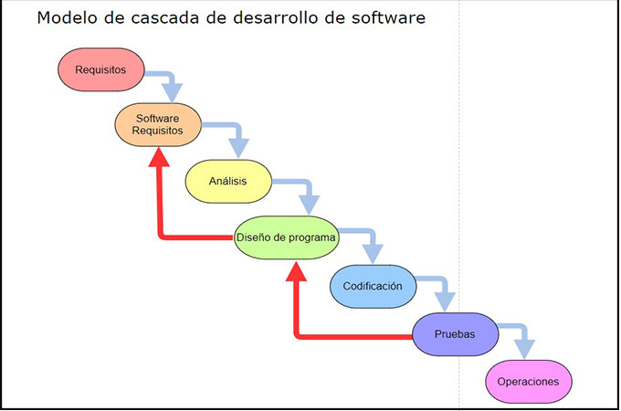  
Nos hemos basado en el análisis de los requisitos de la letra con su respectiva lectura.

Luego pudimos comprender más sobre los requisitos de del software con la reunión dictada por los docentes.

Luego efectuamos un Análisis de lo posterior mencionado para empezar el diseño del programa y su posterior codificación.

Con el avance del código se van efectuando las Pruebas respectivas a cada interface.

## 1.10. Prototipado de la aplicación.

(Adjunto Wireframe.pdf)

## 1.11. Historia de Usuarios

### 1.11.1. Logueo

**Logueo de Usuarios**

Como Usuarios

Quiero Loguearme en la aplicación

Para Utilizar la app

Criterios de aplicación:

Correo, contraseña.

Previo registro.

### 1.11.2. Cliente

**Registro de Cliente Web**

Como Cliente

Quiero Registrarme en la aplicación

Para Poder realizar Pedidos

Criterios de aplicación:

Debe incluir los siguientes datos:

Primer nombre, Segundo Nombre, Primer Apellido, Segundo Apellido, Documento, Mail, Calle, Puerta, Esquina.

**Registro de Cliente Empresa**

Como Cliente

Quiero Registrarme en la aplicación

Para Poder realizar Pedidos

Criterios de aplicación:

Debe incluir los siguientes datos:

Nombre, RUT, Mail, Calle, Puerta, Esquina.

**Compra de productos**

Como Cliente

Quiero Comprar menú/s

Para Comer

Criterios de aplicación:

Tarjeta, estar previamente registrado, que haya stock de los productos.

**Cancelación de compra**

Como Cliente

Quiero Cancelar compra

Para No recibir mi pedido

Criterios de aplicación:

Haber hecho un pedido.

**Cambio de datos personales**  
 Como Cliente  
 Quiero Cambiar mis propios datos  
 Para Brindar información relevante acerca de mí  
Criterios de aplicación:  
 Estar previamente registrado.  
 Solo se podrán alterar los siguientes datos, en caso de que correspondan:  
Nombre, segundo nombre, apellido, segundo apellido, mail, calle, puerta y esquina.

### 1.11.3. Gerente

**Mira Pedidos**

Como Gerente

Quiero Ver Pedidos

Para La Gestión del sistema

Criterios de aplicación:

Deben existir Pedidos.

**Mirar el stock**

Como Gerente

Quiero Ver el stock de Menús

Para La Gestión del sistema

Criterios de aplicación:

Debe existir al menos un menú.

**Aprobar productos**

Como Gerente

Quiero Aprobar la creación de nuevos productos

Para Abastecer el sistema

Criterios de aplicación:

Deben existir productos por aprobar.

**Rechazar productos**  
 Como Gerente  
 Quiero Rechazar la creación de nuevos productos  
 Para Gestionar el sistema  
Criterios de aplicación:  
 Deben existir productos por rechazar.

**Ingresar metas**   
 Como Gerente  
 Quiero Crear metas para los usuarios trabajadores  
 Para Fomentar una línea de trabajo  
Criterios de aplicación:  
 Deben existir usuarios que reciban dichas metas.  
  
**Cambio de datos personales**  
 Como Gerente  
 Quiero Cambiar mis propios datos  
 Para Actualizar información acerca de mí  
Criterios de aplicación:  
 Estar previamente registrado.  
 Solo el Informático podrá aplicar los cambios.  
 Solo se podrán alterar los siguientes datos, en caso de que correspondan:  
Nombre, mail, calle, puerta y esquina.

### 1.11.4. Jefe de Cocina

**Observación de metas**

Como Jefe de Cocina

Quiero Mirar metas

Para Seguir una línea de trabajo

Criterios de aplicación:

Creación de metas por el Gerente, pertenecer al grupo de usuarios que observen metas.

**Ingreso de productos**

Como Jefe de Cocina

Quiero Ingresar productos

Para Abastecer el sistema

Criterios de aplicación:

Autorización del Gerente.

**Ingreso de Stock**

Como Jefe de Cocina.

Quiero Ingresar productos.

Para La Gestión del Sistema.

Criterios de aplicación:

Llegar al stock piso de un menú

**Mira alertas de stock**

Como Jefe de Cocina

Quiero Ver el stock piso

Para La Gestión del sistema

Criterios de aplicación:

Que un menú llegue al stock piso.

**Mira stock**

Como Jefe de Cocina

Quiero Ver el stock de Menús

Para La Gestión del sistema

Criterios de aplicación:

Que exista al menos un menú.

**Ingresa stock nuevo**

Como Jefe de Cocina

Quiero Ingresa stock

Para La Gestión del sistema

Criterios de aplicación:

Que un menú llegue al stock piso.

**Mira Pedidos**

Como Jefe de Cocina

Quiero Ver Pedidos

Para La Gestión del sistema

Criterios de aplicación:

Deben existir Pedidos.

**Cambio de datos personales**

Como Jefe de Cocina

Quiero Cambiar mis propios datos

Para Actualizar información acerca de mí

Criterios de aplicación:

Estar previamente registrado.

Solo el Informático podrá aplicar los cambios.

Solo se podrán alterar los siguientes datos, en caso de que correspondan:

Nombre, mail, calle, puerta y esquina.

### 1.11.5. Atención al Cliente

**Observación de metas**

Como Atención al Cliente

Quiero Mirar metas

Para Seguir una línea de trabajo

Criterios de aplicación:

Creación de metas por el Gerente, pertenecer al grupo de usuarios que observen metas.

**Mira Pedidos**

Como Atención al Cliente

Quiero Ver Pedidos

Para La Gestión del sistema

Criterios de aplicación:

Deben existir Pedidos.

**Solicita Gestión de Clientes**

Como Atención al Cliente

Quiero Enviar un formulario de Cliente (al Administrativo)

Para La Gestión de Clientes

Criterios de aplicación:

Deben existir Formularios de Clientes.

El formulario no cuente con todos los datos necesarios o dichos datos sean incorrectos, y/o no cumplan con ciertas normas.

**Crea Formularios de Clientes**

Como Atención al Cliente

Quiero Crear un formulario de Cliente

Para La Gestión de Clientes

Criterios de aplicación:

Clientes que necesiten que les creen un Formulario.

**Cambio de datos personales**

Como Atención al Cliente

Quiero Cambiar mis propios datos

Para Actualizar información acerca de mí

Criterios de aplicación:

Estar previamente registrado.

Solo el Informático podrá aplicar los cambios.

Solo se podrán alterar los siguientes datos, en caso de que correspondan:

Nombre, mail, calle, puerta y esquina.

### 1.11.6. Administrativo

**Aprobación de Formularios**

Como Administrativo

Quiero Aprobar a un Cliente

Para La Gestión de Clientes

Criterios de aplicación:

Que existan Formularios de Clientes.

El formulario cuente con todos los datos necesarios.

Dichos datos sean correctos, cumplan con ciertas normas.

**Mira Pedidos**

Como Administrativo

Quiero Ver Pedidos

Para La Gestión del sistema

Criterios de aplicación:

Deben existir Pedidos.

**Rechaza Formularios**

Como Administrativo

Quiero Rechazar a un Cliente

Para La Gestión de Clientes

Criterios de aplicación:

Deben existir Formularios de Clientes.

El formulario no cuente con todos los datos necesarios o dichos datos sean incorrectos, y/o no cumplan con ciertas normas.

**Cambio de datos personales**

Como Administrativo

Quiero Cambiar mis propios datos

Para Actualizar información acerca de mí

Criterios de aplicación:

Estar previamente registrado.

Solo el Informático podrá aplicar los cambios.

Solo se podrán alterar los siguientes datos, en caso de que correspondan:

Nombre, mail, calle, puerta y esquina.

**Observación de metas**

Como Administrativo

Quiero Mirar metas

Para Seguir una línea de trabajo

Criterios de aplicación:

Creación de metas por el Gerente, pertenecer al grupo de usuarios que observen metas.

### 1.11.7. Informático

**Registra Cuerpo directivo**

Como Informático

Quiero Registrar usuarios

Para Que cumplan con su trabajo

Criterios de aplicación:

Chos usuarios deben estar ligados a una persona real

**Cambia datos personales**

Como Informático

Quiero Cambiar datos personales de los usuarios

Para Actualizar información de la empresa

Criterios de aplicación:

El usuario debe existir previamente

**Observación de metas**

Como Informático

Quiero Mirar metas

Para Seguir una línea de trabajo

Criterios de aplicación:

Creación de metas por el Gerente, pertenecer al grupo de usuarios que observen metas.

**Ingresa locales**

Como Informático

Quiero Añadir sucursal

Para Gestión de la empresa

Criterios de aplicación:

Debe existir un local para añadir.

## 1.12. Diagrama UML, Diagrama de Clases

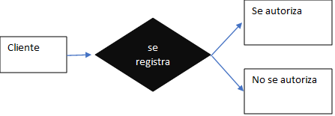

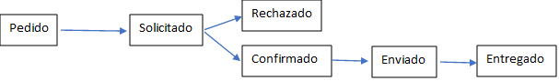

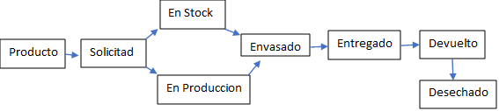

## 1.13. Modelo Ambiental, Diagrama de Contexto

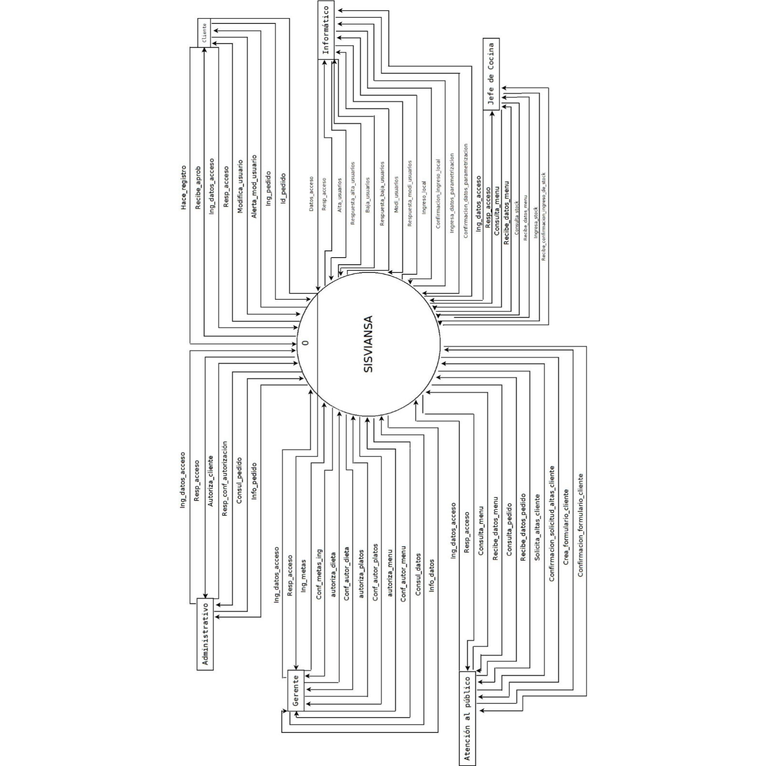

## 1.14. Metodología Agile

Product Owner: Bruno Bordagorry  
Scrum Máster: Diego Weble  
Colaborador: Nathan Guerra

1.14.1. Product Backlog:  
1 – Generar pagina de registro de usuario  
2 – Generar correcta página de login

3 –Generar las paginas para cada tipo de usuario

4-Generar la vista para que el usuario pueda abonar y generar su pedido

5 – Realizar una efectiva conexión entre Base de Datos, Sistema Operativo y Web

6 – Realizar un correcto filtrado de Ips para la protección del sistema

7 - Poseer una correcta gestión de datos

8 – Realizar los backups correspondientes del sistema9 – Identificar posibles riesgos y amenazas para preeverlas

9 – Gestion delos recursos en base a gestion de invesiones y estimacion por cococmo

1.14.2. Sprint:  
1 – Generar pagina de registro de usuario  
2 – Generar correcta página de login

3 –Generar las paginas para cada tipo de usuario

4-Generar la vista para que el usuario pueda abonar y generar su pedido

5 – Realizar una efectiva conexión entre Base de Datos, Sistema Operativo y Web

### 1.14.3. Incremento:

4-Generar la vista para que el usuario pueda abonar y generar su pedido

5 – Realizar una efectiva conexión entre Base de Datos, Sistema Operativo y Web

### 1.14.4. Eventos Scrum:

Al finalizar una entrega se ejecuta un Spring planning donde ser verifican el conjunto de tareas a seguir y se organiza el Product Backlog para el siguiente sprint

El sprint se aplicará entre entregas con la finalidad de lograr el incremento requerido para cada entrega, el mismo tendrá una duración de 2 a 4 semanas

Durante el correspondiente sprint se mantendrán reuniones de trabajo en conjunto durante los fines de semana, las mismas tendrán una duración de 2 a 4 hs

En el daily scrum mantendremos una reunión de 15 minutos donde compartiremos el status de cada tarea en ejecución.

El sprint review se efectuará luego de cada sprint donde cada integrante mostrará el avance que a tenido en sus tareas, puede durar de 2 a 4 hs

## 1.15. Riesgos y Contingencias

Para el estudio de riesgos y contingencias se ha optado por usar una matriz de 5x5 con algunas modificaciones personales de parte del equipo de trabajo. Para cada riesgo existirá una tabla que refleje sus respectivos valores como se puede apreciar a continuación en esta plantilla:

|  |  |  |  |  |  |  |
| --- | --- | --- | --- | --- | --- | --- |
|  | Riesgo: | | | | | |
|  | IMPACTO | | | | |
| 1 | 2 | 3 | 4 | 5 |
| P R O    B A        B I L I   D A D | 1 | *Bajo* | *Bajo* | *Bajo* | *Medio* | *Medio* |
| 2 | *Bajo* | *Medio* | *Medio* | *Alto* | *Alto* |
| 3 | *Bajo* | *Medio* | *Alto* | *Alto* | *Extremo* |
| 4 | *Medio* | *Alto* | *Alto* | *Alto* | *Extremo* |
| 5 | *Medio* | *Alto* | *Extremo* | *Extremo* | *Extremo* |
| Contingencia: | | | | | | |

Riesgos

|  |  |  |  |  |  |  |
| --- | --- | --- | --- | --- | --- | --- |
|  | Riesgo: Cambios tecnológicos que afectan al proyecto. | | | | | |
|  | IMPACTO | | | | |
| 1 | 2 | 3 | 4 | 5 |
| P R O    B A        B I L I   D A D | 1 | *Bajo* | *Bajo* | *Bajo* | *Medio* | *Medio* |
| 2 | *Bajo* | *Medio* | *Medio* | *Alto* | *Alto* |
| 3 | *Bajo* | *Medio* | *Alto* | *Alto* | *Extremo* |
| 4 | *Medio* | *Alto* | *Alto* | *Alto* | *Extremo* |
| 5 | *Medio* | *Alto* | *Extremo* | *Extremo* | *Extremo* |
| Contingencia: Mantenerse actualizado con las tendencias tecnológicas y evaluar regularmente la idoneidad de las tecnologías utilizadas. | | | | | | |

|  |  |  |  |  |  |  |
| --- | --- | --- | --- | --- | --- | --- |
|  | Riesgo: Problemas de seguridad informática y posibles brechas de datos. | | | | | |
|  | IMPACTO | | | | |
| 1 | 2 | 3 | 4 | 5 |
| P R O    B A        B I L I   D A D | 1 | *Bajo* | *Bajo* | *Bajo* | *Medio* | *Medio* |
| 2 | *Bajo* | *Medio* | *Medio* | *Alto* | *Alto* |
| 3 | *Bajo* | *Medio* | *Alto* | *Alto* | *Extremo* |
| 4 | *Medio* | *Alto* | *Alto* | *Alto* | *Extremo* |
| 5 | *Medio* | *Alto* | *Extremo* | *Extremo* | *Extremo* |
| Contingencia: Implementar medidas de seguridad robustas y realizar auditorías de seguridad periódicas. | | | | | | |

|  |  |  |  |  |  |  |
| --- | --- | --- | --- | --- | --- | --- |
|  | Riesgo: Cambios frecuentes en los requisitos del proyecto. | | | | | |
|  | IMPACTO | | | | |
| 1 | 2 | 3 | 4 | 5 |
| P R O    B A        B I L I   D A D | 1 | *Bajo* | *Bajo* | *Bajo* | *Medio* | *Medio* |
| 2 | *Bajo* | *Medio* | *Medio* | *Alto* | *Alto* |
| 3 | *Bajo* | *Medio* | *Alto* | *Alto* | *Extremo* |
| 4 | *Medio* | *Alto* | *Alto* | *Alto* | *Extremo* |
| 5 | *Medio* | *Alto* | *Extremo* | *Extremo* | *Extremo* |
| Contingencia: Establecer un proceso de gestión de cambios sólido y educar a los interesados sobre su importancia. | | | | | | |

|  |  |  |  |  |  |  |
| --- | --- | --- | --- | --- | --- | --- |
|  | Riesgo: Falta de claridad en los objetivos del proyecto. | | | | | |
|  | IMPACTO | | | | |
| 1 | 2 | 3 | 4 | 5 |
| P R O    B A        B I L I   D A D | 1 | *Bajo* | *Bajo* | *Bajo* | *Medio* | *Medio* |
| 2 | *Bajo* | *Medio* | *Medio* | *Alto* | *Alto* |
| 3 | *Bajo* | *Medio* | *Alto* | *Alto* | *Extremo* |
| 4 | *Medio* | *Alto* | *Alto* | *Alto* | *Extremo* |
| 5 | *Medio* | *Alto* | *Extremo* | *Extremo* | *Extremo* |
| Contingencia: Definir objetivos claros y alinearlos con las expectativas de los interesados. | | | | | | |

|  |  |  |  |  |  |  |
| --- | --- | --- | --- | --- | --- | --- |
|  | Riesgo: Presiones para acortar los plazos del proyecto. | | | | | |
|  | IMPACTO | | | | |
| 1 | 2 | 3 | 4 | 5 |
| P R O    B A        B I L I   D A D | 1 | *Bajo* | *Bajo* | *Bajo* | *Medio* | *Medio* |
| 2 | *Bajo* | *Medio* | *Medio* | *Alto* | *Alto* |
| 3 | *Bajo* | *Medio* | *Alto* | *Alto* | *Extremo* |
| 4 | *Medio* | *Alto* | *Alto* | *Alto* | *Extremo* |
| 5 | *Medio* | *Alto* | *Extremo* | *Extremo* | *Extremo* |
| Contingencia: Evaluar y ajustar los plazos realistas y comunicarlos adecuadamente a los stakeholders | | | | | | |

|  |  |  |  |  |  |  |
| --- | --- | --- | --- | --- | --- | --- |
|  | Riesgo: Falta de respaldo de los stakeholders | | | | | |
|  | IMPACTO | | | | |
| 1 | 2 | 3 | 4 | 5 |
| P R O    B A        B I L I   D A D | 1 | *Bajo* | *Bajo* | *Bajo* | *Medio* | *Medio* |
| 2 | *Bajo* | *Medio* | *Medio* | *Alto* | *Alto* |
| 3 | *Bajo* | *Medio* | *Alto* | *Alto* | *Extremo* |
| 4 | *Medio* | *Alto* | *Alto* | *Alto* | *Extremo* |
| 5 | *Medio* | *Alto* | *Extremo* | *Extremo* | *Extremo* |
| Contingencia: Obtener el apoyo y compromiso de los stakeholders desde el principio. | | | | | | |

|  |  |  |  |  |  |  |
| --- | --- | --- | --- | --- | --- | --- |
|  | Riesgo: Rechazo por parte de los usuarios finales. | | | | | |
|  | IMPACTO | | | | |
| 1 | 2 | 3 | 4 | 5 |
| P R O    B A        B I L I   D A D | 1 | *Bajo* | *Bajo* | *Bajo* | *Medio* | *Medio* |
| 2 | *Bajo* | *Medio* | *Medio* | *Alto* | *Alto* |
| 3 | *Bajo* | *Medio* | *Alto* | *Alto* | *Extremo* |
| 4 | *Medio* | *Alto* | *Alto* | *Alto* | *Extremo* |
| 5 | *Medio* | *Alto* | *Extremo* | *Extremo* | *Extremo* |
| Contingencia: Involucrar a los usuarios finales desde el principio y proporcionar capacitación y apoyo adecuados. | | | | | | |

|  |  |  |  |  |  |  |
| --- | --- | --- | --- | --- | --- | --- |
|  | Riesgo: Cambios en las prioridades de la empresa | | | | | |
|  | IMPACTO | | | | |
| 1 | 2 | 3 | 4 | 5 |
| P R O    B A        B I L I   D A D | 1 | *Bajo* | *Bajo* | *Bajo* | *Medio* | *Medio* |
| 2 | *Bajo* | *Medio* | *Medio* | *Alto* | *Alto* |
| 3 | *Bajo* | *Medio* | *Alto* | *Alto* | *Extremo* |
| 4 | *Medio* | *Alto* | *Alto* | *Alto* | *Extremo* |
| 5 | *Medio* | *Alto* | *Extremo* | *Extremo* | *Extremo* |
| Contingencia: Mantener una comunicación abierta con el cliente y adaptar el proyecto según sea necesario. | | | | | | |

|  |  |  |  |  |  |  |
| --- | --- | --- | --- | --- | --- | --- |
|  | Riesgo: Falta de personal calificado. | | | | | |
|  | IMPACTO | | | | |
| 1 | 2 | 3 | 4 | 5 |
| P R O    B A        B I L I   D A D | 1 | *Bajo* | *Bajo* | *Bajo* | *Medio* | *Medio* |
| 2 | *Bajo* | *Medio* | *Medio* | *Alto* | *Alto* |
| 3 | *Bajo* | *Medio* | *Alto* | *Alto* | *Extremo* |
| 4 | *Medio* | *Alto* | *Alto* | *Alto* | *Extremo* |
| 5 | *Medio* | *Alto* | *Extremo* | *Extremo* | *Extremo* |
| Contingencia: Planificar la capacitación o contratación anticipada de personal y considerar la externalización de ciertas tareas. | | | | | | |

|  |  |  |  |  |  |  |
| --- | --- | --- | --- | --- | --- | --- |
|  | Riesgo: Conflictos entre miembros del equipo. | | | | | |
|  | IMPACTO | | | | |
| 1 | 2 | 3 | 4 | 5 |
| P R O    B A        B I L I   D A D | 1 | *Bajo* | *Bajo* | *Bajo* | *Medio* | *Medio* |
| 2 | *Bajo* | *Medio* | *Medio* | *Alto* | *Alto* |
| 3 | *Bajo* | *Medio* | *Alto* | *Alto* | *Extremo* |
| 4 | *Medio* | *Alto* | *Alto* | *Alto* | *Extremo* |
| 5 | *Medio* | *Alto* | *Extremo* | *Extremo* | *Extremo* |
| Contingencia: Fomentar una cultura de resolución de conflictos y proporcionar capacitación en habilidades de gestión de conflictos, así como el seguimiento de las reglas planteadas | | | | | | |

|  |  |  |  |  |  |  |
| --- | --- | --- | --- | --- | --- | --- |
|  | Riesgo: Problemas de rendimiento del equipo o de la infraestructura. | | | | | |
|  | IMPACTO | | | | |
| 1 | 2 | 3 | 4 | 5 |
| P R O    B A        B I L I   D A D | 1 | *Bajo* | *Bajo* | *Bajo* | *Medio* | *Medio* |
| 2 | *Bajo* | *Medio* | *Medio* | *Alto* | *Alto* |
| 3 | *Bajo* | *Medio* | *Alto* | *Alto* | *Extremo* |
| 4 | *Medio* | *Alto* | *Alto* | *Alto* | *Extremo* |
| 5 | *Medio* | *Alto* | *Extremo* | *Extremo* | *Extremo* |
| Contingencia: Realizar pruebas de rendimiento y tener planes de escalabilidad y mejora. | | | | | | |

|  |  |  |  |  |  |  |
| --- | --- | --- | --- | --- | --- | --- |
|  | Riesgo: Interrupciones en el flujo de trabajo debido a problemas personales de los miembros del equipo. | | | | | |
|  | IMPACTO | | | | |
| 1 | 2 | 3 | 4 | 5 |
| P R O    B A        B I L I   D A D | 1 | *Bajo* | *Bajo* | *Bajo* | *Medio* | *Medio* |
| 2 | *Bajo* | *Medio* | *Medio* | *Alto* | *Alto* |
| 3 | *Bajo* | *Medio* | *Alto* | *Alto* | *Extremo* |
| 4 | *Medio* | *Alto* | *Alto* | *Alto* | *Extremo* |
| 5 | *Medio* | *Alto* | *Extremo* | *Extremo* | *Extremo* |
| Contingencia: Tener planes de contingencia para redistribuir tareas o recursos temporales. | | | | | | |

|  |  |  |  |  |  |  |
| --- | --- | --- | --- | --- | --- | --- |
|  | Riesgo: Problemas de comunicación entre los miembros del equipo. | | | | | |
|  | IMPACTO | | | | |
| 1 | 2 | 3 | 4 | 5 |
| P R O    B A        B I L I   D A D | 1 | *Bajo* | *Bajo* | *Bajo* | *Medio* | *Medio* |
| 2 | *Bajo* | *Medio* | *Medio* | *Alto* | *Alto* |
| 3 | *Bajo* | *Medio* | *Alto* | *Alto* | *Extremo* |
| 4 | *Medio* | *Alto* | *Alto* | *Alto* | *Extremo* |
| 5 | *Medio* | *Alto* | *Extremo* | *Extremo* | *Extremo* |
| Contingencia: Establecer canales de comunicación claros y regulares, y fomentar la colaboración en equipo. | | | | | | |

|  |  |  |  |  |  |  |
| --- | --- | --- | --- | --- | --- | --- |
|  | Riesgo: Problemas de presupuesto o financiamiento insuficiente. | | | | | |
|  | IMPACTO | | | | |
| 1 | 2 | 3 | 4 | 5 |
| P R O    B A        B I L I   D A D | 1 | *Bajo* | *Bajo* | *Bajo* | *Medio* | *Medio* |
| 2 | *Bajo* | *Medio* | *Medio* | *Alto* | *Alto* |
| 3 | *Bajo* | *Medio* | *Alto* | *Alto* | *Extremo* |
| 4 | *Medio* | *Alto* | *Alto* | *Alto* | *Extremo* |
| 5 | *Medio* | *Alto* | *Extremo* | *Extremo* | *Extremo* |
| Contingencia: Realizar un seguimiento constante del presupuesto y buscar financiamiento adicional si es necesario. | | | | | | |

|  |  |  |  |  |  |  |
| --- | --- | --- | --- | --- | --- | --- |
|  | Riesgo: Cambios en la disponibilidad de recursos externos (por ejemplo, proveedores o consultores). | | | | | |
|  | IMPACTO | | | | |
| 1 | 2 | 3 | 4 | 5 |
| P R O    B A        B I L I   D A D | 1 | *Bajo* | *Bajo* | *Bajo* | *Medio* | *Medio* |
| 2 | *Bajo* | *Medio* | *Medio* | *Alto* | *Alto* |
| 3 | *Bajo* | *Medio* | *Alto* | *Alto* | *Extremo* |
| 4 | *Medio* | *Alto* | *Alto* | *Alto* | *Extremo* |
| 5 | *Medio* | *Alto* | *Extremo* | *Extremo* | *Extremo* |
| Contingencia: Establecer contratos sólidos y tener proveedores alternativos identificados. | | | | | | |

|  |  |  |  |  |  |  |
| --- | --- | --- | --- | --- | --- | --- |
|  | Riesgo: Falta de documentación adecuada del proyecto. | | | | | |
|  | IMPACTO | | | | |
| 1 | 2 | 3 | 4 | 5 |
| P R O    B A        B I L I   D A D | 1 | *Bajo* | *Bajo* | *Bajo* | *Medio* | *Medio* |
| 2 | *Bajo* | *Medio* | *Medio* | *Alto* | *Alto* |
| 3 | *Bajo* | *Medio* | *Alto* | *Alto* | *Extremo* |
| 4 | *Medio* | *Alto* | *Alto* | *Alto* | *Extremo* |
| 5 | *Medio* | *Alto* | *Extremo* | *Extremo* | *Extremo* |
| Contingencia: Implementar procesos de documentación sólidos y mantener registros actualizados. | | | | | | |

1.16 Manual de Usuarios

Registro de usuarios

1 - Ingresar a la página y registrarse desde el botón "Register" como lo indica la imagen a continuación



2 - A vez clickeado en "register", se le mostrará la pestaña a continuación

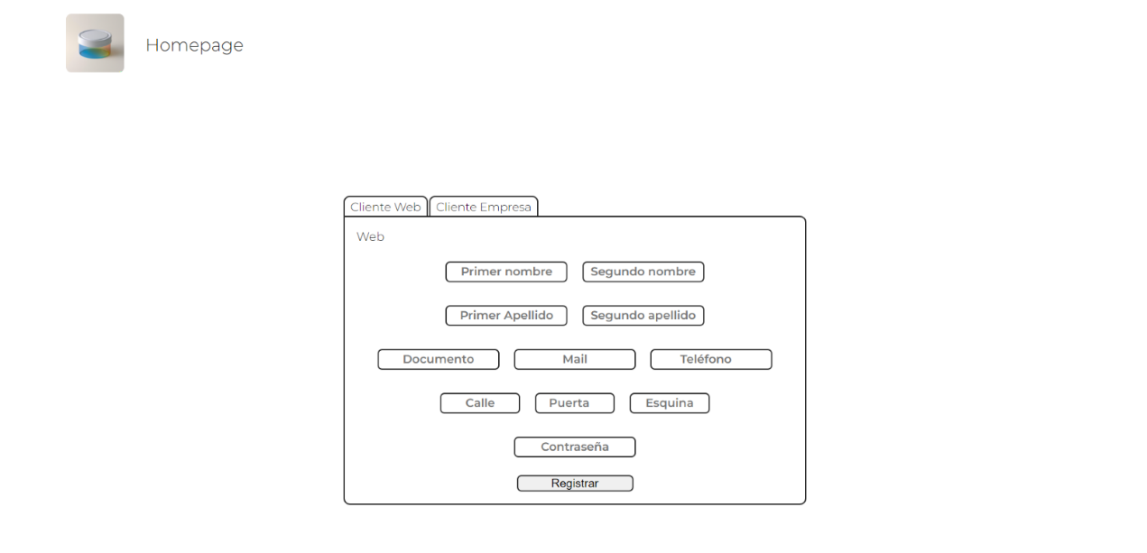

3 -

Si usted va a comprar personalmente, seleccione "Cliente Web".

Si usted va a representar una empresa, seleccione "Cliente Empresa"

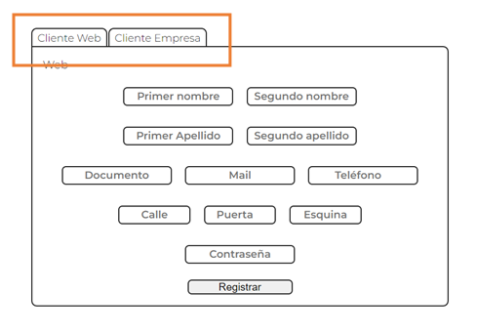

4 - Luego de seleccionar la opción correspondiente, debe rellenar el formulario que se le brinda según la opción elegida

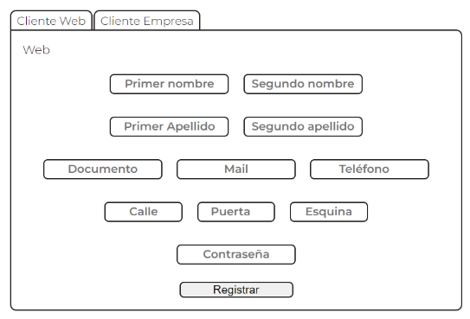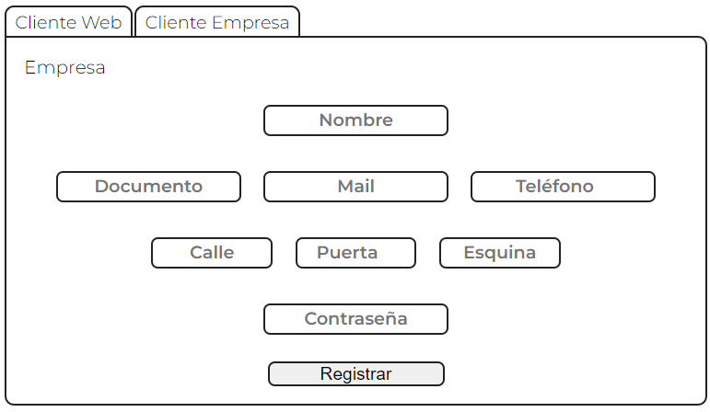

5 - Luego de rellenado el formulario, seleccione la opción "Registrar"

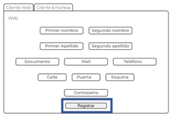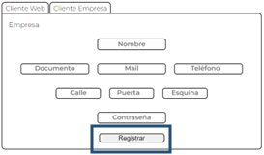

6 - Luego de registrado el formulario, usted deberá esperar a que un funcionario lo apruebe para poder disfrutar de la experiencia de nuestra página de viandas

Uso de la página

Inicio de sesión

1 - Una vez aceptado su usuario, usted podrá entrar a la página seleccionando en "Log in"



2 - Una vez seleccionado se le desplegará esta pantalla  
  
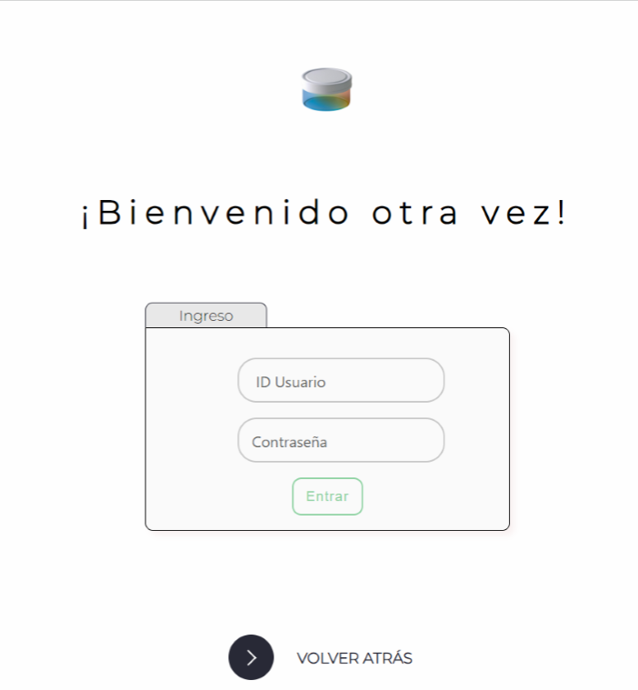

3 – En esa pestaña usted deberá de ingresar los datos de inicio anteriormente proporcionados en el formulario de regustro: siendo id de usuario como su correo electrónico o su CI, y contraseña como su contraseña.

Compras y formas de pago

1 – Una vez iniciado sesión, usted verá lo siguiente



2 – Para poder comprar un menú, usted deberá de ingresar a la pestaña "productos"

Como señala en la imagen a continuación

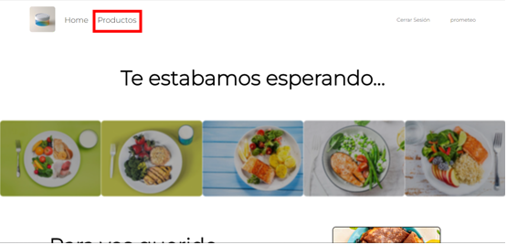

3 – Una vez seleccionado en "Productos" usted podrá visualizar esta pestaña

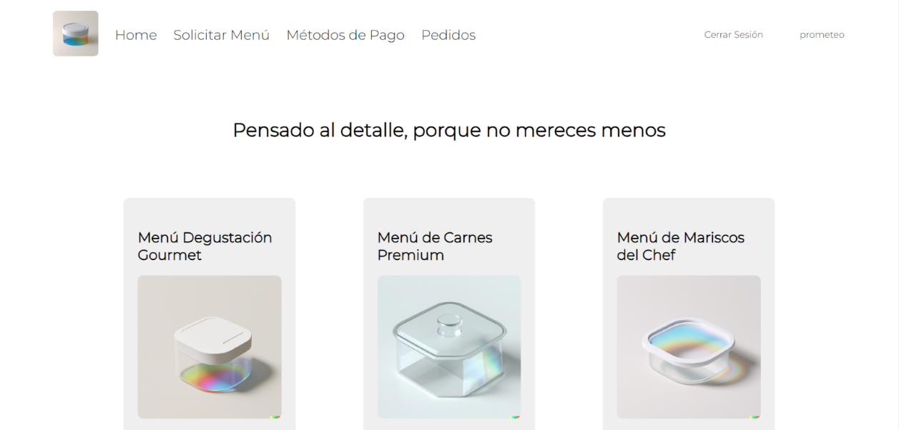

3 - Una vez ahí, usted podrá navegar entre los menús para elegír el que más le guste, y una vez elegido el menú preferido, usted podrá comprarlo seleccionando en el icono que se muestra señalado a continuación

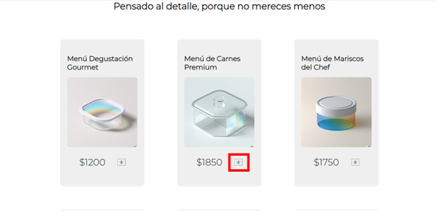

4 – Una vez seleccionado el icono, se desplegará la siguiente pantalla  
  
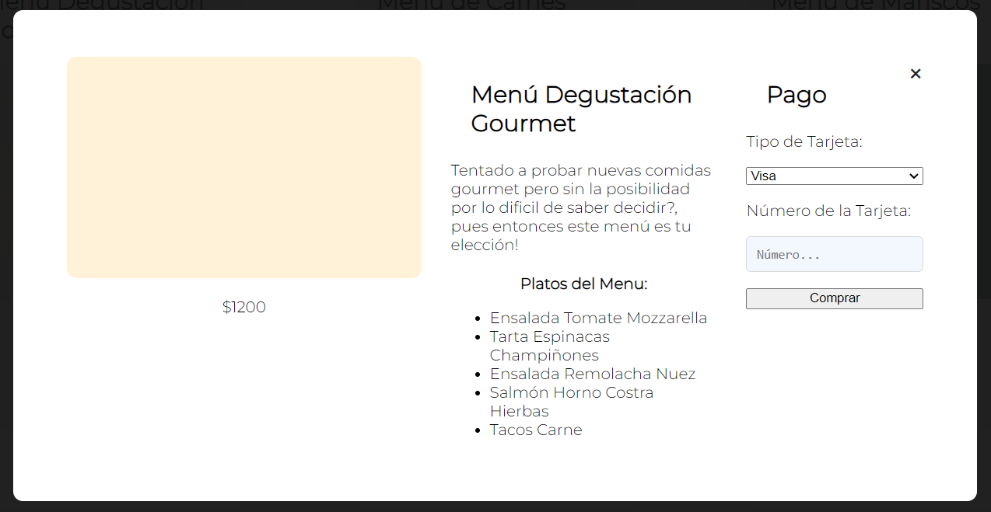

5 – Una vez ahí usted podrá digitar directamente su tarjeta y comprar el menú, pero de esta forma, su tarjeta no quedará guardada para próximas compras.

6 – Si usted prefiere guardar su tarjeta para poder realizar pagos más rápido, tendrá que seleccionar en la pestaña "Métodos de pago"

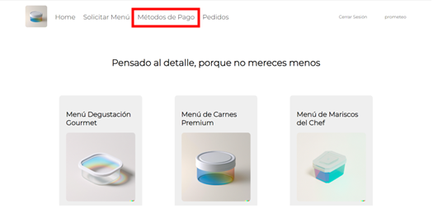

7 – Luego seleccione en "añadir pago" como muestra en la imagen

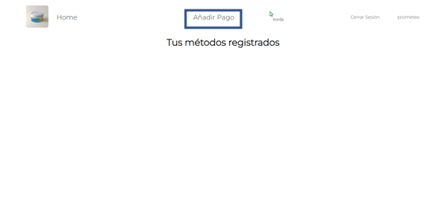

8 – Luego de seleccionado la opción, se desplegará la siguiente ventana

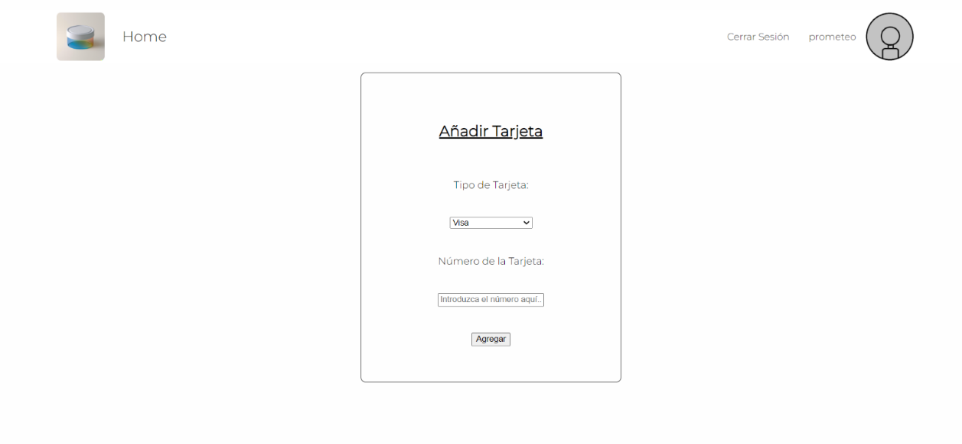

9 – en la misma cargue sus datos de pago y seleccione "agregar"

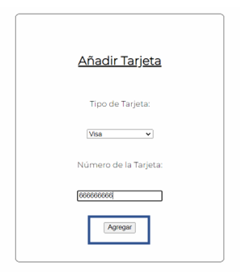

10 – Una vez agregado el método de pago, usted podrá visualizar sus tarjetas seleccionando nuevamente en "métodos de pago"

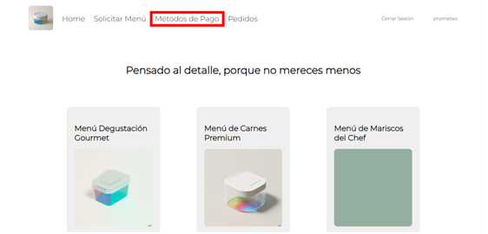

11 – Una vez seleccionada la opción, usted podrá visualizar sus tarjetas registradas, siendo las mismas un máximo de 3 tarjetas por vez

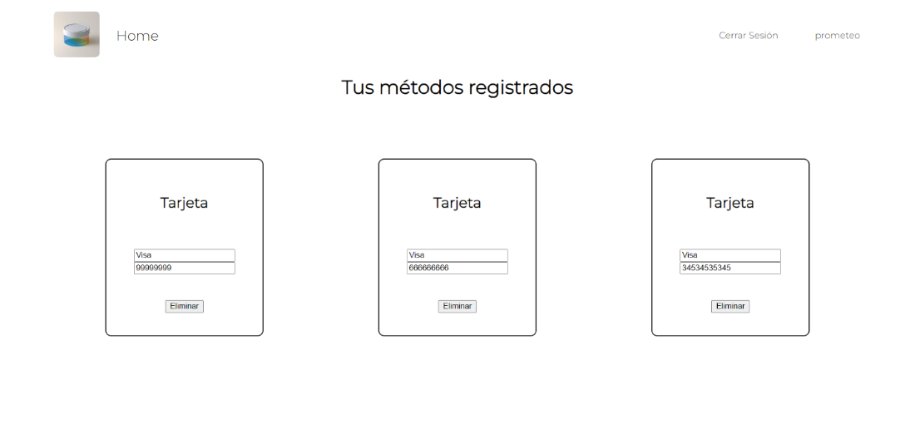

12 – Si usted desea agregar una nueva tarjeta, pero ya posee 3 cargadas, usted tendrá que eliminar una previamente registrada, para hacerlo presione en el botón "eliminar" como se muestra a continuación

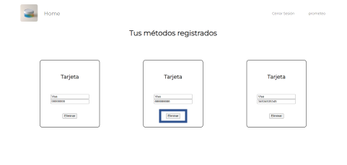

13 – Ahora como usted ya a registrado las tarjetas correspondientes, podrá pagar directamente yendo al icono para desplegar el menú  
  
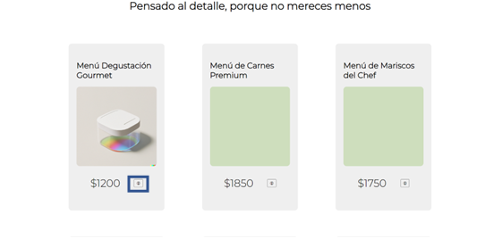

14 – Luego de seleccionar el botón, se le desplegará la pestaña del menú, desde ahí usted podrá seleccionar su método de pago de preferencia

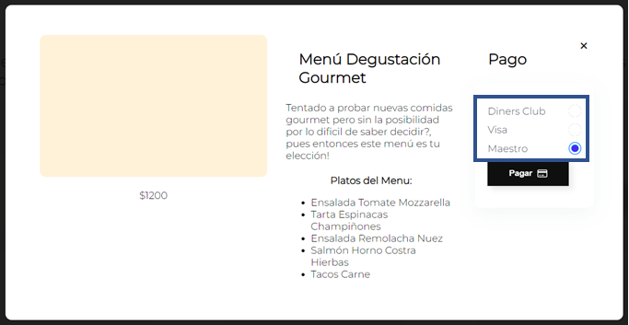

15 – Una vez elegido el método de pago, selecciona en pagar como lo muestra la siguiente imagen

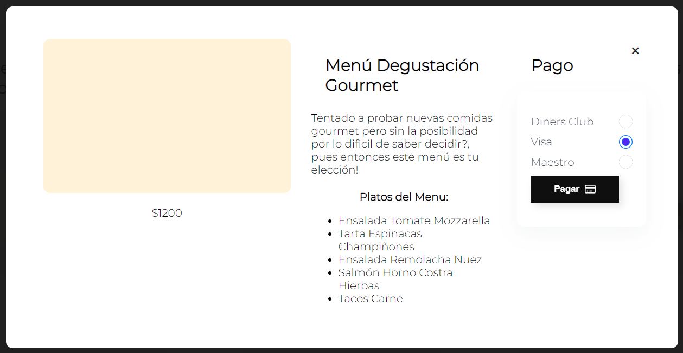

Rastreo de un menú pago

1 – Una vez que usted ya pagó el menú solicitado, podremos ver cuáles son sus menús pendientes, yendo a la opción "productos"



2 – Luego seleccione la opción "Pedidos"

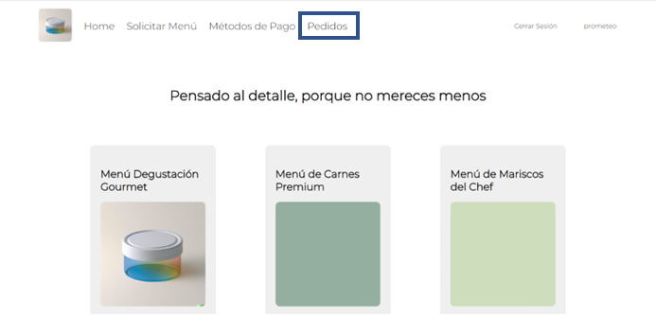

3 – Luego de seleccionada la opción "pedidos" se le desplegará la siguiente pantalla, desde aquí usted podrá rastrear su pedido, viendo en donde dice "estado" como muestra en la imagen  
  
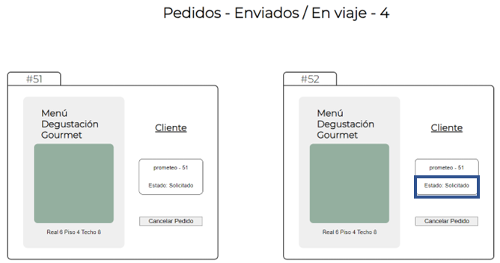

4 – o eliminarlo seleccionando en "cancelar pedido"

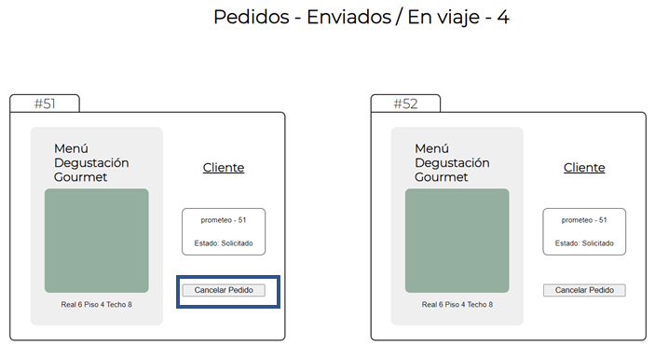

Menús perzonalizados  
  
 1 – Para realizar un menú personalizado, iremos a la pestaña "Productos"



2 – Una vez en productos seleccionamos "Solicitar menú"

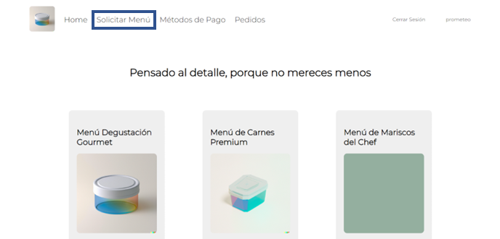

3 – Una vez seleccionado, nos desplegará la siguiente pantalla, en ella podremos seleccionar si queremos que nuestro menú cuente con 5, 10 o 20 platos

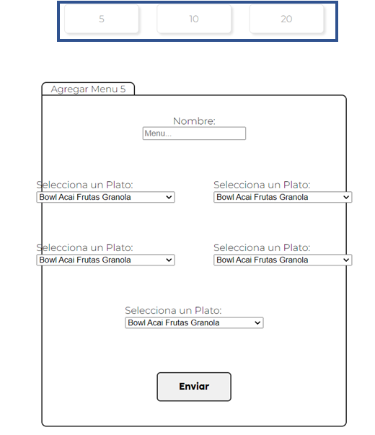

4 – Luego de elegido el nombre del menú, y los platos que contendrá, seleccionaremos en "enviar"

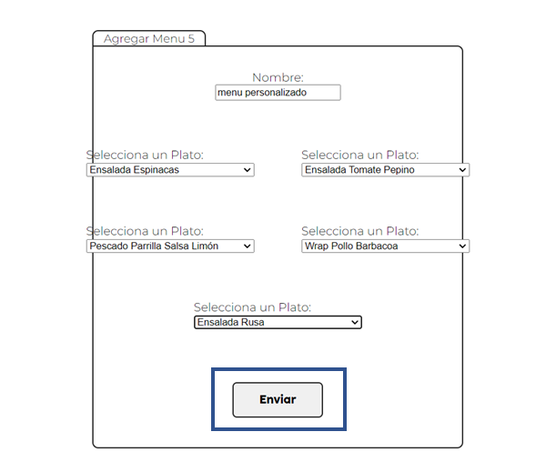

5 – Una vez enviado el menú personalizado, el mismo aparecerá en "Mis menús", y deberemos esperar a que sea aprobado por un funcionario para poder comprarlo como anteriormente se mostró

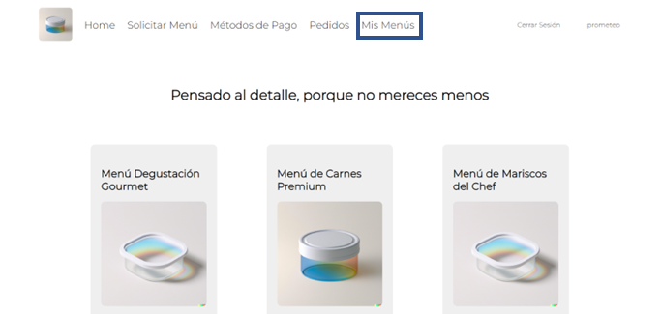

Modificar el perfil  
  
 1 – Para modificar su perfil, deberá seleccionar en su nombre



2 – Una vez seleccionado ahí, se le desplegará la siguiente pantalla, luego de desplegada, usted deberá seleccionar el botón "editar"

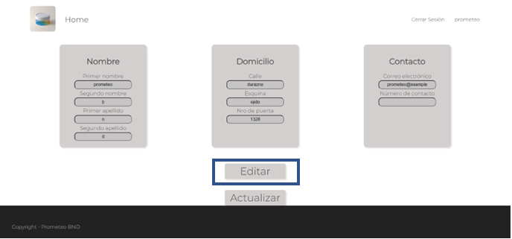

3 – Al seleccionar en "editar" le habilitará para editar, luego seleccionará en "actualizar", y sus datos quedarán modificados definitivamente  
  
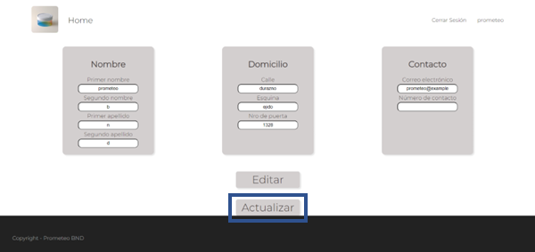

2. Gestión de Proyectos Web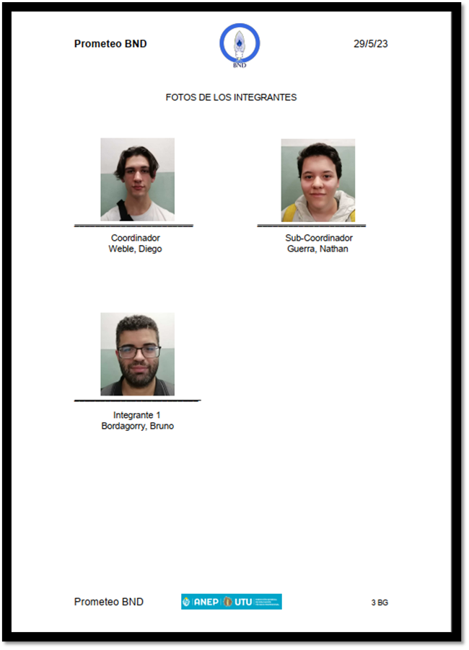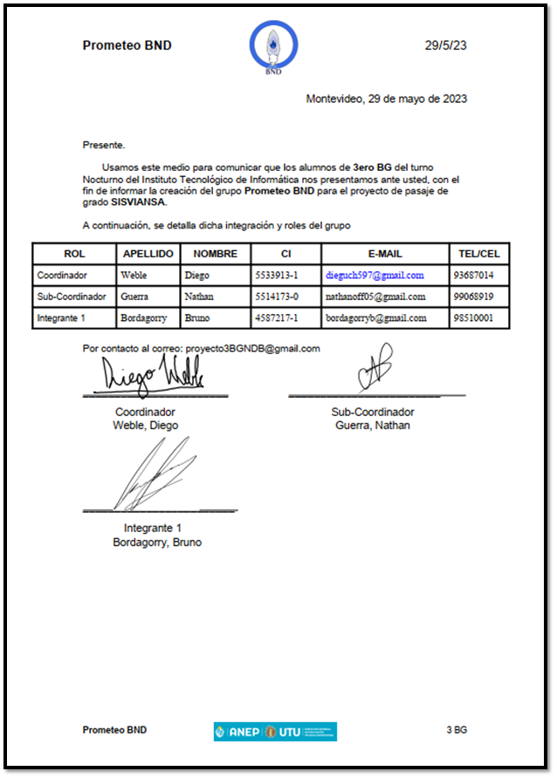

2.1. Paradigma del equipo

Se tomó como métodos de organización del equipo el tipo Descentralizado Democrático (DD) creado por Marylin Mantei Tremaine.

El paradigma de equipo DD es una elección sumamente acorde a nuestro grupo de proyecto, ya que nos enfrentamos a la ausencia de una posición de liderazgo fija. Al trabajar con este enfoque colaborativo, buscamos maximizar nuestra eficiencia y creatividad al permitir que todas las decisiones se tomen en conjunto.

El enfoque DD nos brinda la oportunidad de aprovechar al máximo la diversidad de habilidades, conocimientos y perspectivas que cada miembro del equipo aporta. Al no depender de un líder centralizado, cada individuo tiene la libertad y la responsabilidad de expresar sus ideas y opiniones sin temor a ser ignorado o excluido. Esto fomenta un ambiente de inclusión, donde cada voz cuenta y contribuye al proceso de toma de decisiones.

## 2.2. Reglas del grupo.

1. Pagar para el fondo común $200 mensualmente.
2. No faltar a clase ni a reuniones sin una justificación válida.
3. Cumplir con un mínimo del 80% de las tareas asignadas semanalmente.
4. Suponer y asumir la realización de reuniones de grupo en tiempos libres.
5. Nadie se va del grupo.
6. Ser solidario, compañero y sincero, nos ayudamos entre todos.
7. No filtrar información confidencial del proyecto.
8. Ante cualquier situación que lo requiera, coordinar en conjunto resolución para la misma.
9. Deben existir tiempos muertos/libres para cada integrante.
10. Generación de actas al finalizar cada reunión.

## 2.3. Implementación de metodologías secuenciales (Gantt)

(Adjuntado aparte en un .png)

### 2.3.1. Primera entrega

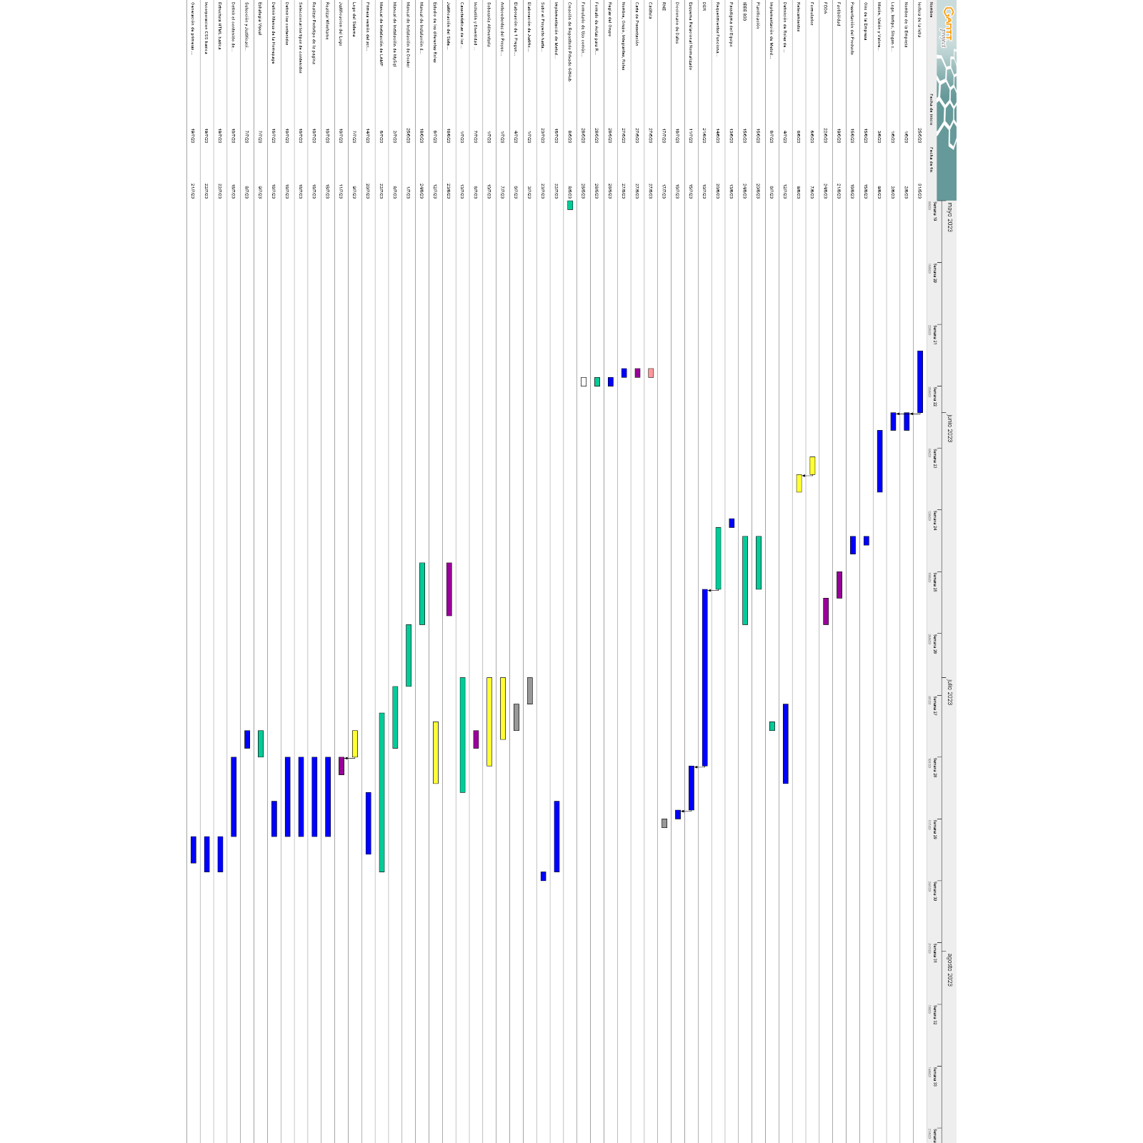

### 2.3.2. Segunda entrega

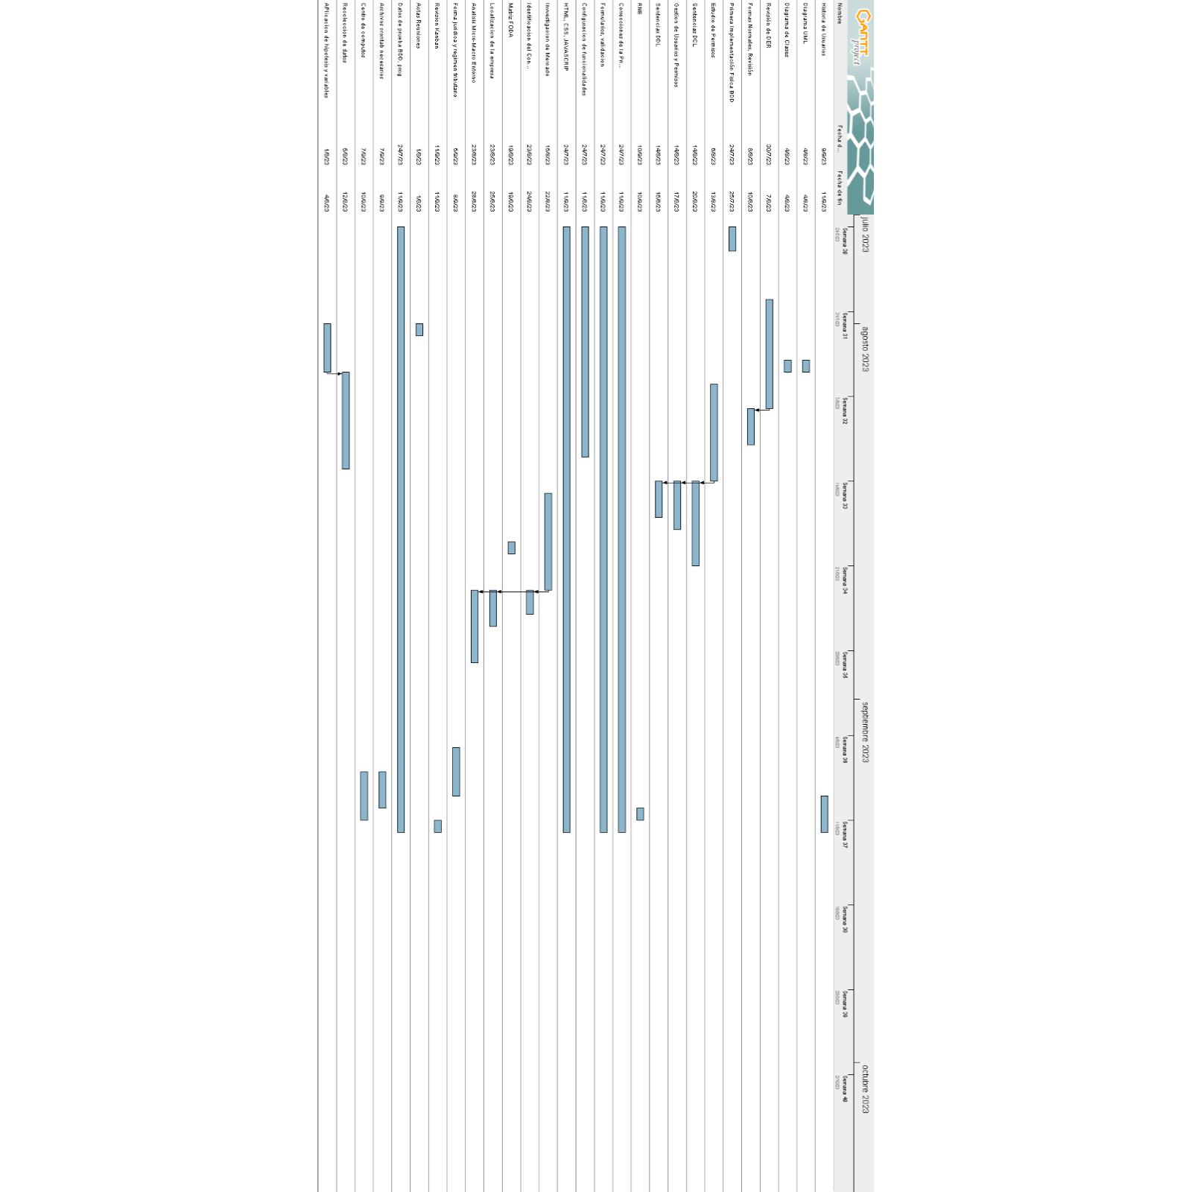

## 2.4. Formato de actas para reuniones formales e informales.

### 2.4.1. Formales:

DD/MM/AAAA

Prometeo BND

Estatuto Corporativo: Se establece como responsabilidad de cada uno de los miembros la responsabilidad del cumplimiento de las tareas asignadas, así como la privacidad y discreción de la información que es tratada en las distintas reuniones.

Toda tarea información no detallada en un acta informal o formal será tomada como no valida.

Se estima a los socios a seguir las reglas detalladas en el documento de reglas.

La violación de cualquiera de los estatutos previamente detallados conllevara a la sanción que se considere correspondiente.

En la reunión a seguir se tratarán los siguientes temas agendados de la anterior reunión:

* Tema 1
* Tema 2
* Tema 3

Resolución de temas marcados:

Tareas a revisar en siguiente reunión:

* Tarea 1
* Tarea 2
* Tarea 3

Se da por entendido que todos los miembros concuerdan con el acta y se solicita firma de este.

El acta es de carácter irrevocable e inmodificable posterior a la firma de los miembros

Firma de Participantes:

--- --- ---

### 2.4.2. Informales:

En el día de la Fecha DD/MM/AAAA los integra en la ubicación ITI UTU los integrantes firmantes se reunieron de manera a tratar los Temas

* Tema 1
* Tema 2
* Tema 3

Esta reunión se dio de manera totalmente informal y no programada.

Los miembros del equipo se comprometen mantener las reglas remarcadas en el Estatuto Corporativo de las reuniones formales y en caso de romperlas se tomarán las acciones correspondientes.

NOTA: Pese a ser reunión informal deberán informar a los demás miembros de los temas y resoluciones tratados en el mismo

FIRMA Y NOMBRE de Participantes:

--- --- ---

2.5. Formularios de uso común en la empresa.  
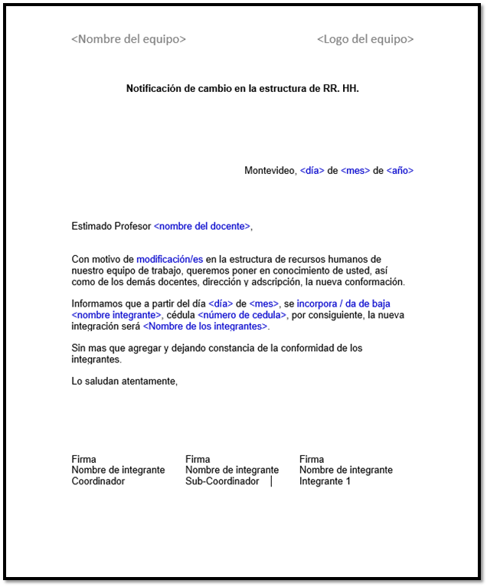

## 2.6. Actas de Reuniones

2.6.1. Primera entrega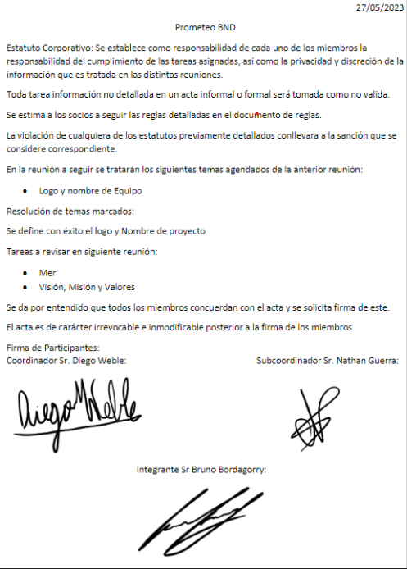  
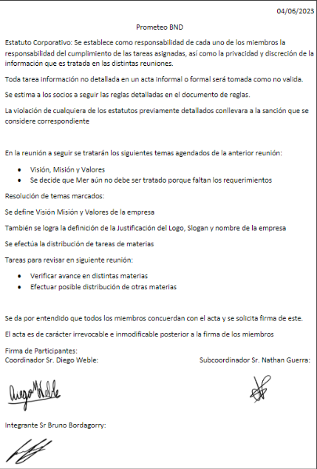  
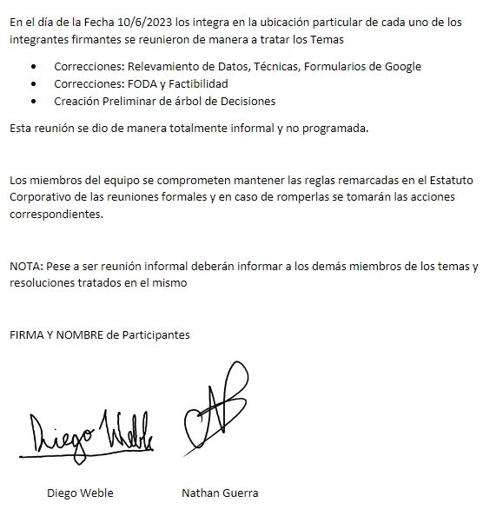  
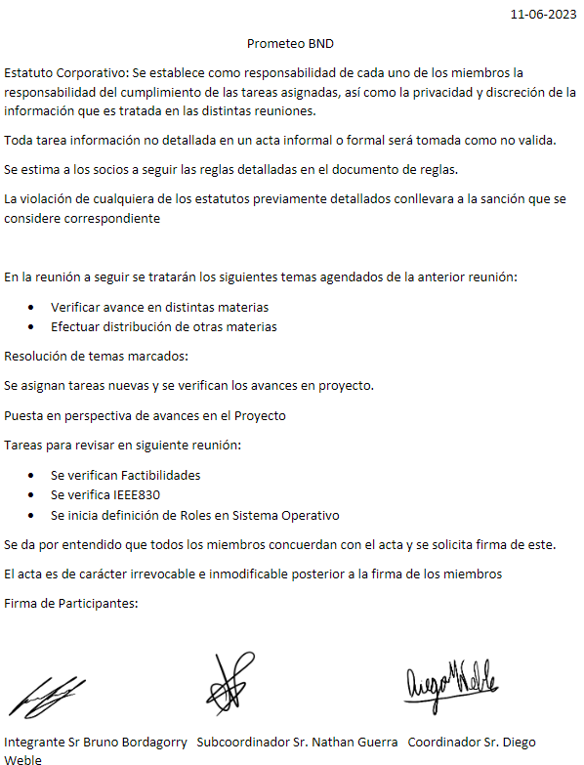  
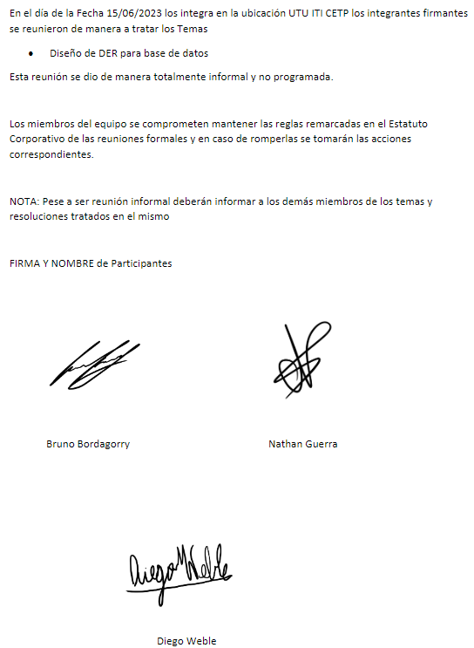  
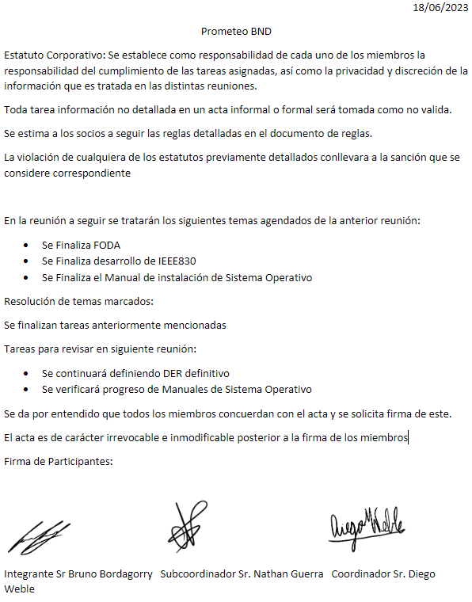  
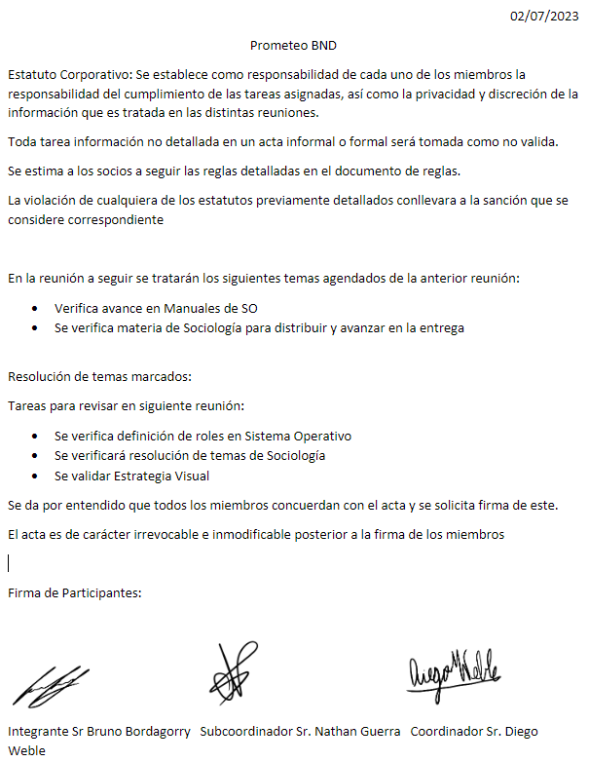  
  
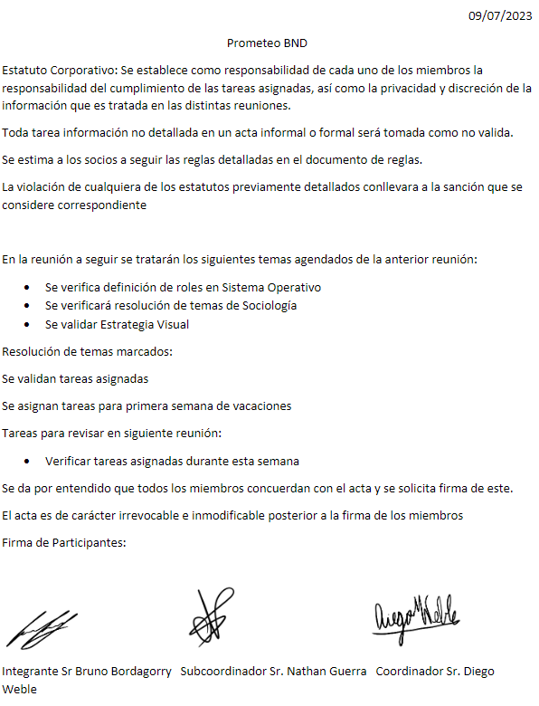  
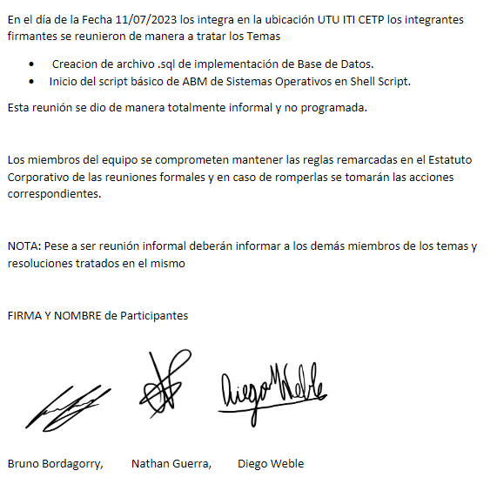  
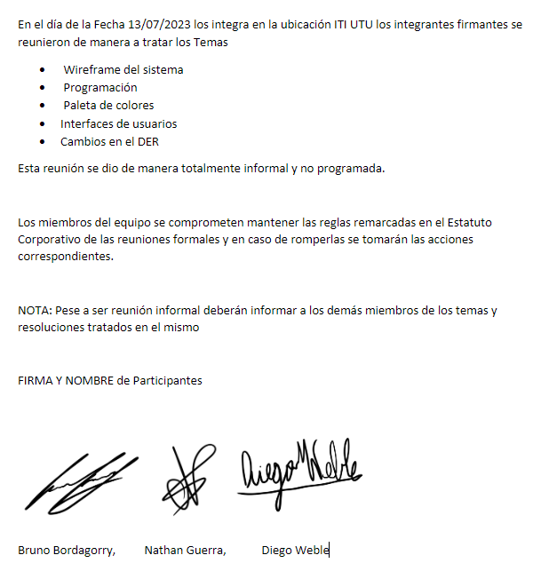  
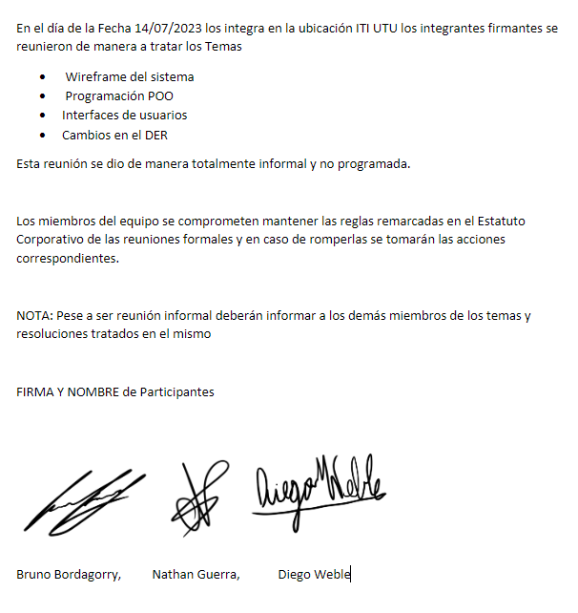  
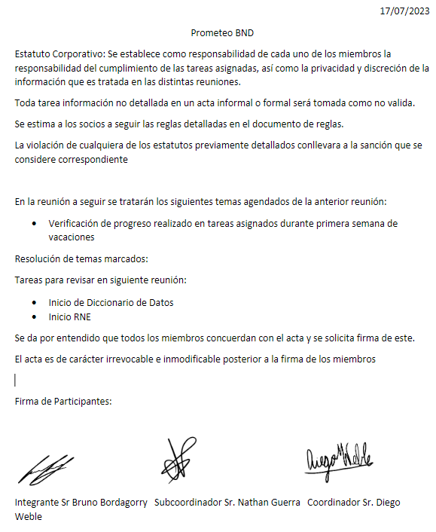  
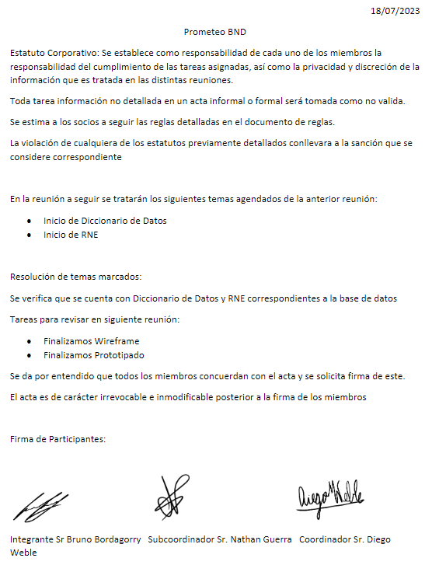  
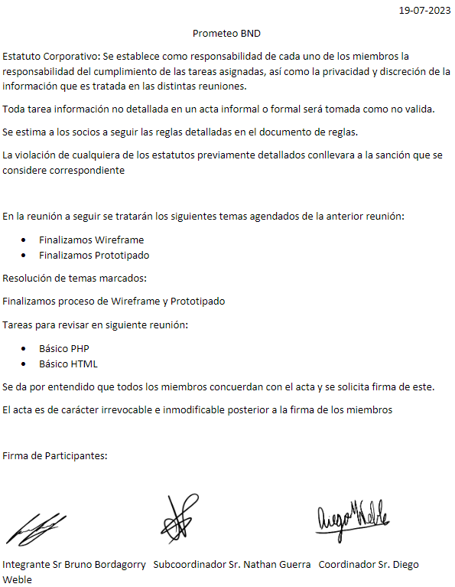  
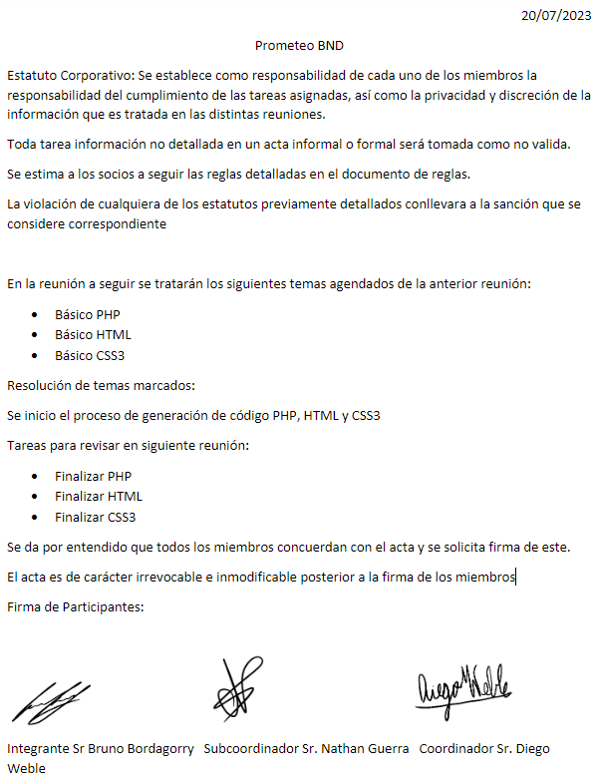  
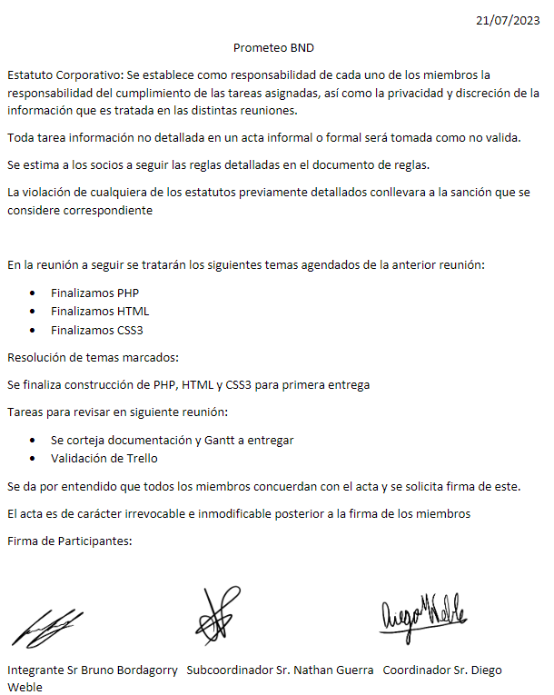  
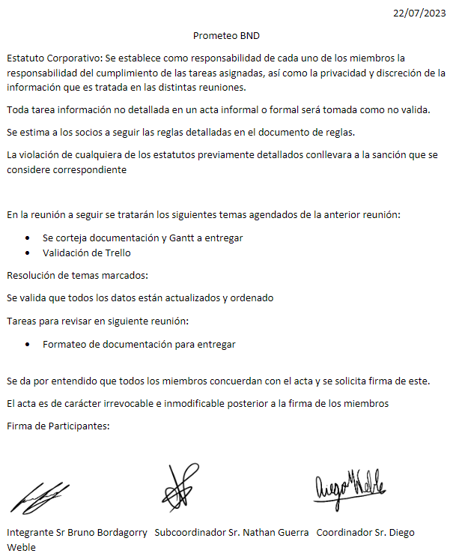  
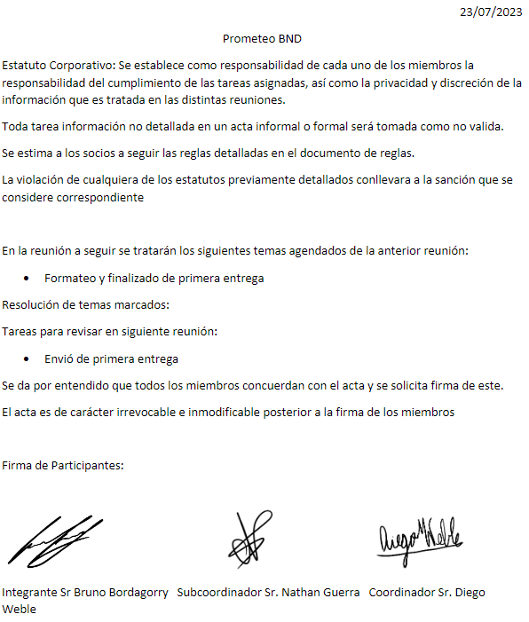  
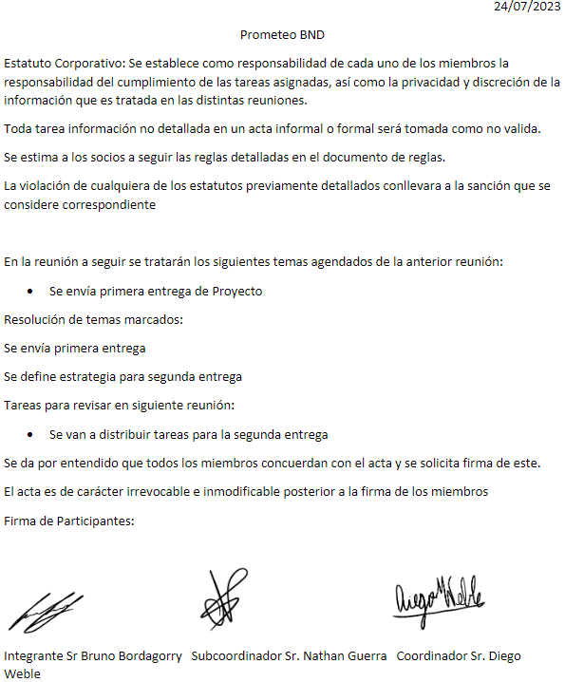

2.6.2. Segunda entrega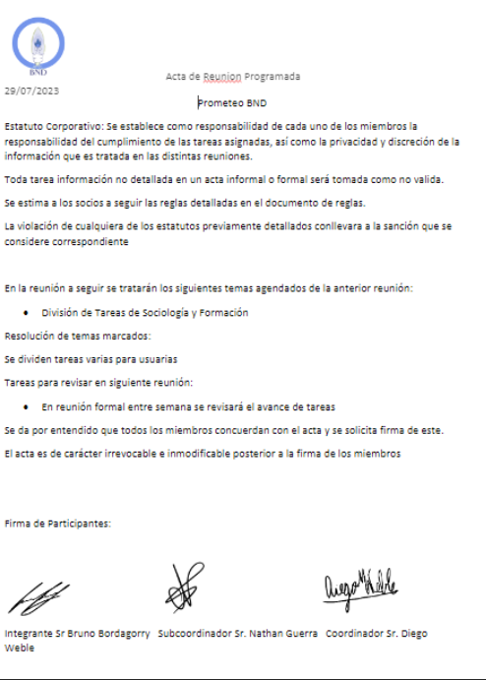  
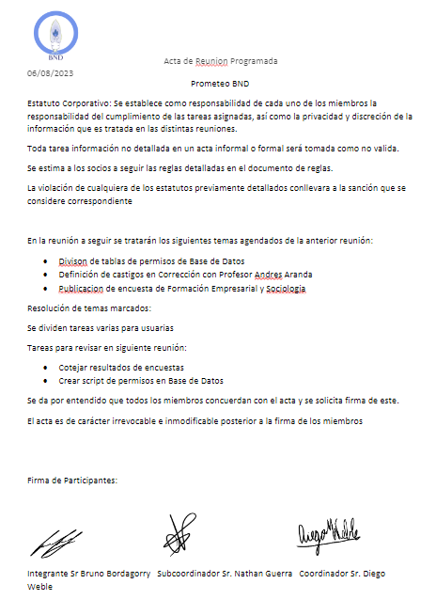  
  
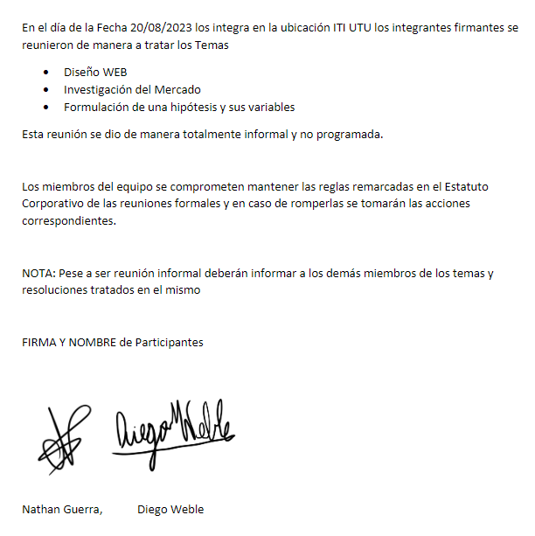  
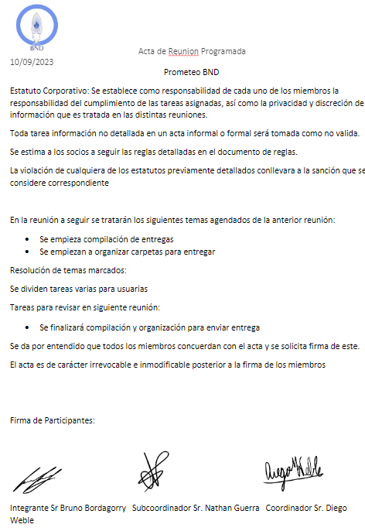  
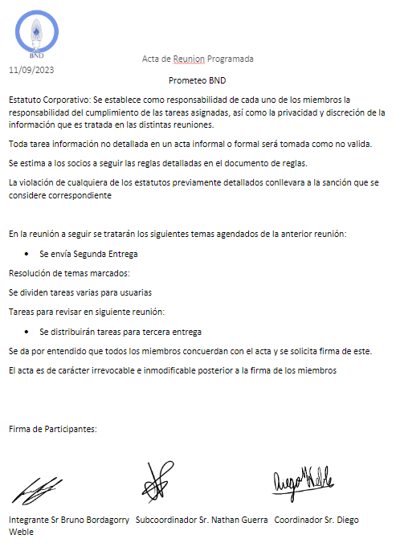

### 2.6.2 Tercer Entrega

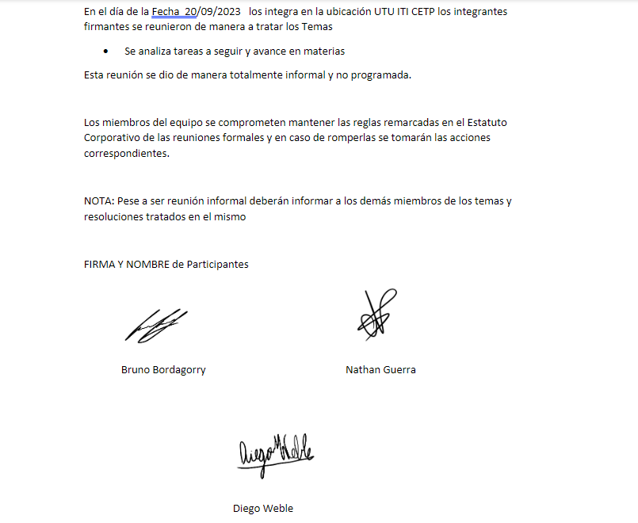

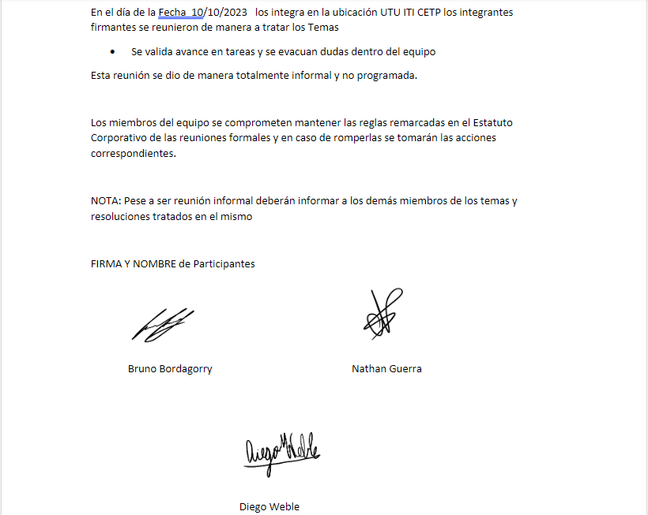

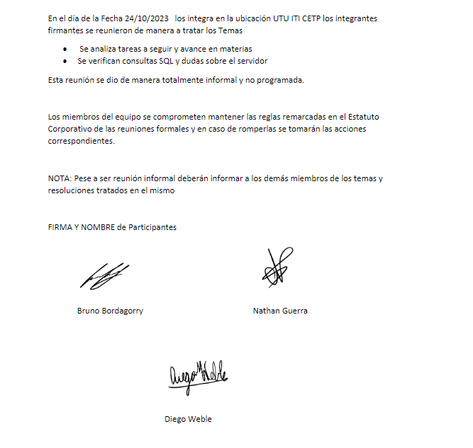

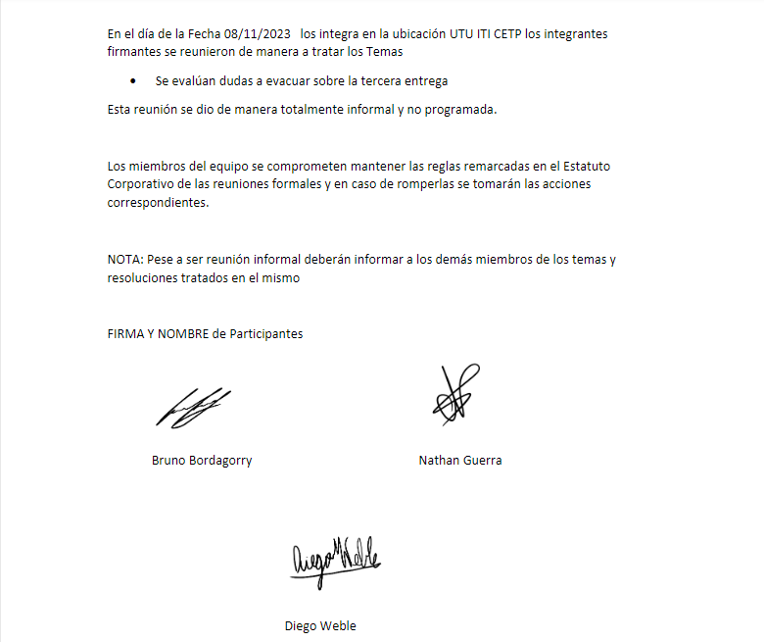

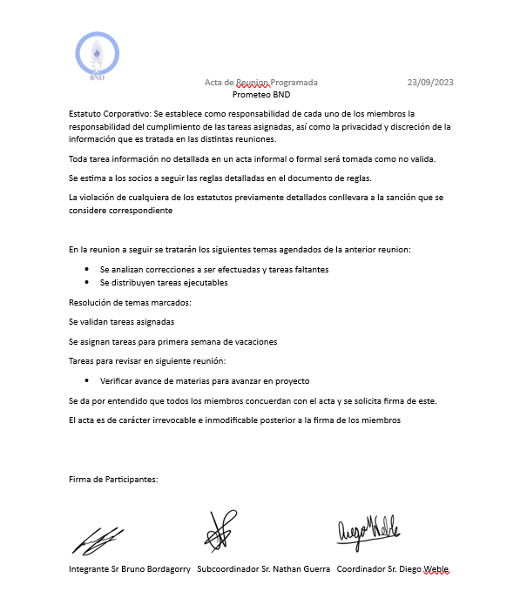

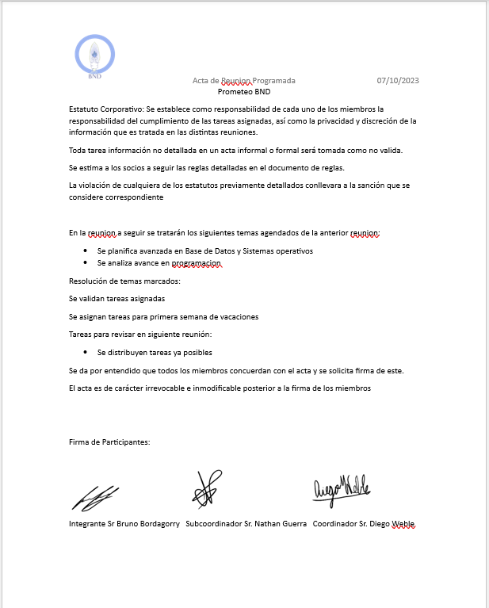

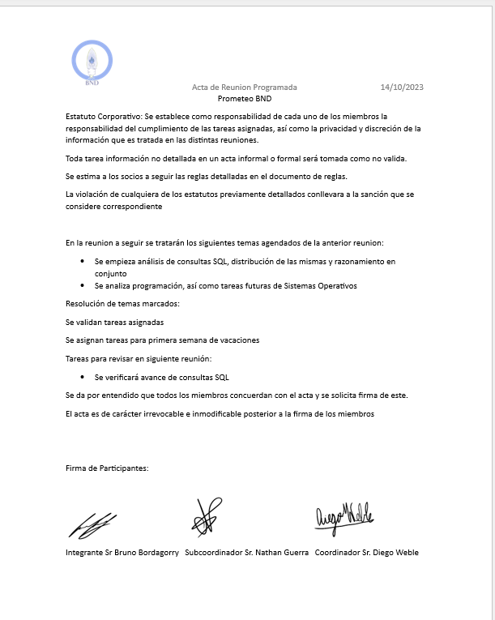

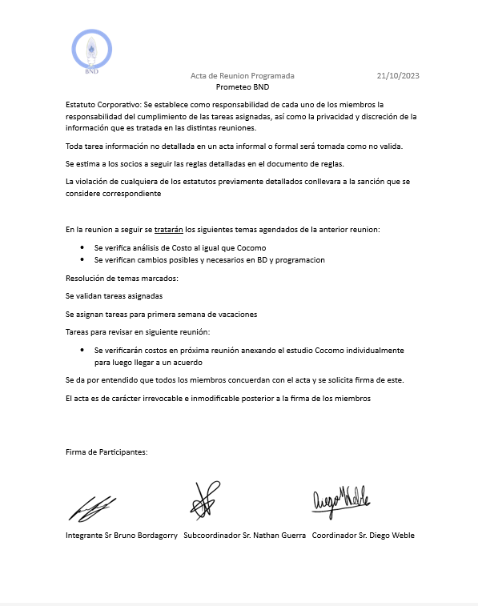

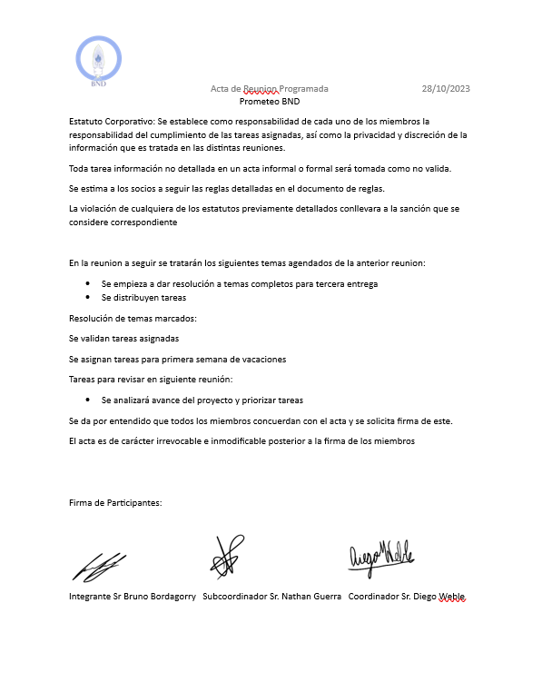

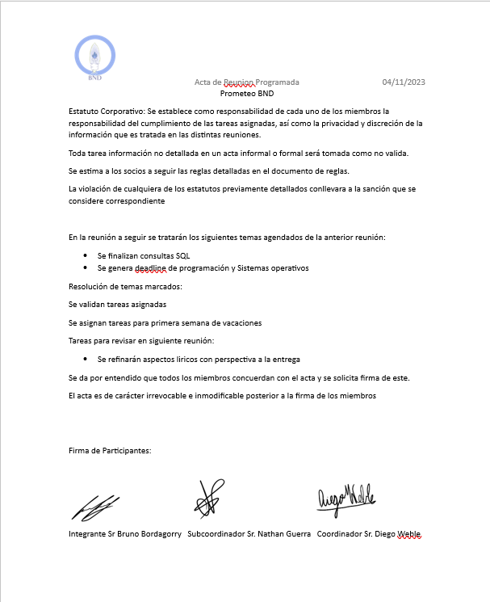

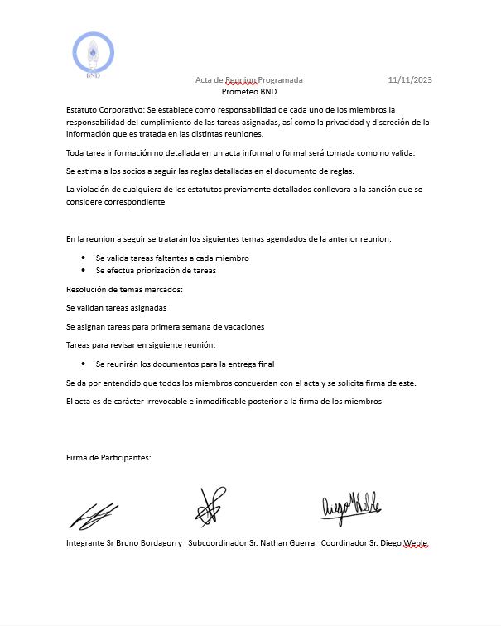

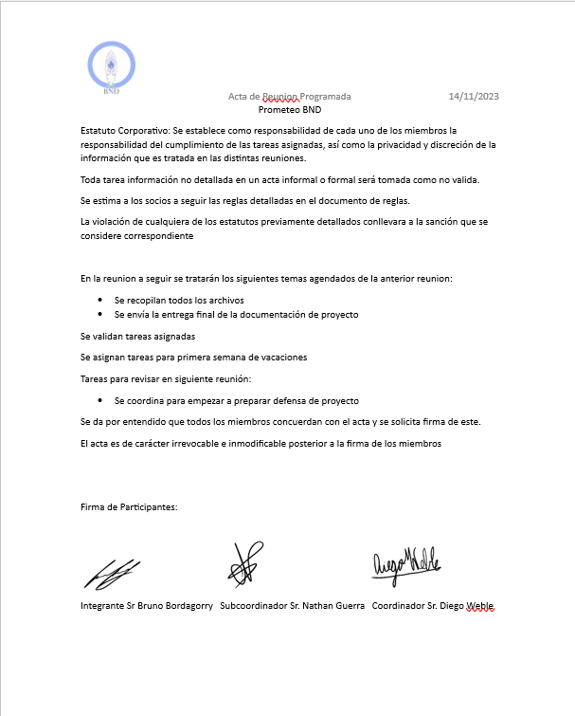

## 2.7. Diagrama Kanban e implementación.

### 2.7.1. ADA

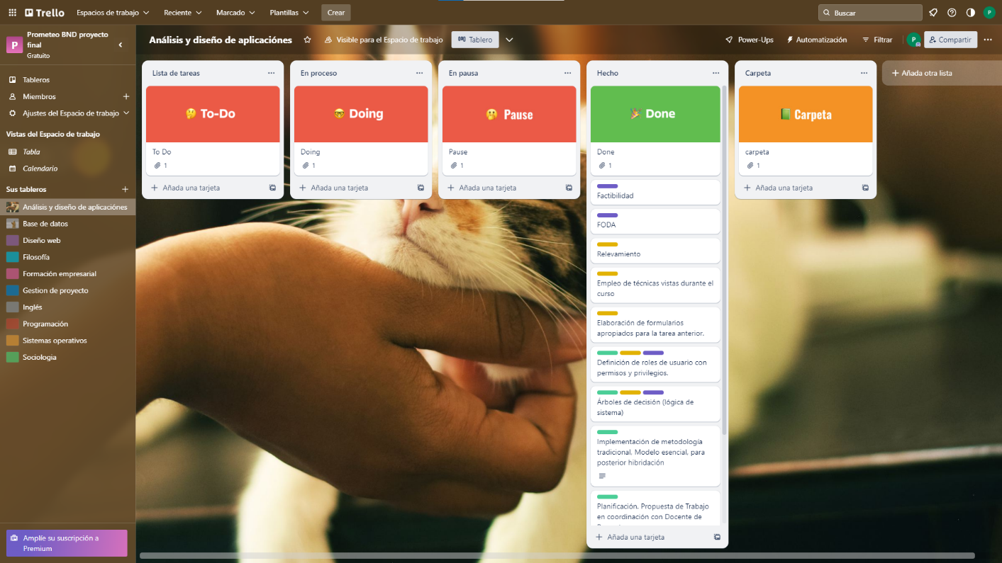

### 2.7.2. BDD

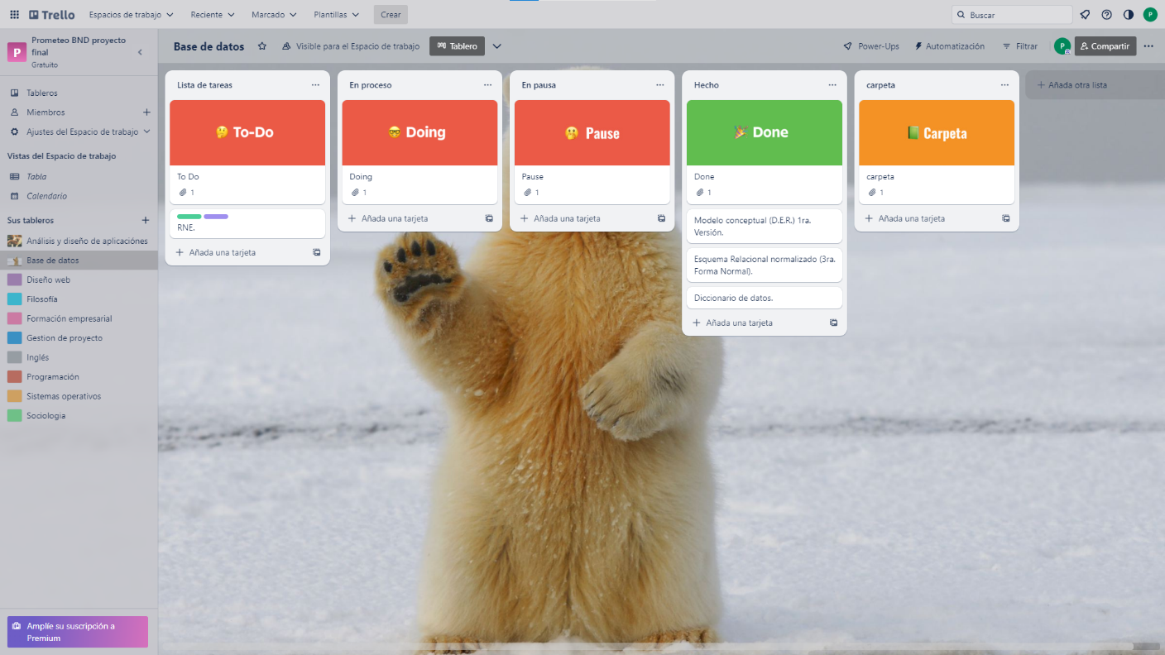

### 2.7.3. Diseño Web

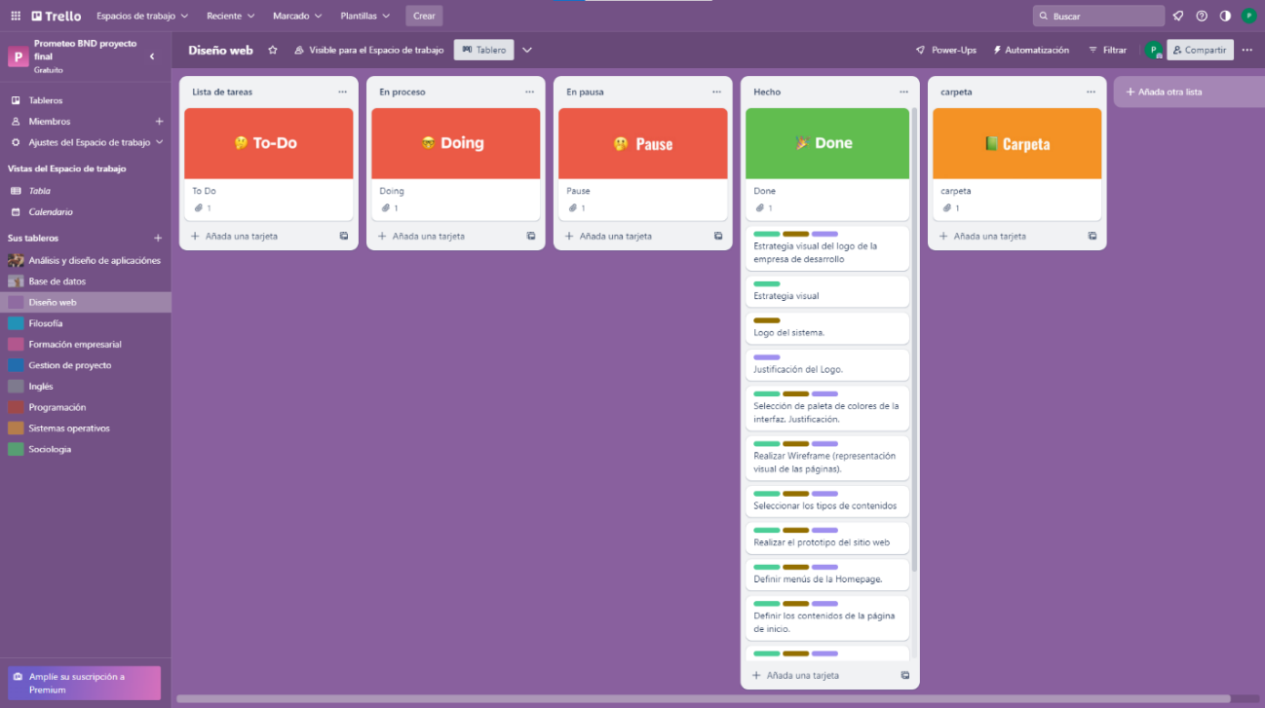

### 2.7.4. Formación Empresarial

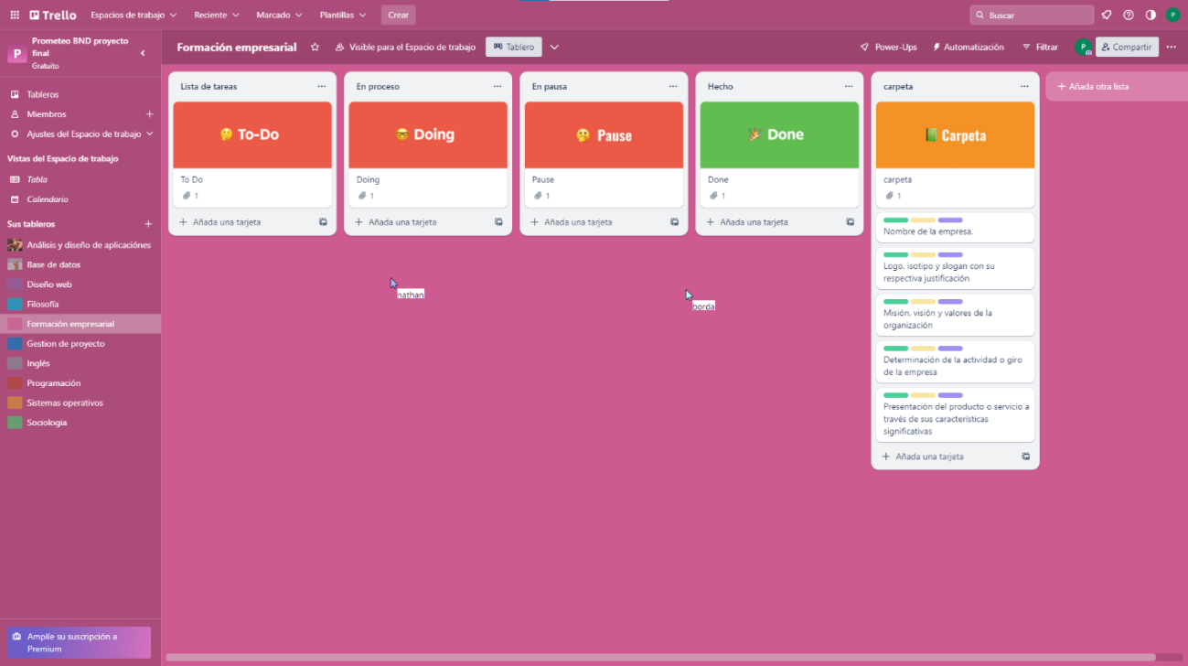

### 2.7.5. Gestión de Proyecto

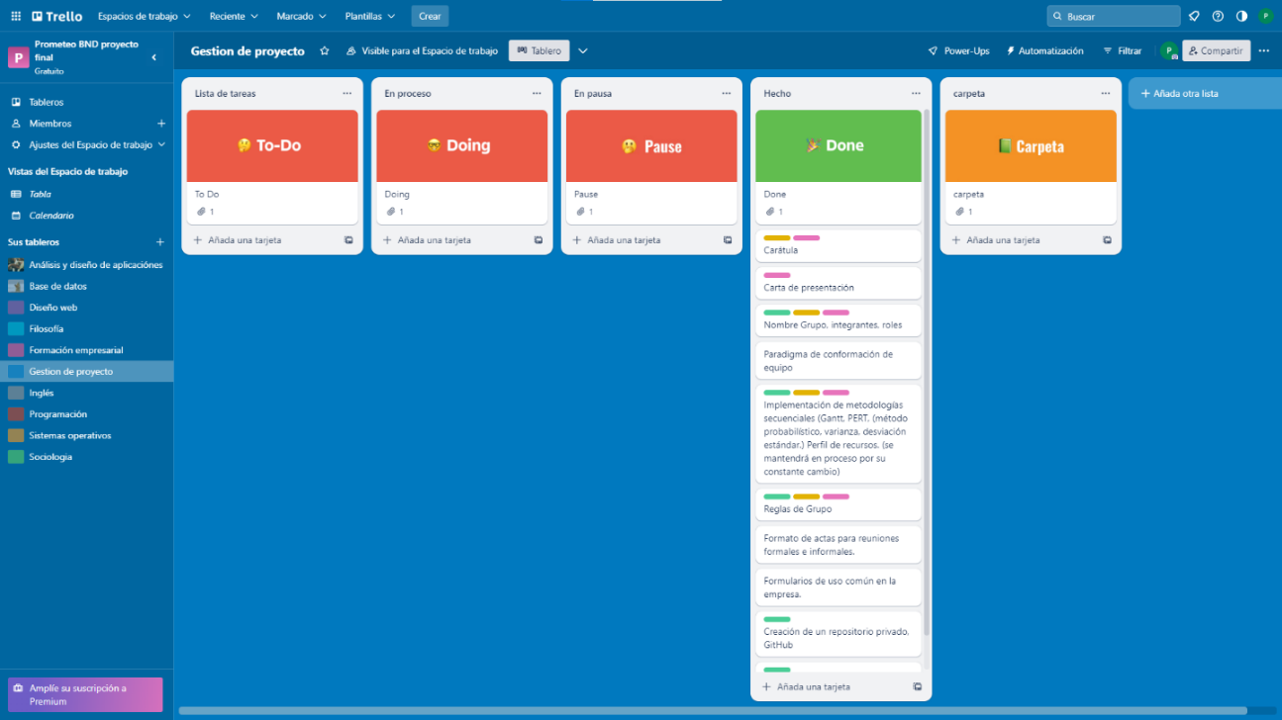

### 2.7.6. Programación

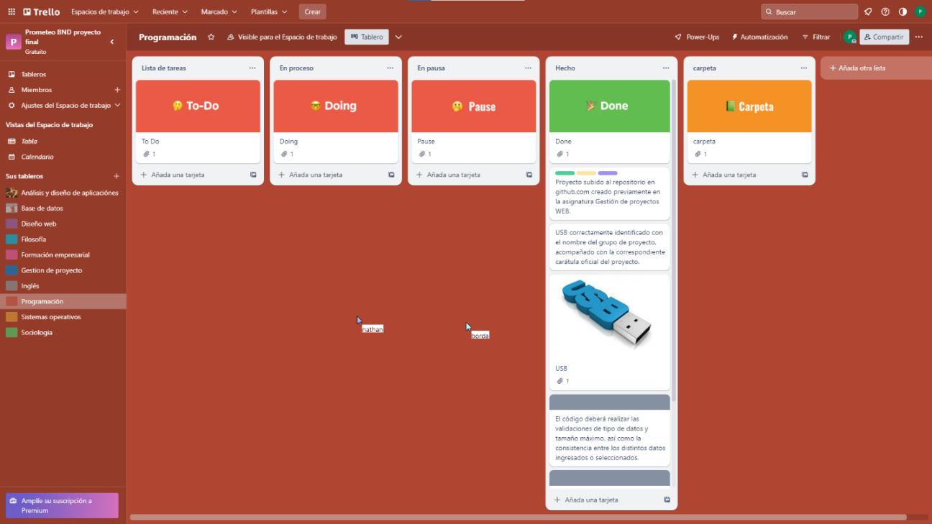

### 2.7.8. Sociología

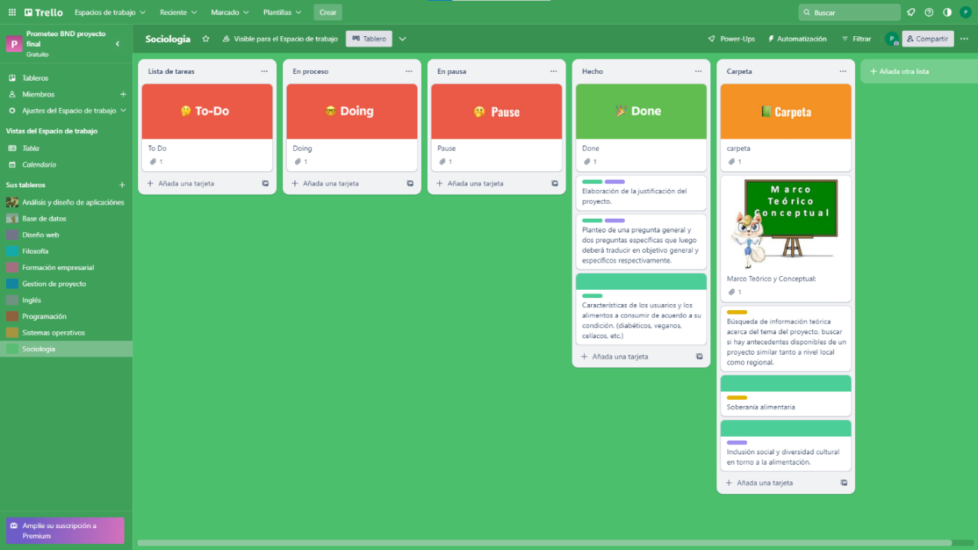

SO

## 2.8. Revisión de Kanban, segunda entrega

### 2.8.1. ADA

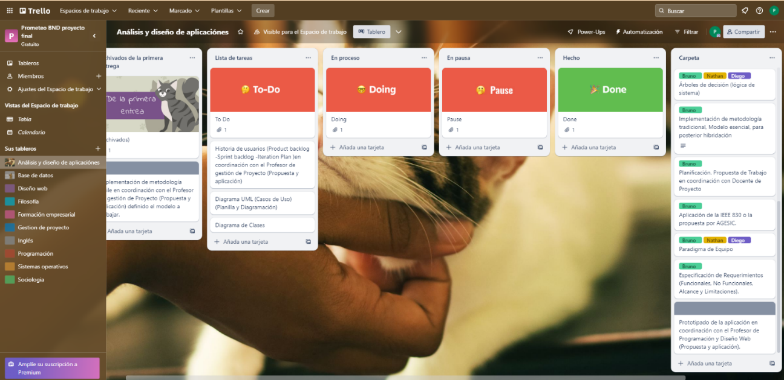

### 2.8.2. BDD

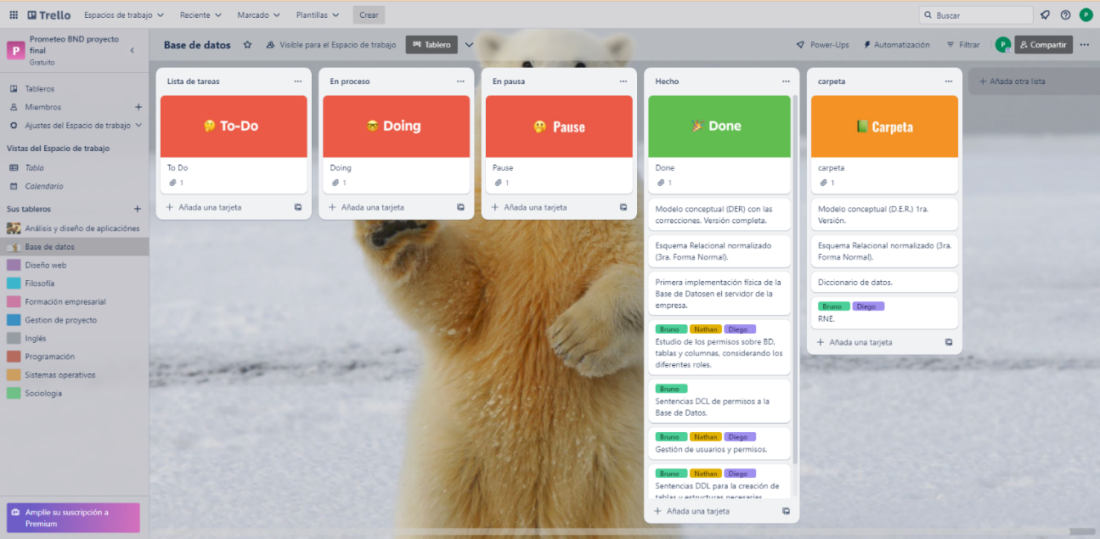

### 2.8.3. Diseño Web

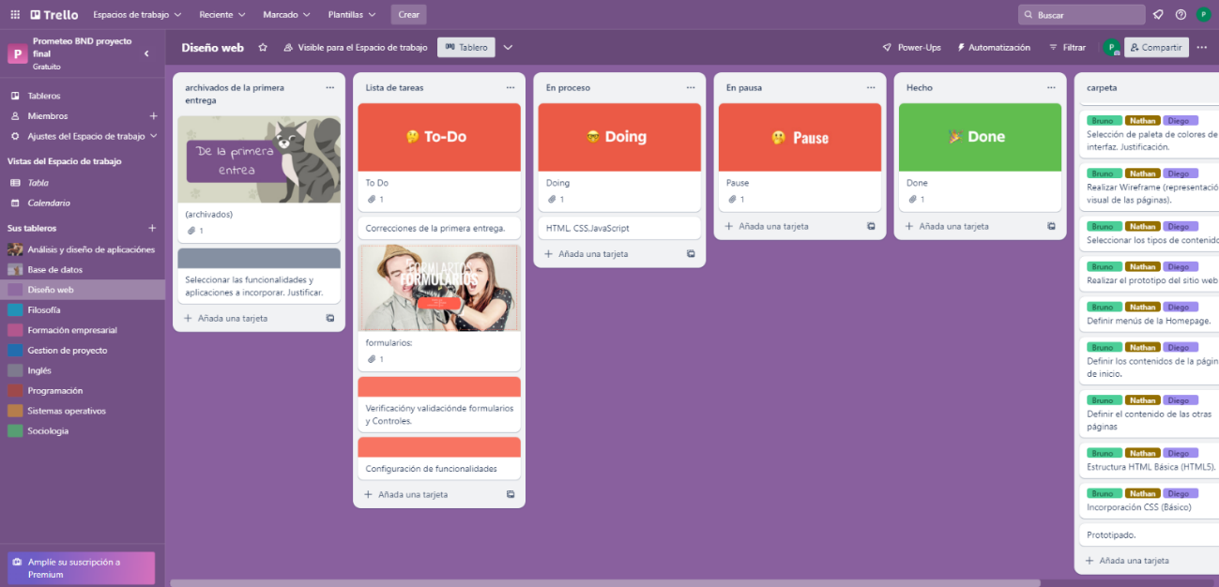

### 2.8.4. Formación Empresarial

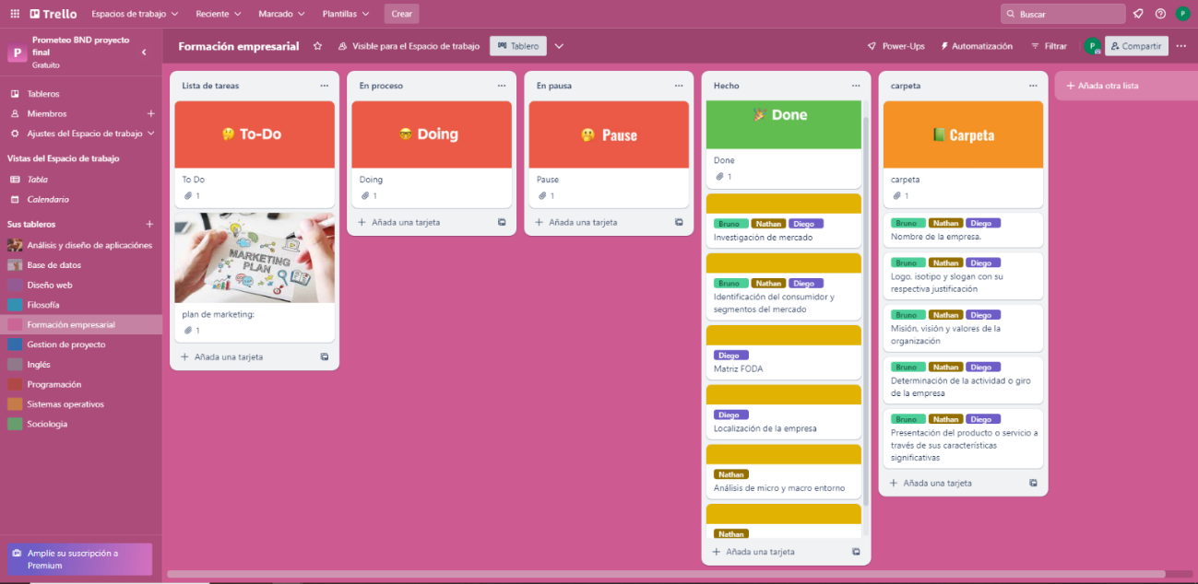

### 2.8.5. Gestión de Proyectos

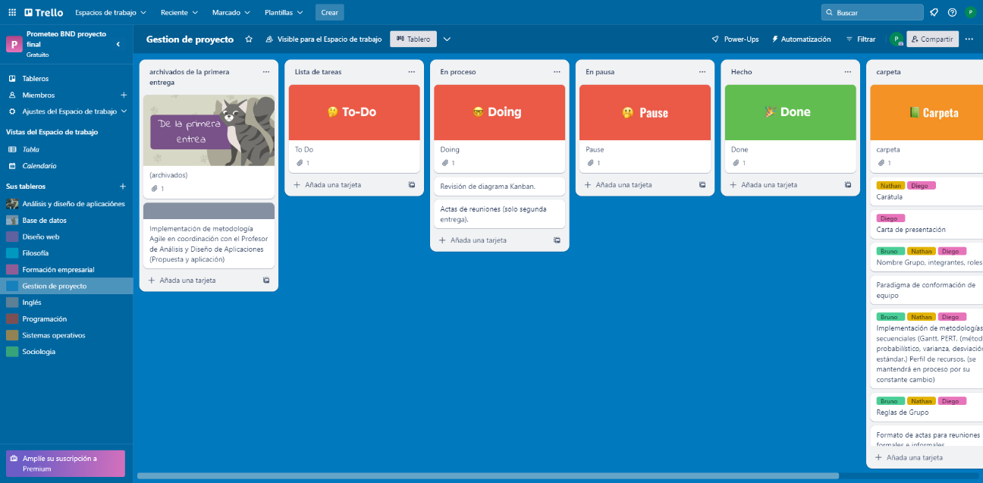

### 2.8.6. Programación

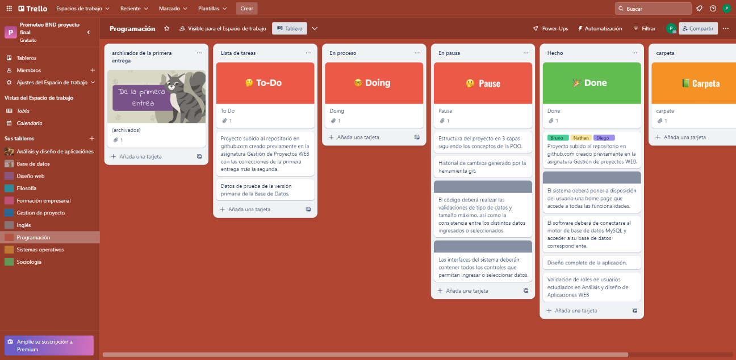

### 2.8.7. Sociología

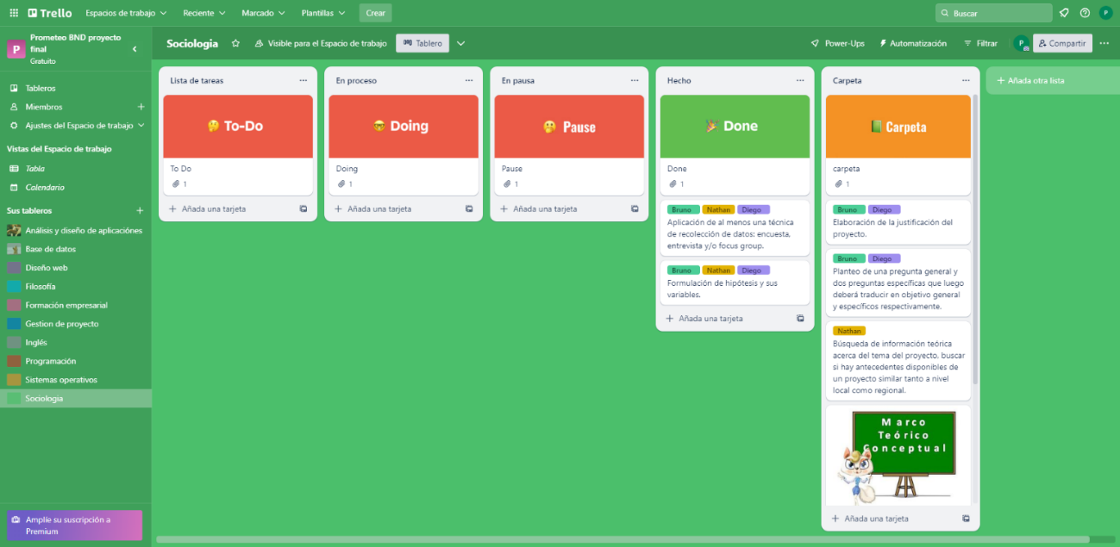

### 2.8.8. Sistemas Operativos

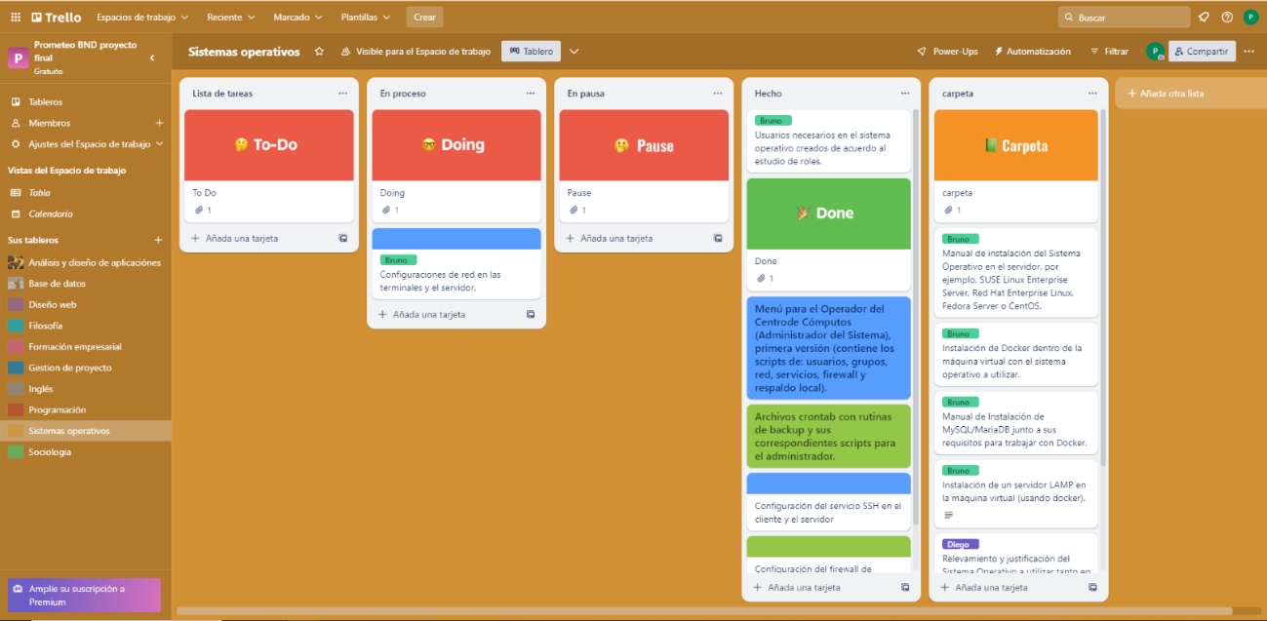

## 2.9. Repositorio de Git privado

Correo: [proyecto3bgndb@gmail.com](mailto:royecto3bgndb@gmail.com)

Nombre: PrometeoBND.

## 2.10. Diagrama de Hitos

|  |  |  |  |  |
| --- | --- | --- | --- | --- |
| **SISVIANSA / descripción** | | Desarrollo de software de viandas saludables | | |
| **Fecha de creación:** | | 8/5/23 | **Fecha de revisión:** | 3/9/23 |
| **Creación por:** | | Bruno Bordagorry, Nathan Guerra, Diego Weble | | |
| **Id** | **Hito** | | | **Fecha** |
| 1 | Creación del DER | | | 10/7/23 |
| 2 | Creación de código de Creación de tablas .sql | | | 12/7/23 |
| 3 | Creación de manuales de S.O | | | 8/7/23 |
| 4 | Creación del Wireframe. | | | 18/7/23 |
| 5 | Creación de ABM de S.O. | | | 20/7/23 |
| 6 | Implementación del Wireframe a código (DW, Programación). | | | 20/7/23 |
| 7 | Conexión del S.O con la BDD | | | 24/7/23 |
| 8 | Conexión con la BDD. | | | 30/7/23 |
| 9 | Creación de usuarios y permisos | | | 1/9/23 |
| 10 | Creación de archivo de Centro de Cómputos | | | 8/9/23 |

## 2.11. Metodología Agile

Product Owner: Bruno Bordagorry  
Scrum Máster: Diego Weble  
Colaborador: Nathan Guerra

Product Backlog:  
1 – Generar vista de Registro  
2 – Crear la pagina de Login

3 – Diseño de pagina de Ventas o Pedidos

4 – Implementacion de Ventanas para cada tipo de usuario

6 – Realizar una efectiva conexión entre Base de Datos, Sistema Operativo y Web

7 – Realizar un correcto filtrado de Ips para la protección del sistema

8 - Poseer una correcta gestión de datos

9 – Realizar los backups correspondientes del sistema

10 - Efectuar plan de Testing correspondiente

11– Verificar que las metas se cumplieron satisfactoriamente

12 – Calculo de Costos y definir precio de venta de producto

Sprint:  
1 – Generar vista de Registro  
3 – Diseño de página de Ventas o Pedidos

7 – Realizar una efectiva conexión entre Base de Datos, Sistema Operativo y Web  
9 – Realizar los backups correspondientes del sistema

11 - Efectuar plan de Testing correspondiente

Incremento:

1 – Generar vista de Registro  
3 – Diseño de página de Ventas o Pedidos

7 – Realizar una efectiva conexión entre Base de Datos, Sistema Operativo y Web

Eventos Scrum:

Sprint: Dura de 1 a 4 semanas dependiente de la cantidad de tareas asignadas con la finalidad de poder visualizar un incremento en las tareas que se debe entregar.

Planificación de tareas: Es una reunión larga de hasta 8hs que se efectuó al inició de cada una de las etapas de entrega con la finalidad de efectuar una planificación efectiva.

Reuniones Diarias de carácter informal: Se efectúan pequeñas reuniones donde si bien no se visualiza ningún tema en particular se valida e estatus de cada miembro con sus tareas

# 3. Sistemas Operativos

## 3.1. Estudio de los diferentes roles de los usuarios del servidor.

Gerente:

* Logs del servidor

Personal de Administración:

* ABM (Alta baja modificación)

Informático:

* Permiso total del servidor

## 3.2. Relevamiento y justificación del Sistema Operativo a utilizar

Se ha estudiado, evaluado y concretado utilizar para el proyecto el Sistema Operativo, CentOS 7 (Community Enterprise Operating System) para el servidor. Derivado del código fuente de Red Hat Enterprise Linux basado en GNU/Linux, lanzado en julio de 2014, CentOS 7 se ha convertido en uno de los sistemas operativos más populares y reconocidos para el uso en servidores. Esta reputación no es exagerada, ya que se trata de un sistema de calidad sobresaliente y con un rendimiento excepcional.

### 3.2.1. Puntos clave del Sistema:

* Es importante destacar que este sistema es gratuito y de código abierto, lo que lo convierte en una opción aún más destacable.
* Se destaca por ser una de las distribuciones de Linux más estables, característica de especial interés para la creación de un proyecto y servidor.
* Por otro lado, se cuenta con la ventaja no menor de ser un sistema altamente compatible con hardware moderno, facilitando su instalación en cualquier equipo de los integrantes.
* Además, CentOS 7 implementa mecanismos de seguridad avanzados y robustos (SELinux), por lo que será una preocupación menos para el desarrollo.
* Uno de los grandísimos apartados de este sistema es que cuenta con un repositorio de software inmenso, repleto de aplicaciones, bibliotecas y herramientas.
* El punto previo también se ve entrelazado con la gran flexibilidad con la que cuenta CentOS al momento de personalizarlo, disponiendo de un entorno amigable que permitirá adaptar determinadas instalaciones a requisitos específicos.
* Las características en conjunto del sistema forman como resultado un producto de alta fiabilidad.

 Por el lado de las terminales, se ha optado por utilizar los Sistemas Operativos detallados en las Factibilidades Técnicas, siendo los mismos Windows 10 Pro y Windows 11 Home/Pro, debido a su eficiente funcionamiento en las tareas que competen al proyecto, a la popularidad de estos sistemas (por ende, fiabilidad, seguridad, y eficiencia) y porque son los softwares con los que cuenta el grupo de proyecto en sus equipos personales.

## 3.3. Manual de instalación del Sistema Operativo CentOS.

A-

Elementos necesarios:

1. PC con Windows
2. Aplicación Virtual Box instalado en equipo
3. Imagen de disco(.ISO) de Centos 7
4. Recursos necesarios en equipo para soportar máquina virtual

B-

Iniciamos el proceso de creación de máquina virtual en Virtual Box

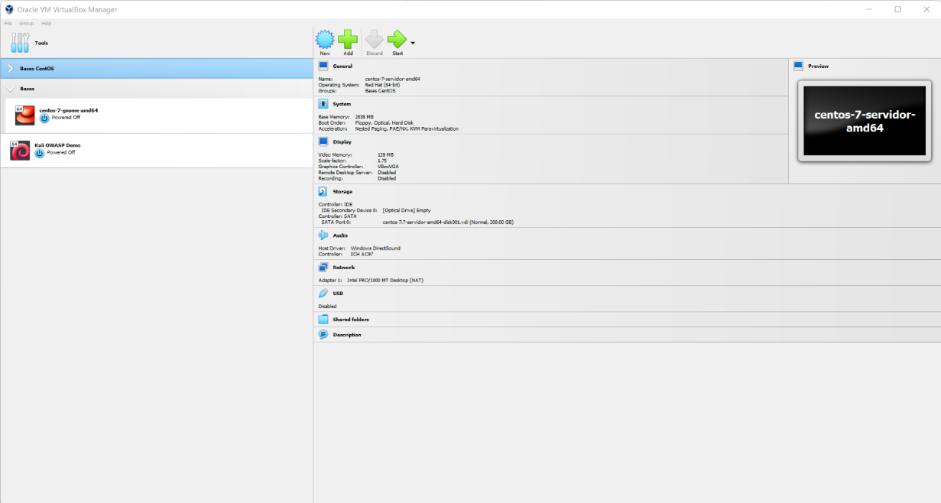

B.1-

 Efectuaremos click en NEW para iniciar proceso de creación de máquina Virtual.

En la pestaña a desplegar solicitara que nombremos el Sistema Operativo y también seleccionemos la distribución y versión del mismo. En este caso a modo de ejemplo el nombre será Prometeo BND y el sistema Linux (Ubuntu 20.4).

Luego de marcados los campos vamos a efectuar click en next

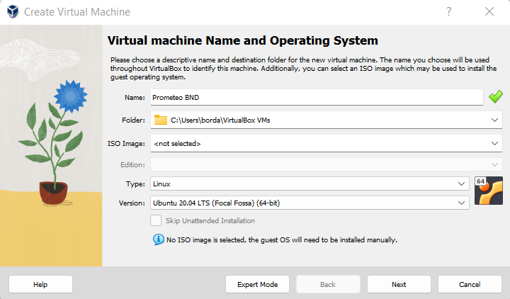

B.2-

Nos solicitara seleccionar la memoria y número y procesadores que vamos a destinar al uso del Sistema Operativo de la máquina Virtual.

*aclaración: En caso de no saber la elección a efectuar informar a equipo informático o dejar los valores que aparecen por defecto*.

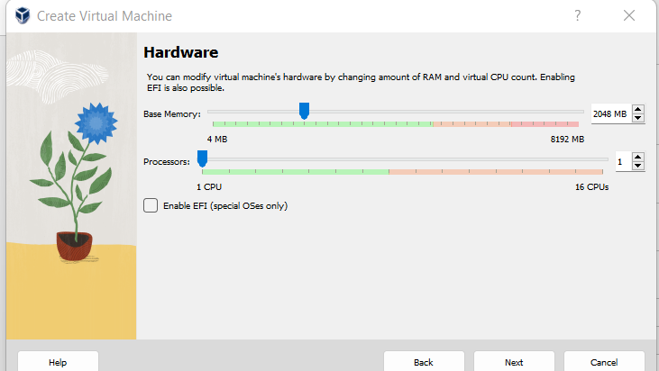

B.3-

 En la siguiente pestaña se nos mostrara la opción de Crear disco duro virtual ahora (Create a Virtual Hard Disk Now) que es la opción que debemos selección y ajustar el tamaño del mismo de acuerdo a las necesidades.

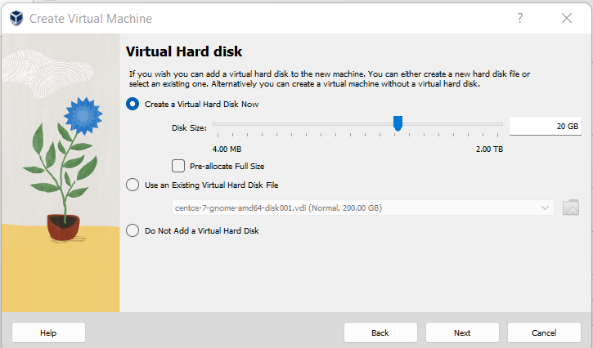

Paso Siguiente a seleccionar el tamaño de la máquina Virtual efectuaremos click en Next y Luego Finish para generar la máquina virtual.

B.4-

En el paso siguiente vamos a ejecutar la máquina virtual Prometeo BND, para dicha acción podemos dar doble click o efectuar click sobre ella y luego Start o Iniciar.

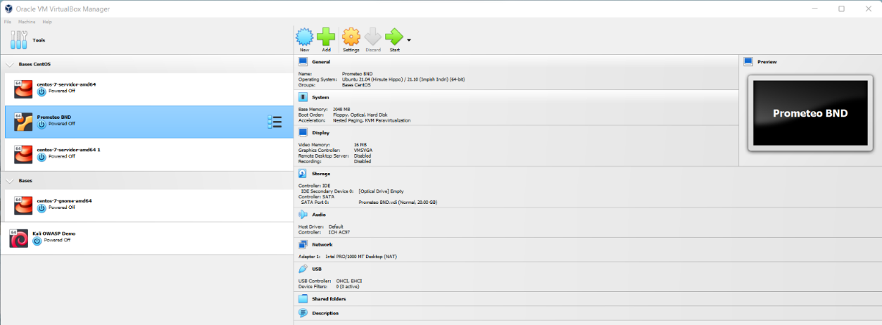

B.5-

 En la siguiente pantalla con el sistema operativo ya iniciado debemos efectuar clic en la flecha para iniciar la navegación por los directorios hasta donde está el sistema operativo.

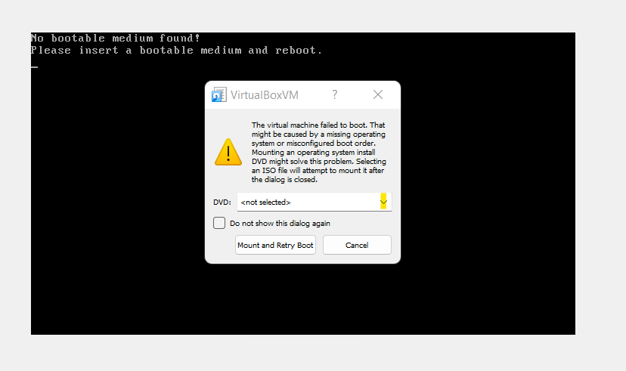

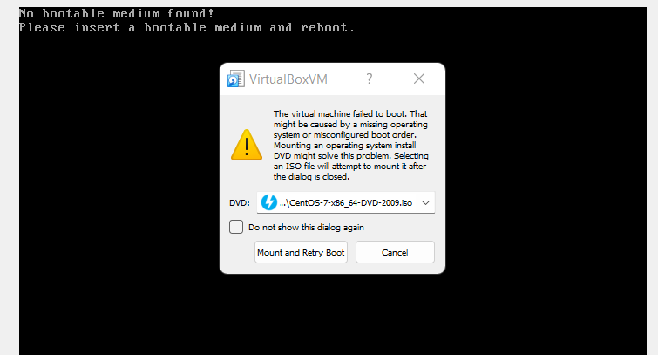

Ya seleccionada la imagen de CentOS 7 efectuaremos click en Mount and Retry Boot.

B.6-

Se desplegará la pantalla de ejecución para instalar CentOS.

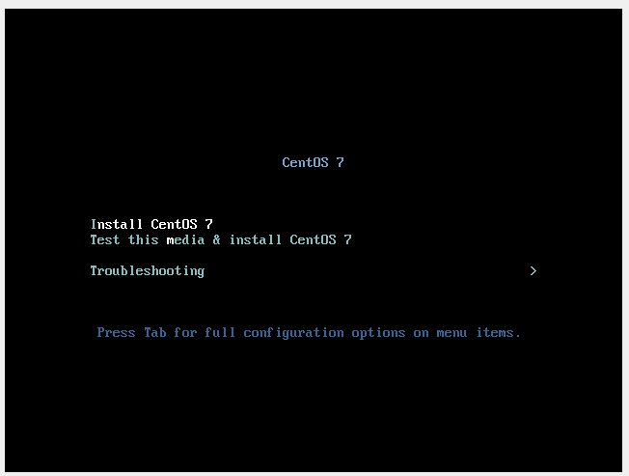

Con las flechas de navegación nos posicionaremos en Install CentOS 7 y efectuaremos enter.

B.7-

 Paso a seguir iniciaremos el menú de instalación de CentOS 7 donde inicialmente vamos a seleccionar el idioma y seleccionamos con un click en continuar.

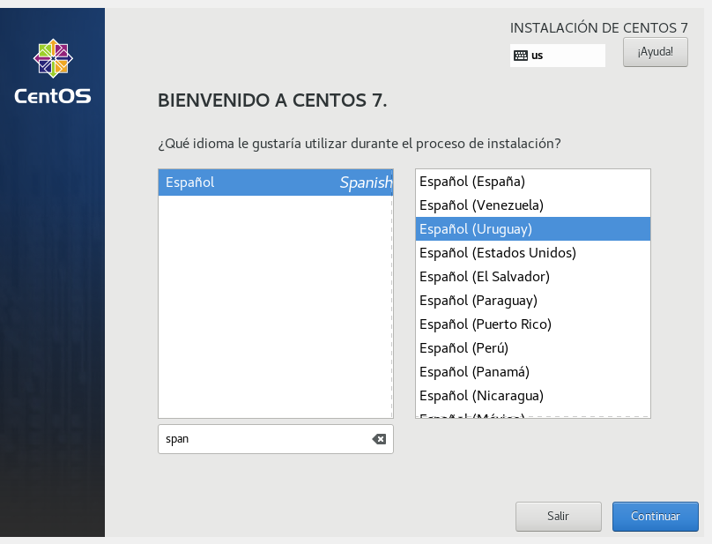

B.8-

 Luego aguardaremos a que la opción efectuar instalación se habilite y efectuaremos click.

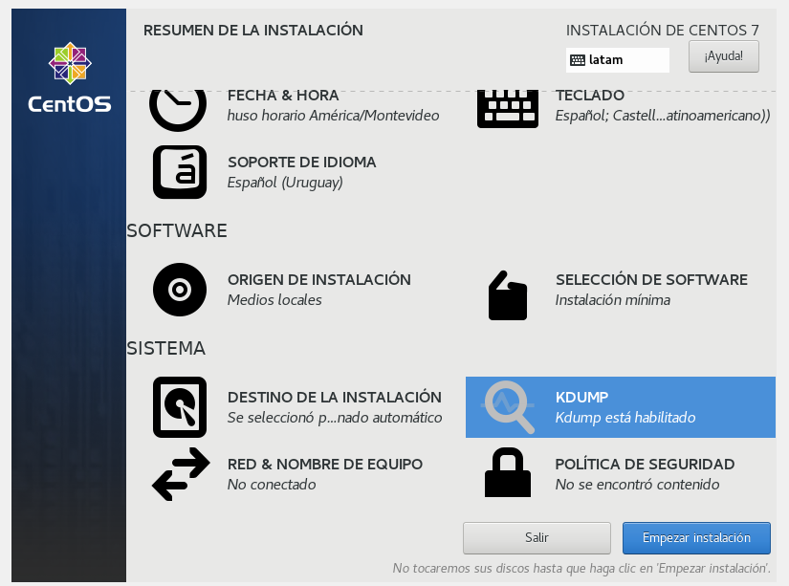

B.9-

Durante el proceso de instalación nos permitirá ingresar a dos opciones para generar el usuario Root y Un usuario adicionar. Efectuando click en las opciones ingresar al menú de creación donde solicitara Usuario y contraseña.

Es de vital importancia recordar y usuario ROOT y su contraseña ya que se necesitará en los procesos a seguir luego de la instalación del mismo.

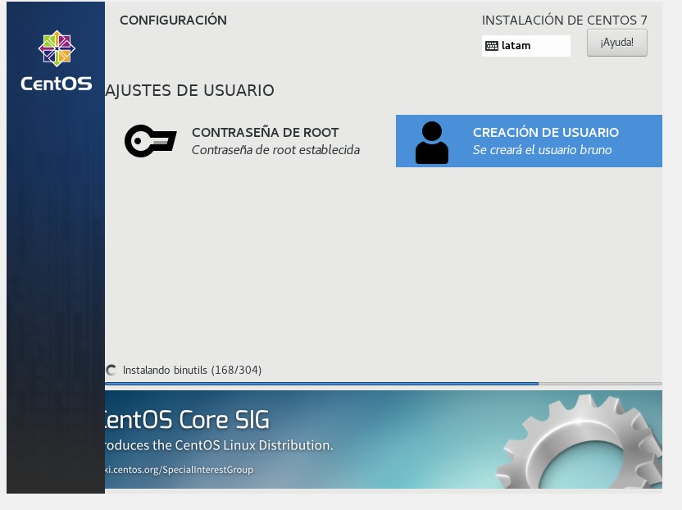

Al finalizar el proceso se mostrará una opción para reiniciar.

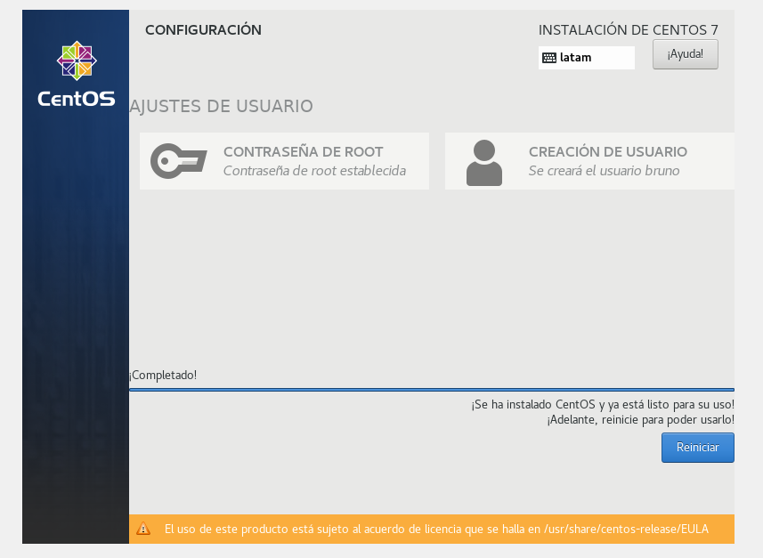

Al efectuar click el equipo se iniciará en la máquina virtual de CentOS 7

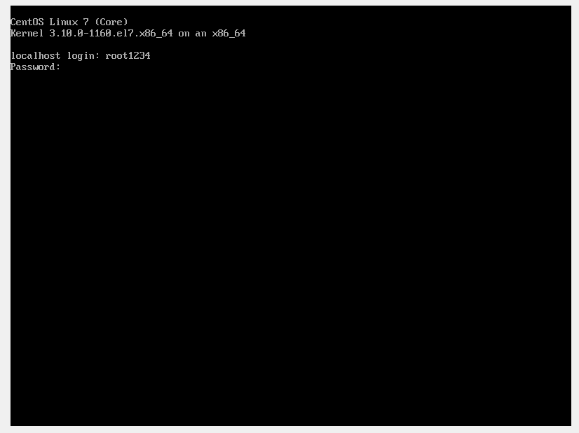

Donde como se muestra en pantalla podremos efectuar Login con nuestra cuenta.

## 3.4. Instalación de Docker dentro de la máquina virtual.

A-

 El proceso de instalación de Docker en el sistema operativo se deberá efectuar en preferencia por el usuario ROOT del equipo informático.

A.1-

 Para el proceso de instalación de Docker primero ejecutaremos como ROOT el comando *“yum install update”*, en caso de no ser root y tener privilegios de administrador SUDO ejecutaremos *“sudo yum install update"*.

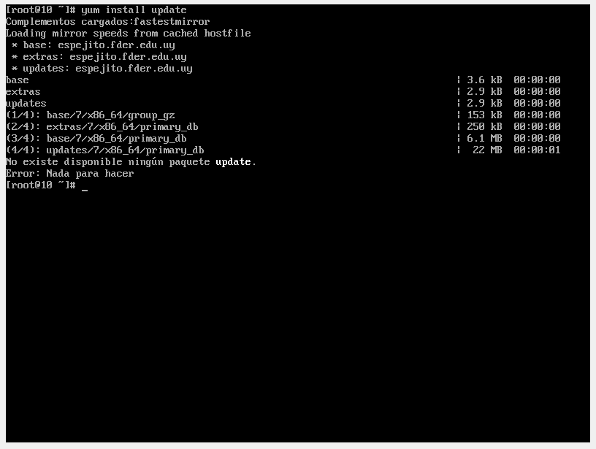

A.2-

Paso seguido ejecutaremos el siguiente comando *"curl -fsSL* [*https://get.docker.com*](https://get.docker.com/) *-o get-docker.sh"*.

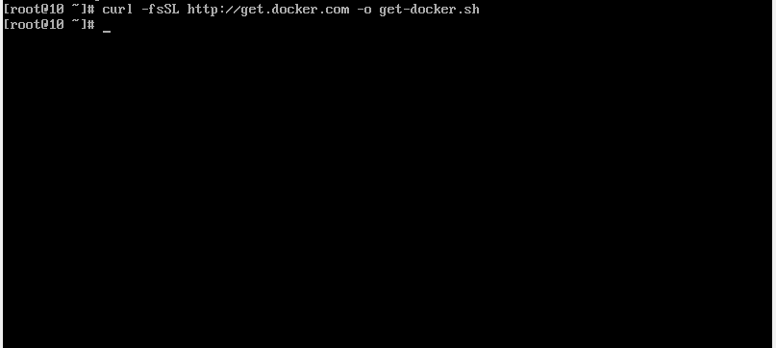

A.3-

 Para confirmar si quedo instalado podremos ejecutar el comando *“docker version"*.



En caso de mostrarse solamente el Client ejecutar el comando ”*systemctl start Docker para iniciar el servidor”*.

*Anotaciones: Para que el Docker se inicie junto al sistema ejecutar chkconfig Docker on*.

## 3.5. Instalación de un servidor LAMP en la máquina virtual (usando docker).

A.1-

Como primer paso para la instalación de LAMP vamos a crear un directorio en el directorio root con el nombre LAMP y luego de creado vamos a ejecutar cd LAMP para ir al directorio LAMP.

A.2-

Vamos a ejecutar el comando *“vi Dockerfile”* para abrir el editor de texto Vi y luego en el editor colocamos las siguientes líneas.

*“FROM centos:7*

*RUN yum -y install httpd php php-cli php-common*

*CMD apachectl –DFOREGROUND"*

Paso seguido damos esc para colocar comandos y colocamos lo siguiente: *“w Dockerfile”* de esta manera estaremos guardando las líneas y paso seguido *“:quit”* para salir del editor.

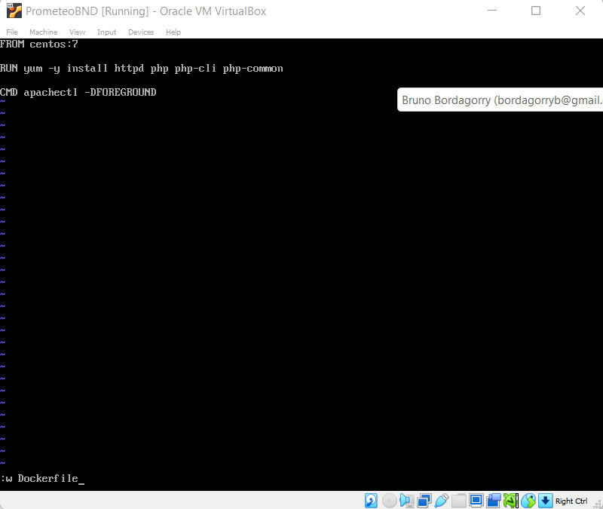

A.2-

Vamos a ejecutar los siguientes 2 comandos para generar la imagen apache:php y luego el Docker de esta

*“docker build -t apache:php”.*

*“docker run -d --name sisviansa apache:php".*

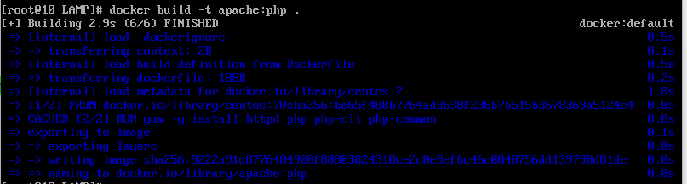



A.3-

Ya generado el contenedor apache y php en centOs7 vamos a configurar el https. Para iniciar configuraremos el certificado con el comando.

*“openssl req -x509 -days 365 -newkey rsa:2048 -keyout docker.key -out docker.crt”.*

Donde lo vamos a completar los campos con la información de la empresa un ejemplo está en la imagen.

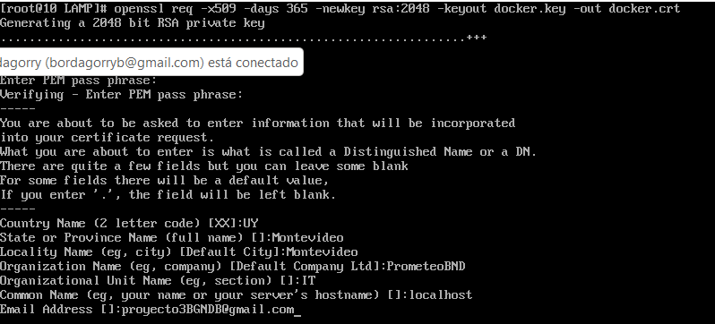

A.4-

Paso seguido vamos a configurar el VirtalHost ejecutando el siguiente comando v ssl.conf y efectuaremos lo pasos de A.2 para completarlo con la información a seguir

*“<VirtualHost *:443>*

*ServerName* ***localhost***

*DocumentRoot* ***/var/www/html***

*SSLEngine* ***on***

*SSLCertificateFile* ***/docker.crt***

*SSLCertificateKeyFile* ***/docker.key***

*</VirtualHost>".*

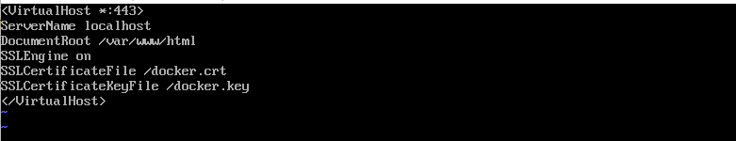Y lo

vamos a guardar con el comando: *”ssl.conf".*

A.5-

Paso seguido vamos a ejecutar nuevamente el comando *“vi Dockerfile”* para editarlo de la siguiente forma

“*From centos:7*

*Run *

*yum -y install *

*httpd *

*php *

*php-cli *

*php-common *

*mod_ssl *

*openssl*

*Run echo “<?php phpinfo(); ?>” > /var/www/html/apache.php*

*COPY ssl.conf /etc/httpd/conf.d/default.conf*

*COPY docker.cert /dockert.cert*

*COPY docker.key /docker.key*

*EXPOSE 443*

*CMD apachectl –DFOREGROUND".*

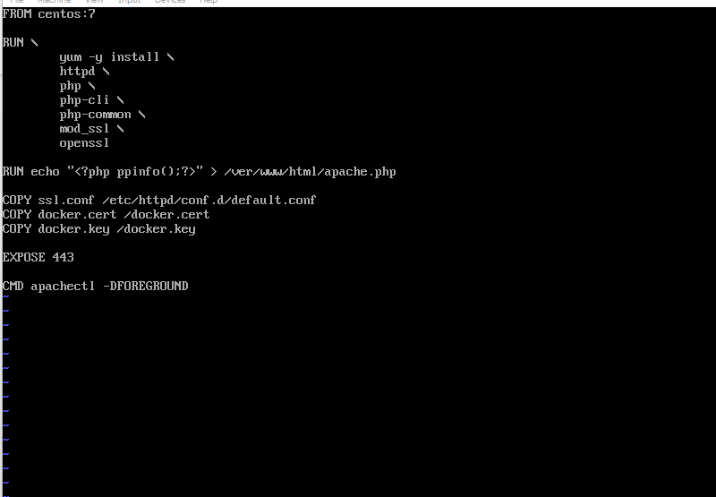

A.6-

Paso seguido ejecutamos el comando *“Docker build -t apache -f Dockerfile”*.

Como se anexa en la imagen

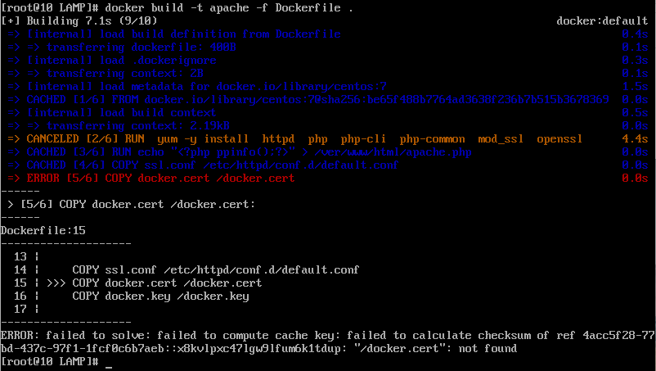

Los errores en pantalla se pueden deber a que alguna de las aplicaciones ya viene instalada o el archivo Docker.cert ya fue direccionado a la carpeta destino.

A.7-

Vamos a ejecutar el comando para generar el Docker con la imagen nueva y luego con Docker ps se puede confirmar que ya quedo generada y funcionando.

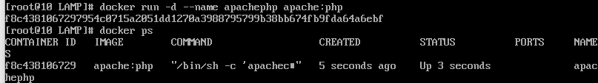

## 3.6. Manual de Instalación de MySQL.

A.1-

Para instalar MySQL en Docker inicialmente ejecutaremos *“Docker pull mysql:5.7”* para descargar el paquete de MySQL.

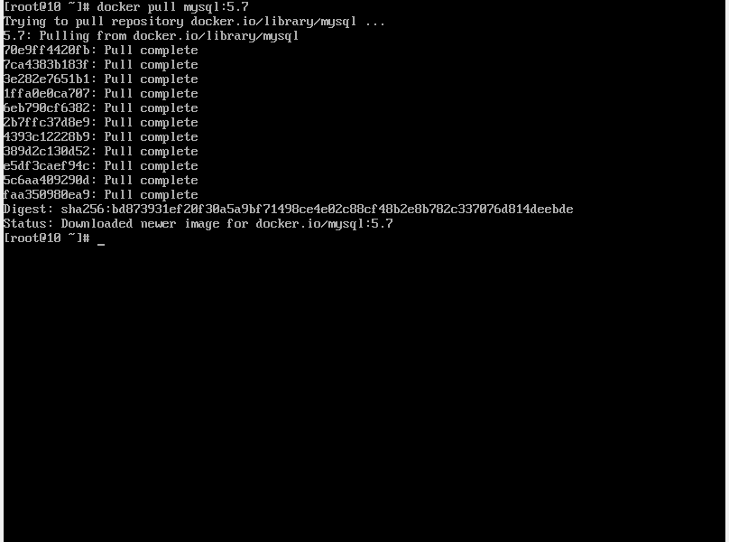

A.2-

Para generar el Docker correspondiente a MySQL ejecutaremos el siguiente comando

*“$docker run -d --name DB -m 500mb -e “MYSQL_ROOT_PASSWORD=1234”*

*mysql:5.7"*.

Posterior a esto ejecutaremos *“Docker start DB"*.

Luego *“Docker ps:"*.

Si se ejecutó de manera correcta se mostrará la siguiente pantalla.

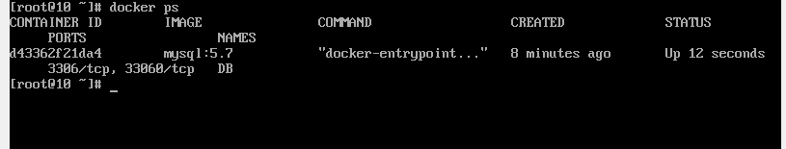

## 3.7. Primera versión del script ABM de usuarios y grupos.

#!/bin/bash

mostrar_menu() {

    echo

    clear

    echo "------ Menú de Gestión de Usuarios ------"

    echo

    echo "1. Alta de usuario"

    echo "2. Baja de usuario"

    echo "3. Modificación de usuario"

    echo "4. Listar usuarios creados"

    echo "5. Salir"

    echo

    echo "----------------------------------------"

}

agregar_usuario_a_grupo() {

    local usuario=$1

    local grupo=$2

    sudo usermod -aG "$grupo" "$usuario"

}

quitar_usuario_de_grupo() {

    local usuario=$1

    local grupo=$2

    sudo gpasswd -d "$usuario" "$grupo"

}

alta_usuario() {

    echo

    clear

    read -p "Ingrese el nombre de usuario: " nombre_usuario

    read -p "Ingrese el grupo al que pertenece (Gerente/JefeCocina/AtencionCliente/Administrativo): " grupo

    if [ "$grupo" != "Gerente" ] && [ "$grupo" != "JefeCocina" ] && [ "$grupo" != "AtencionCliente" ] && [ "$grupo" != "Administrativo" ]; then

        echo

        clear

        echo "Grupo inválido. No se pudo dar de alta el usuario."

        sleep 2

        return 1

    fi

    sudo useradd "$nombre_usuario"

    agregar_usuario_a_grupo "$nombre_usuario" "$grupo"

    echo

    clear

    echo "Usuario $nombre_usuario dado de alta exitosamente en el grupo $grupo."

    sleep 2

}

baja_usuario() {

    echo

    clear

    read -p "Ingrese el nombre de usuario que desea dar de baja: " nombre_usuario

    if id "$nombre_usuario" &>/dev/null; then

        # Eliminar el usuario

        clear

        echo

        sudo userdel -r "$nombre_usuario"

        echo "Usuario $nombre_usuario dado de baja exitosamente."

        sleep 2

    else

        clear

        echo

        echo "El usuario $nombre_usuario no existe. No se pudo dar de baja."

        sleep 2

    fi

}

modificar_usuario() {

    read -p "Ingrese el nombre de usuario que desea modificar: " nombre_usuario

    if id "$nombre_usuario" &>/dev/null; then

        clear

        echo

        read -p "Ingrese el nuevo grupo al que pertenece (Gerente/JefeCocina/AtencionCliente/Administrativo): " nuevo_grupo

        if [ "$nuevo_grupo" != "Gerente" ] && [ "$nuevo_grupo" != "JefeCocina" ] && [ "$nuevo_grupo" != "AtencionCliente" ] && [ "$nuevo_grupo" != "Administrativo" ]; then

            clear

            echo

            echo "Grupo inválido. No se pudo modificar el usuario."

            sleep 2

            return 1

        fi

        for grupo in "Gerente" "JefeCocina" "AtencionCliente" "Administrativo"; do

            quitar_usuario_de_grupo "$nombre_usuario" "$grupo"

        done

        agregar_usuario_a_grupo "$nombre_usuario" "$nuevo_grupo"

        clear

        echo

        echo "Usuario $nombre_usuario modificado exitosamente. Perteneciente al grupo $nuevo_grupo."

        sleep 2

    else

        clear

        echo

        echo "El usuario $nombre_usuario no existe. No se pudo modificar."

        sleep 2

    fi

}

listar_usuarios() {

    clear

    echo

    echo "------ Lista de Usuarios Creados ------"

    cut -d: -f1 /etc/passwd

    echo "--------------------------------------"

}

while true; do

    mostrar_menu

    echo

    read -p "Seleccione una opción (1-5): " opcion

    case "$opcion" in

        1) alta_usuario ;;

        2) baja_usuario ;;

        3) modificar_usuario ;;

        4) listar_usuarios ;;

        5) echo "Saliendo del programa. ¡Hasta luego!"; break ;;

        *) echo "Opción inválida. Intente nuevamente." ;;

    esac

    echo ""

done

buenaso

## 3.8. Usuarios necesarios en el sistema operativo.

1. De acuerdo al estudio de Roles se generarán 5 tipos de usuarios Gerente, Atención al Cliente, Jefe Cocina, Administrativo, Cliente e Informático (Quien ya será el usuario root)
2. Esta generación se efectuará mediante el script debajo

## 3.8. Menú para el Operador del Centro de Cómputos

#!/bin/bash

mostrar_menu() {

  echo

  clear

  echo "------ Menú Principal ------"

  echo

  echo "1. Gestión de Usuarios"

  echo "2. Respaldos"

  echo "3. Registros"

  echo "4. Administración de Conexiones IP"

  echo "5. Salir"

  echo

  echo "----------------------------------------"

}

agregar_usuario_a_grupo() {

  local usuario=$1

  local grupo=$2

  sudo usermod -aG "$grupo" "$usuario"

}

quitar_usuario_de_grupo() {

  local usuario=$1

  local grupo=$2

  sudo gpasswd -d "$usuario" "$grupo"

}

submenu_usuarios() {

  while true; do

    echo

    clear

    echo "------ Submenú de Gestión de Usuarios ------"

    echo

    echo "1. Alta de usuario"

    echo "2. Baja de usuario"

    echo "3. Modificación de usuario"

    echo "4. Listar usuarios creados"

    echo "5. Volver al Menú Principal"

    echo

    echo "------------------------------------------"

    read -p "Seleccione una opción (1-5): " subopcion

    case "$subopcion" in

      1) alta_usuario ;;

      2) baja_usuario ;;

      3) modificar_usuario ;;

      4) listar_usuarios ;;

      5) break ;;

      *) echo "Opción inválida. Intente nuevamente." ;;

    esac

  done

}

listar_usuarios() {

  clear

  echo

  echo "------ Lista de Usuarios Creados ------"

  cut -d: -f1 /etc/passwd

  echo "--------------------------------------"

}

alta_usuario() {

  echo

  clear

  read -p "Ingrese el nombre de usuario: " nombre_usuario

  read -p "Ingrese el grupo al que pertenece (Gerente/JefeCocina/AtencionCliente/Administrativo/Cliente): " grupo

  if [ "$grupo" != "Gerente" ] && [ "$grupo" != "JefeCocina" ] && [ "$grupo" != "AtencionCliente" ] && [ "$grupo" != "Administrativo" ] && [ "$grupo" != "Cliente"]; then

    echo

    clear

    echo "Grupo inválido. No se pudo dar de alta el usuario."

    sleep 2

    return 1

  fi

  sudo useradd "$nombre_usuario"

  agregar_usuario_a_grupo "$nombre_usuario" "$grupo"

  echo

  clear

  echo "Usuario $nombre_usuario dado de alta exitosamente en el grupo $grupo."

  sleep 2

}

baja_usuario() {

  echo

  clear

  read -p "Ingrese el nombre de usuario que desea dar de baja: " nombre_usuario

  if id "$nombre_usuario" &>/dev/null; then

    clear

    echo

    sudo userdel -r "$nombre_usuario"

    echo "Usuario $nombre_usuario dado de baja exitosamente."

    sleep 2

  else

    clear

    echo

    echo "El usuario $nombre_usuario no existe. No se pudo dar de baja."

    sleep 2

  fi

}

modificar_usuario() {

  read -p "Ingrese el nombre de usuario que desea modificar: " nombre_usuario

  if id "$nombre_usuario" &>/dev/null; then

    clear

    echo

    read -p "Ingrese el nuevo grupo al que pertenece (Gerente/JefeCocina/AtencionCliente/Administrativo/Cliente): " nuevo_grupo

    if [ "$nuevo_grupo" != "Gerente" ] && [ "$nuevo_grupo" != "JefeCocina" ] && [ "$nuevo_grupo" != "AtencionCliente" ] && [ "$nuevo_grupo" != "Administrativo" ] && [ "$nuevo_grupo" != "Cliente" ]; then

      clear

      echo

      echo "Grupo inválido. No se pudo modificar el usuario."

      sleep 2

      return 1

    fi

    for grupo in "Gerente" "JefeCocina" "AtencionCliente" "Administrativo" "Cliente"; do

      quitar_usuario_de_grupo "$nombre_usuario" "$grupo"

    done

    agregar_usuario_a_grupo "$nombre_usuario" "$nuevo_grupo"

    clear

    echo

    echo "Usuario $nombre_usuario modificado exitosamente. Perteneciente al grupo $nuevo_grupo."

    sleep 2

  else

    clear

    echo

    echo "El usuario $nombre_usuario no existe. No se pudo modificar."

    sleep 2

  fi

}

crear_respaldo_prometeo() {

  echo

  clear

  read -p "Ingrese la ruta donde desea almacenar el respaldo de PrometeoBND: " ruta_respaldo

  if [ ! -d "$ruta_respaldo" ]; then

    echo "La ruta $ruta_respaldo no existe. No se pudo crear el respaldo."

    sleep 2

    return 1

  fi

  respaldo_nombre="PrometeoBND_$(date +\%Y\%m\%d_\%H\%M\%S).sql"

  comando_respaldo="mysqldump -u tu_usuario -pTuContraseña PrometeoBND > $ruta_respaldo/$respaldo_nombre"

  $comando_respaldo

  echo

  echo "Respaldo de PrometeoBND creado exitosamente en $ruta_respaldo/$respaldo_nombre."

  sleep 2

}

agendar_respaldo() {

  read -p "Ingrese el día de la semana para agendar el respaldo (1-7, donde 1 es Lunes y 7 es Domingo): " dia_semana

  read -p "Ingrese la hora para agendar el respaldo (formato HH:MM): " hora_respaldo

  echo "$hora_respaldo * * $dia_semana $USER $ruta_respaldo/mysqldump -u tu_usuario -pTuContraseña PrometeoBND > $ruta_respaldo/PrometeoBND_\$(date +\%Y\%m\%d_\%H\%M\%S).sql" | crontab -

  echo

  echo "Respaldo de PrometeoBND agendado exitosamente para el día $dia_semana a las $hora_respaldo."

  sleep 2

}

usuarios_conectados() {

  clear

  echo

  echo "------ Usuarios Conectados ------"

  who

  echo "---------------------------------"

}

historial_usuarios() {

  while true; do

    echo

    clear

    echo "------ Submenú de Historial de Usuarios ------"

    echo

    echo "1. Ver por Nombre de Usuario"

    echo "2. Ver por Fecha"

    echo "3. Ver por IP"

    echo "4. Volver al Menú Anterior"

    echo

    echo "---------------------------------------------"

    read -p "Seleccione una subopción (1-4): " subopcion

    case "$subopcion" in

      1) echo

         read -p "Ingrese el nombre de usuario: " nombre_usuario_historial

         echo

         last | grep "$nombre_usuario_historial"

         ;;

      2) echo

         read -p "Ingrese la fecha (AAAAMMDD): " fecha_historial

         echo

         last | grep "$fecha_historial"

         ;;

      3) echo

         read -p "Ingrese la IP: " ip_historial

         echo

         last | grep "$ip_historial"

         ;;

      4) break ;;

      *) echo "Subopción inválida. Intente nuevamente." ;;

    esac

  done

}

historial_intentos_fallidos() {

  clear

  echo

  echo "------ Historial de Intentos Fallidos ------"

  lastb

  echo "--------------------------------------------"

}

submenu_logs() {

  while true; do

    echo

    clear

    echo "------ Submenú de Registros ------"

    echo

    echo "1. Usuarios Conectados"

    echo "2. Historial de Usuarios"

    echo "3. Historial de Intentos Fallidos"

    echo "4. Volver al Menú Principal"

    echo

    echo "----------------------------"

    read -p "Seleccione una subopción (1-4): " opcion_logs

    case "$opcion_logs" in

      1) usuarios_conectados ;;

      2) historial_usuarios ;;

      3) historial_intentos_fallidos ;;

      4) break ;;

      *) echo "Subopción inválida. Intente nuevamente." ;;

    esac

    echo ""

  done

}

listar_ips_bloqueadas() {

  clear

  echo

  echo "------ IPs Bloqueadas ------"

  iptables -L INPUT -v -n | grep DROP

  echo "----------------------------"

}

bloquear_ip() {

  read -p "Ingrese la IP que desea bloquear: " ip_bloquear

  iptables -A INPUT -s "$ip_bloquear" -j DROP

  echo

  echo "La IP $ip_bloquear ha sido bloqueada."

  sleep 2

}

permitir_ip() {

  read -p "Ingrese la IP que desea permitir: " ip_permitir

  iptables -D INPUT -s "$ip_permitir" -j DROP

  echo

  echo "La IP $ip_permitir ha sido permitida."

  sleep 2

}

administracion_conexiones_ip() {

  while true; do

    echo

    clear

    echo "------ Submenú de Administración de Conexiones IP ------"

    echo

    echo "1. Bloquear IP"

    echo "2. Permitir IP"

    echo "3. Listar IPs Bloqueadas"

    echo "4. Volver al Menú Principal"

    echo

    echo "------------------------------------------"

    read -p "Seleccione una opción (1-4): " subopcion

    case "$subopcion" in

      1) bloquear_ip ;;

      2) permitir_ip ;;

      3) listar_ips_bloqueadas ;;

      4) break ;;

      *) echo "Opción inválida. Intente nuevamente." ;;

    esac

  done

}

while true; do

  mostrar_menu

  echo

  read -p "Seleccione una opción (1-5): " opcion

  case "$opcion" in

    1) submenu_usuarios ;;

    2)

      while true; do

        echo

        clear

        echo "------ Submenú de Respaldos ------"

        echo

        echo "1. Crear Respaldo Ahora"

        echo "2. Agendar Respaldos"

        echo "3. Volver al Menú Principal"

        echo

        echo "----------------------------------"

        read -p "Seleccione una subopción (1-3): " subopcion

        case "$subopcion" in

          1) crear_respaldo_prometeo ;;

          2) agendar_respaldo ;;

          3) break ;;

          *) echo "Subopción inválida. Intente nuevamente." ;;

        esac

      done

      ;;

    3) submenu_logs ;;

    4) administracion_conexiones_ip ;;

    5) echo "Saliendo del programa. ¡Hasta luego!"; exit ;;

    *) echo "Opción inválida. Intente nuevamente." ;;

  esac

  echo ""

done

## 3.9. Configuración del servicio SSH en el cliente y el servidor.

1. Para la configuración del servidor SSH vamos a ejecutar el siguiente comando

ssh-keygen -t ecdsa -b 2048.

Este commando va a generar el listado de clave.

-t ecdsa indica el algoritmo a ser usado en este caso ECDSA (Elliptic Curve Digital Signature Algorithm).

-b 2048 sera el tamaño en bits que tendrá la clave 2048.

1. Paso seguido vamos a ejecutar el comando.

ssh -N -f -L 8080:{ip-destino}:80 usuario@origen.

1. Recordemos que para que funcione debemos tener el archivo ssh_config configurado con las siguientes sentecias.

Protocol: 2

Port: 22

PermitRootLogin: no

X11Forwarding: no.

PasswordAuthentication: no

SSH tuneling:

AllowTcpForwarding no

AllowStreamLocalForwarding no

GatewayPorts no

PermitTunnel no

En caso no este configuardo ejecutaremo el siguiente comando

1. nano /etc/ssh/ssh_config
2. Editaremos los siguientes campos

Protocol 2

Port 22

PermitRootLogin no

X11Forwarding no

PasswordAuthentication no

1. Luego buscaremos el campo SSH tuneling y editaremos los siguientes parámetros

AllowTcpForwarding no

AllowStreamLocalForwarding no

GatewayPorts no

PermitTunnel no

1. Para finalizar la configuración vamos a ejecutar el comando

sudo service ssh restart

## 3.10. Archivos crontab.

1. Para la creación de los archivos crontab que ejecutaran el respaldo de la base de datos ejecutaremos el comando crontab -e que nos permitirá la edición del archivo crontab en el servidor
2. Luego agregaremos las siguientes líneas

Para efectuar el respaldo todos los días a las 6 am (6:00)

0 6 * * * mysqldump -u root-ptoorPrometeoBND > /path/to/backup/directory/PrometeoBND_$(date +\%Y\%m\%d_\%H\%M\%S).sql

Para efectuar el respaldo todos los días a las 6 pm (18:00)

0 18 * * * mysqldump -u root -ptoor PrometeoBND > /path/to/backup/directory/PrometeoBND_$(date +\%Y\%m\%d_\%H\%M\%S).sql

3.11. Configuración del firewall de GNU/Linux

1. Para configurar un Firewall inicialmente debemos tener instalado el comando iptables,

Para confirmar vamos a ejecutar el siguiente script

yum install iptables-services iptables-devel iptables-utils

1. Luego de esto podremos ejecutar el comando iptables con sus extensiones
2. Algunos ejemplos de restricciones a efectuar son:
3. iptables -A OUTPUT -j ACCEPT (Bloquea el trafico de salida)
4. iptables -A INPUT -p tcp --dport 22 -j ACCEPT (Permite el trafico SSH(Puerto 22))
5. iptables -A INPUT -s 192.168.1.0/24 -j DROP (Bloquea el rango de IP)
6. iptables -A INPUT -s 192.168.1.100 -j DROP (Bloquea una IP en particular)

## 3.12. Filtrado de Ips mediante Firewall.

1. Para filtrar Ips en el Firewall mediante el comando Iptables como ya se menciono anteriormente utilizaremos la siguiente:

iptables -A INPUT -s Ip_que_queremos_bloquear -j DROP

1. Luego de generar las reglas debemos ejecutar el comand

iptables-save > /etc/sysconfig/iptables

1. Luego generaremos un archivo para guardar un script de inicio de archivo y lo vamos a guardar en /etc/network/if-pre-up.d/iptables-load para esto utilizaremos el comando vi
2. El contenido del archivo será el siguiente

#!/bin/sh

/sbin/iptables-restore < /etc/iptables

1. Luego le daremos permiso de ejecución a dicho archivo con el comando chmod +x /etc/network/if-pre-up.d/iptables-load
2. Una vez efectuado esto vamos a reiniciar el sistema o red con el comando reboot

## 6.13. Configuracion de red en las terminales y de servidor

Para la configuración de la Red en nuestros servidores efectuaremos los siguientes pasos

1.Generar un UUID para la interfaz:

uuidgen nombre_interfaz

Este comando imprimirá un nuevo UUID en la pantalla. Copia este valor para usarlo más adelante.

2.Crear o editar el archivo de configuración de la interfaz. Puedes usar el editor de texto vi:

Vi /etc/sysconfig/network-scripts/ifcfg-nombre_interfaz

3.Dentro del archivo, puedes agregar las siguientes líneas y ajustar los valores según tus necesidades:

* TYPE=tipo_de_conexion

Opciones: Puede ser ethernet para conexiones por cable

* BOOTPROTO=protocolo_de_conexion

Opciones:

protocolo_de_conexion: Puede ser uno de los siguientes valores:

dhcp: Para obtener la configuración de red automáticamente a través de DHCP.

static: Para configurar una dirección IP estática.

none: Para deshabilitar la configuración automática.

* IPADDR=valor_ip_de_la_interfaz

Valores: La dirección IP que deseas asignar a la interfaz si estás utilizando

* NETMASK=valor_de_la_mascara_de_red

Valor: La máscara de red correspondiente a tu red.

* UUID=valor_id_de_la_interfaz_generado_con_uuidgen

valor_id_de_la_interfaz_generado_con_uuidgen: Aquí debes colocar el UUID que generaste con uuidgen.

* DEVICE=nombre_de_la_interfaz

Opciones: nombre_de_la_interfaz: El nombre de la interfaz de red, como "eth0" o "enp0s3". Puedes obtener el nombre de la interfaz con el comando ifconfig o ip addr.

* ONBOOT=yes # O no, dependiendo de si quieres que la interfaz se habilite al inicio

Asegúrate de reemplazar los valores en cada línea con los específicos para tu configuración.

4.Guarda el archivo y sal del editor.

5.Reinicia la interfaz de red o reinicia el sistema para aplicar los cambios:

systemctl restart network

systemctl restart networking

6.Luego de esto debemos habilitar el forwarding por nuestro servidor

Para eso ejecutarmos el comando sysctl -w net.ipv4.ip_forward=1

Y luego ejecutaremos vi /proc/sys/net/ipv4/ip_forward para validar que el cambio se efectuo correctamente

7.Seguido este paso vamos a ejecutar el comando: iptables -t nat -A POSTROUTING -o nombre_de_interfaz_salida -j MASQUERADE

8.De esta manera tendremos configurada la red de parte del servidor DHCP, paso siguiente la configuracion del cliente.

9. Para la configuracion de los clientes en el servidor ejecutaremos el comando vi /etc/sysconfig/network-scripts/ifcfg-interfaz

10. Dentro de este archivo al igual que en el servidor agregaremos lo campos correspondientes para la conexión de red (véase punto 3) donde debemos recordar que en el campo GATEWAY debe ser el mismo valor que el IP de nuestro servidor

11. Una vez ejecutado todos los pasos obtendremos acceso a una conexión entre el servidor y el cliente, al igual que del cliente a internet

## 6.14. Determinacion de respaldos y copias de seguridad

Los respaldos se generarán como están determinados en el apartado de archivos Crontab

De igual manera esos respaldos deberán inmediatamente se respaldados dentro del servidor 192.168.1.5

Ejecutaremos los siguientes comandos por consola

tar -cfz backup.tgz $@

rsync -a backup.tar.gz root@192.168.1.5:/copiasdeseguridad

# 4. BDD

## 4.1. Modelo conceptual (D.E.R.) 1ra. Versión

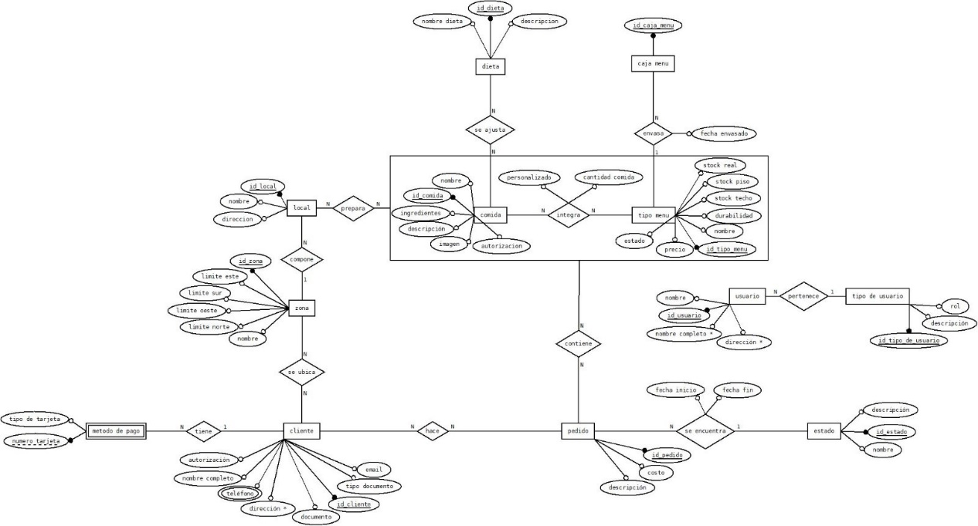

## 4.2. Esquema Relacional normalizado (3ra. Forma Normal).

cliente(id_cliente, documento, tipo_documento, primer_nombre, segundo_nombre, primer_apellido, segundo_apellido, calle, numero_puerta, esquina, email, autorizacion)

cliente_telefono(id_cliente, telefono)

pedido(id_pedido, costo, descripción)

hace(id_cliente, id_pedido)

comida(id_comida, nombre, ingredientes, imagen, descripcion, autorizacion)

tipo_menu(id_tipo_menu, nombre, durabilidad, stock_piso, stock_techo, stock_real, precio, estado)

integra(id_comida, id_tipo_menu, personalizado, cantidad_comida)

caja_menu(id_caja_menu)

envasa(id_caja_menu, fecha_envasado)

contiene(id_pedido,  id_comida, id_tipo_menu)

dieta(id_dieta, nombre_dieta, descripcion)

se_ajusta(id_comida, id_dieta)

local(id_local, nombre, calle, esquina, numero_puerta)

prepara(id_local, id_comida, id_tipo_menu)

zona(id_zona, nombre, limite_sur, limite_norte, limite_este, limite_oeste)

compone(id_local, id_zona)

se_ubica(id_zona, id_cliente)

estado(id_estado, descripcion, nombre)

se_encuentra(id_pedido, id_estado, fecha_inicio, fecha_fin)

usuario(id_usuario, primer_nombre, segundo_nombre, primer_apellido, segundo_apellido)

tipo_de_usuario(id_tipo_de_usuario, rol, descripcion)

pertenece(id_usuario, id _tipo_de_usuario)

metodo_de_pago(id_cliente, numero_tarjeta, tipo_de_tarjeta)

## 4.3. RNE

-Detectar coincidencia de dietas que no tengan congruencia.

-Fecha elaboración y Fecha vencimiento sean menor y mayor respectivamente.

-Stock Piso debe ser menor a Stock Techo.

-Stock Real no puede ser menor a 0.

-Detección de nombre/s y apellido/s válidos, sin @, #, $ o espacios de más ' '.

-El precio de un producto no puede ser negativo.

-Un nombre no puede llevar más de 1 mayúscula.

## 4.4. Diccionario de datos.

**prometeobnd**

caja_menu

| Columna | Tipo | Nulo | Predeterminado | Enlaces a | Comentarios | Tipo de medio |
| --- | --- | --- | --- | --- | --- | --- |
| id_caja_menu (Primaria) | int(11) | No |  |  | Identificador de la Caja de Menú |  |
| fecha_elaborado | date | Sí | NULL |  | Fecha de elaboración de la caja |  |

Índices

| Nombre de la clave | Tipo | Único | Empaquetado | Columna | Cardinalidad | Cotejamiento | Nulo | Comentario |
| --- | --- | --- | --- | --- | --- | --- | --- | --- |
| PRIMARY | BTREE | Sí | No | id_caja_menu | 100 | A | No |  |

cliente

| Columna | Tipo | Nulo | Predeterminado | Enlaces a | Comentarios | Tipo de medio |
| --- | --- | --- | --- | --- | --- | --- |
| id_cliente (Primaria) | int(11) | No |  |  | Identificador del Cliente |  |
| documento | varchar(15) | No |  |  | Número de documento del cliente |  |
| tipo_documento | varchar(25) | No |  |  | Tipo de documento del cliente |  |
| primer_nombre | varchar(30) | No |  |  | Primer nombre del cliente |  |
| segundo_nombre | varchar(30) | Sí | NULL |  | Segundo nombre del cliente (opcional) |  |
| primer_apellido | varchar(30) | Sí | NULL |  | Primer apellido del cliente (opcional) |  |
| segundo_apellido | varchar(30) | Sí | NULL |  | Segundo apellido del cliente (opcional) |  |
| calle | varchar(25) | No |  |  | Calle de residencia del cliente |  |
| numero_puerta | int(11) | No |  |  | Número de puerta de residencia del cliente |  |
| esquina | varchar(25) | Sí | NULL |  | Esquina de referencia de la dirección del cliente (opcional) |  |
| email | varchar(30) | No |  |  | Dirección de correo electrónico del cliente |  |
| salt | varchar(100) | No |  |  | Encriptación que forma parte de la contrase |  |
| pasword | varchar(100) | No |  |  | Contraseña encriptada del clienteña del cliente |  |
| autorizacion | tinyint(1) | Sí | NULL |  | Autorización del cliente a revisar por el Administrativo |  |
| alertado | tinyint(1) | No | 0 |  |  |  |

Índices

| Nombre de la clave | Tipo | Único | Empaquetado | Columna | Cardinalidad | Cotejamiento | Nulo | Comentario |
| --- | --- | --- | --- | --- | --- | --- | --- | --- |
| PRIMARY | BTREE | Sí | No | id_cliente | 50 | A | No |  |
| documento | BTREE | Sí | No | documento | 50 | A | No |  |
| email | BTREE | Sí | No | email | 50 | A | No |  |

cliente_telefono

Comentarios de la tabla: Relación entre clientes y sus teléfonos

| Columna | Tipo | Nulo | Predeterminado | Enlaces a | Comentarios | Tipo de medio |
| --- | --- | --- | --- | --- | --- | --- |
| id_cliente (Primaria) | int(11) | No |  | cliente -> id_cliente | Identificador del Cliente |  |
| telefono (Primaria) | varchar(15) | No |  |  | Número de teléfono del cliente |  |

Índices

| Nombre de la clave | Tipo | Único | Empaquetado | Columna | Cardinalidad | Cotejamiento | Nulo | Comentario |
| --- | --- | --- | --- | --- | --- | --- | --- | --- |
| PRIMARY | BTREE | Sí | No | id_cliente | 50 | A | No |  |
| telefono | 50 | A | No |

comida

| Columna | Tipo | Nulo | Predeterminado | Enlaces a | Comentarios | Tipo de medio |
| --- | --- | --- | --- | --- | --- | --- |
| id_comida (Primaria) | int(11) | No |  |  | Identificador de la Comida |  |
| nombre | varchar(30) | No |  |  | Nombre de la comida |  |
| ingredientes | varchar(100) | No |  |  | Ingredientes de la comida |  |
| imagen | longblob | Sí | NULL |  | Imagen de la comida |  |
| descripcion | varchar(100) | No |  |  | Descripción del plato |  |
| autorizacion | tinyint(1) | No |  |  | Autorización del plato a revisar por el Gerente |  |

Índices

| Nombre de la clave | Tipo | Único | Empaquetado | Columna | Cardinalidad | Cotejamiento | Nulo | Comentario |
| --- | --- | --- | --- | --- | --- | --- | --- | --- |
| PRIMARY | BTREE | Sí | No | id_comida | 50 | A | No |  |
| nombre | BTREE | Sí | No | nombre | 50 | A | No |  |

compone

Comentarios de la tabla: Relación entre locales y zonas a las que pertenecen

| Columna | Tipo | Nulo | Predeterminado | Enlaces a | Comentarios | Tipo de medio |
| --- | --- | --- | --- | --- | --- | --- |
| id_local (Primaria) | int(11) | No |  | local -> id_local | Identificador del Local |  |
| id_zona | int(11) | No |  | zona -> id_zona | Identificador de la Zona |  |

Índices

| Nombre de la clave | Tipo | Único | Empaquetado | Columna | Cardinalidad | Cotejamiento | Nulo | Comentario |
| --- | --- | --- | --- | --- | --- | --- | --- | --- |
| PRIMARY | BTREE | Sí | No | id_local | 15 | A | No |  |
| id_zona | BTREE | No | No | id_zona | 15 | A | No |  |

contiene

Comentarios de la tabla: Relación entre pedidos, comidas y tipos de menú

| Columna | Tipo | Nulo | Predeterminado | Enlaces a | Comentarios | Tipo de medio |
| --- | --- | --- | --- | --- | --- | --- |
| id_pedido (Primaria) | int(11) | No |  | pedido -> id_pedido | Identificador del Pedido |  |
| id_comida (Primaria) | int(11) | No |  | integra -> id_comida | Identificador de la Comida |  |
| id_tipo_menu (Primaria) | int(11) | No |  | integra -> id_tipo_menu | Identificador del Tipo de Menú |  |

Índices

| Nombre de la clave | Tipo | Único | Empaquetado | Columna | Cardinalidad | Cotejamiento | Nulo | Comentario |
| --- | --- | --- | --- | --- | --- | --- | --- | --- |
| PRIMARY | BTREE | Sí | No | id_pedido | 50 | A | No |  |
| id_comida | 50 | A | No |
| id_tipo_menu | 50 | A | No |
| id_comida | BTREE | No | No | id_comida | 50 | A | No |  |
| id_tipo_menu | 50 | A | No |

dieta

| Columna | Tipo | Nulo | Predeterminado | Enlaces a | Comentarios | Tipo de medio |
| --- | --- | --- | --- | --- | --- | --- |
| id_dieta (Primaria) | int(11) | No |  |  | Identificador de la Dieta |  |
| nombre_dieta | varchar(20) | No |  |  | Nombre de la dieta |  |
| descripcion | varchar(100) | No |  |  | Descripción de la dieta |  |
| autorizacion | tinyint(1) | No | 0 |  | Autorización de la dieta a revisar por el Gerente |  |

Índices

| Nombre de la clave | Tipo | Único | Empaquetado | Columna | Cardinalidad | Cotejamiento | Nulo | Comentario |
| --- | --- | --- | --- | --- | --- | --- | --- | --- |
| PRIMARY | BTREE | Sí | No | id_dieta | 10 | A | No |  |
| nombre_dieta | BTREE | Sí | No | nombre_dieta | 10 | A | No |  |

envasa

Comentarios de la tabla: Relación entre cajas de menú y su fecha de envasado

| Columna | Tipo | Nulo | Predeterminado | Enlaces a | Comentarios | Tipo de medio |
| --- | --- | --- | --- | --- | --- | --- |
| id_caja_menu (Primaria) | int(11) | No |  | caja_menu -> id_caja_menu | Identificador de la Caja de Menú |  |
| id_tipo_menu | int(11) | No |  | tipo_menu -> id_tipo_menu | Identificador del Menú |  |
| fecha_envasado | date | No |  |  | Fecha de envasado |  |

Índices

| Nombre de la clave | Tipo | Único | Empaquetado | Columna | Cardinalidad | Cotejamiento | Nulo | Comentario |
| --- | --- | --- | --- | --- | --- | --- | --- | --- |
| PRIMARY | BTREE | Sí | No | id_caja_menu | 100 | A | No |  |
| id_tipo_menu | BTREE | No | No | id_tipo_menu | 20 | A | No |  |

estado_caja_menu

| Columna | Tipo | Nulo | Predeterminado | Enlaces a | Comentarios | Tipo de medio |
| --- | --- | --- | --- | --- | --- | --- |
| id_estado_caja_menu (Primaria) | int(11) | No |  |  | Identificador del estado de la caja menú |  |
| descripcion | varchar(50) | No |  |  | descripcion del esatado de la caja menú |  |
| nombre | varchar(30) | No |  |  | nombre del estado de la caja menú |  |

Índices

| Nombre de la clave | Tipo | Único | Empaquetado | Columna | Cardinalidad | Cotejamiento | Nulo | Comentario |
| --- | --- | --- | --- | --- | --- | --- | --- | --- |
| PRIMARY | BTREE | Sí | No | id_estado_caja_menu | 4 | A | No |  |

estado_pedido

| Columna | Tipo | Nulo | Predeterminado | Enlaces a | Comentarios | Tipo de medio |
| --- | --- | --- | --- | --- | --- | --- |
| id_estado_pedido (Primaria) | int(11) | No |  |  | Identificador del Estado |  |
| descripcion | varchar(100) | No |  |  | Descripción del estado |  |
| nombre | varchar(30) | No |  |  | Descripción del estado |  |

Índices

| Nombre de la clave | Tipo | Único | Empaquetado | Columna | Cardinalidad | Cotejamiento | Nulo | Comentario |
| --- | --- | --- | --- | --- | --- | --- | --- | --- |
| PRIMARY | BTREE | Sí | No | id_estado_pedido | 8 | A | No |  |

estado_tipo_menu

| Columna | Tipo | Nulo | Predeterminado | Enlaces a | Comentarios | Tipo de medio |
| --- | --- | --- | --- | --- | --- | --- |
| id_estado_tipo_menu (Primaria) | int(11) | No |  |  | Clave primaria del estado del tipo de menu |  |
| nombre | varchar(30) | Sí | NULL |  | nombre del estado del tipo de menu |  |
| descripcion | varchar(100) | Sí | NULL |  | Descripción del estado del tipo de menú |  |

Índices

| Nombre de la clave | Tipo | Único | Empaquetado | Columna | Cardinalidad | Cotejamiento | Nulo | Comentario |
| --- | --- | --- | --- | --- | --- | --- | --- | --- |
| PRIMARY | BTREE | Sí | No | id_estado_tipo_menu | 4 | A | No |  |

hace

Comentarios de la tabla: Relación entre clientes y sus pedidos

| Columna | Tipo | Nulo | Predeterminado | Enlaces a | Comentarios | Tipo de medio |
| --- | --- | --- | --- | --- | --- | --- |
| id_cliente (Primaria) | int(11) | No |  | cliente -> id_cliente | Identificador del Cliente |  |
| id_pedido (Primaria) | int(11) | No |  | pedido -> id_pedido | Identificador del Pedido |  |
| fecha | date | Sí | NULL |  | fecha del pedido |  |

Índices

| Nombre de la clave | Tipo | Único | Empaquetado | Columna | Cardinalidad | Cotejamiento | Nulo | Comentario |
| --- | --- | --- | --- | --- | --- | --- | --- | --- |
| PRIMARY | BTREE | Sí | No | id_cliente | 50 | A | No |  |
| id_pedido | 50 | A | No |
| id_pedido | BTREE | No | No | id_pedido | 50 | A | No |  |

integra

| Columna | Tipo | Nulo | Predeterminado | Enlaces a | Comentarios | Tipo de medio |
| --- | --- | --- | --- | --- | --- | --- |
| id_comida (Primaria) | int(11) | No |  | comida -> id_comida | Identificador de la Comida |  |
| id_tipo_menu (Primaria) | int(11) | No |  | tipo_menu -> id_tipo_menu | Identificador del Tipo de Menú |  |
| personalizado | varchar(15) | Sí | NULL |  | Si la comida es personalizada o no |  |
| cantidad_comida | int(11) | No |  |  | Cantidad de comida en el menú |  |

Índices

| Nombre de la clave | Tipo | Único | Empaquetado | Columna | Cardinalidad | Cotejamiento | Nulo | Comentario |
| --- | --- | --- | --- | --- | --- | --- | --- | --- |
| PRIMARY | BTREE | Sí | No | id_comida | 50 | A | No |  |
| id_tipo_menu | 50 | A | No |
| id_tipo_menu | BTREE | No | No | id_tipo_menu | 25 | A | No |  |

lleva

| Columna | Tipo | Nulo | Predeterminado | Enlaces a | Comentarios | Tipo de medio |
| --- | --- | --- | --- | --- | --- | --- |
| id_caja_menu (Primaria) | int(11) | No |  | caja_menu -> id_caja_menu | Identificador de la Caja del Pedido |  |
| id_pedido | int(11) | Sí | NULL | pedido -> id_pedido | Identificador del Pedido |  |

Índices

| Nombre de la clave | Tipo | Único | Empaquetado | Columna | Cardinalidad | Cotejamiento | Nulo | Comentario |
| --- | --- | --- | --- | --- | --- | --- | --- | --- |
| PRIMARY | BTREE | Sí | No | id_caja_menu | 50 | A | No |  |
| id_pedido | BTREE | No | No | id_pedido | 50 | A | Sí |  |

local

| Columna | Tipo | Nulo | Predeterminado | Enlaces a | Comentarios | Tipo de medio |
| --- | --- | --- | --- | --- | --- | --- |
| id_local (Primaria) | int(11) | No |  |  | Identificador del Local |  |
| nombre | varchar(30) | No |  |  | Nombre del local |  |
| calle | varchar(25) | No |  |  | Calle de residencia del local |  |
| numero_puerta | int(11) | No |  |  | Número de puerta de residencia del local |  |
| esquina | varchar(25) | Sí | NULL |  | Esquina de referencia de la dirección del local (opcional) |  |
| turno | varchar(25) | Sí | NULL |  | Turnos del local |  |
| cocinas | int(11) | Sí | NULL |  | Número de cocinas del local |  |

Índices

| Nombre de la clave | Tipo | Único | Empaquetado | Columna | Cardinalidad | Cotejamiento | Nulo | Comentario |
| --- | --- | --- | --- | --- | --- | --- | --- | --- |
| PRIMARY | BTREE | Sí | No | id_local | 15 | A | No |  |

metodo_de_pago

Comentarios de la tabla: Relación entre clientes y los métodos de pago registrados

| Columna | Tipo | Nulo | Predeterminado | Enlaces a | Comentarios | Tipo de medio |
| --- | --- | --- | --- | --- | --- | --- |
| numero_tarjeta (Primaria) | bigint(20) | No |  |  | Número de tarjeta de pago |  |
| tipo_de_tarjeta | varchar(30) | No |  |  | Tipo de tarjeta de pago |  |
| estado | tinyint(1) | No |  |  |  |  |

Índices

| Nombre de la clave | Tipo | Único | Empaquetado | Columna | Cardinalidad | Cotejamiento | Nulo | Comentario |
| --- | --- | --- | --- | --- | --- | --- | --- | --- |
| PRIMARY | BTREE | Sí | No | numero_tarjeta | 49 | A | No |  |

pedido

| Columna | Tipo | Nulo | Predeterminado | Enlaces a | Comentarios | Tipo de medio |
| --- | --- | --- | --- | --- | --- | --- |
| id_pedido (Primaria) | int(11) | No |  |  | Identificador del Pedido |  |
| costo | int(11) | No |  |  | Costo del pedido |  |
| descripcion | varchar(100) | No |  |  | Descripción del pedido |  |

Índices

| Nombre de la clave | Tipo | Único | Empaquetado | Columna | Cardinalidad | Cotejamiento | Nulo | Comentario |
| --- | --- | --- | --- | --- | --- | --- | --- | --- |
| PRIMARY | BTREE | Sí | No | id_pedido | 50 | A | No |  |

pertenece

Comentarios de la tabla: Relación entre usuarios y los tipos de usuario a los que pertenecen

| Columna | Tipo | Nulo | Predeterminado | Enlaces a | Comentarios | Tipo de medio |
| --- | --- | --- | --- | --- | --- | --- |
| id_usuario (Primaria) | int(11) | No |  | usuario -> id_usuario | Identificador del Usuario |  |
| id_tipo_de_usuario | int(11) | No |  | tipo_de_usuario -> id_tipo_de_usuario | Identificador del Tipo de Usuario |  |

Índices

| Nombre de la clave | Tipo | Único | Empaquetado | Columna | Cardinalidad | Cotejamiento | Nulo | Comentario |
| --- | --- | --- | --- | --- | --- | --- | --- | --- |
| PRIMARY | BTREE | Sí | No | id_usuario | 1 | A | No |  |
| id_tipo_de_usuario | BTREE | No | No | id_tipo_de_usuario | 1 | A | No |  |

posee

| Columna | Tipo | Nulo | Predeterminado | Enlaces a | Comentarios | Tipo de medio |
| --- | --- | --- | --- | --- | --- | --- |
| numero_tarjeta (Primaria) | bigint(20) | No |  | metodo_de_pago -> numero_tarjeta | Número de Tarjeta del Cliente |  |
| id_cliente | int(11) | Sí | NULL | cliente -> id_cliente | Identificador del cliente |  |

Índices

| Nombre de la clave | Tipo | Único | Empaquetado | Columna | Cardinalidad | Cotejamiento | Nulo | Comentario |
| --- | --- | --- | --- | --- | --- | --- | --- | --- |
| PRIMARY | BTREE | Sí | No | numero_tarjeta | 49 | A | No |  |
| id_cliente | BTREE | No | No | id_cliente | 49 | A | Sí |  |

prepara

Comentarios de la tabla: Relación entre locales, comidas y tipos de menú que preparan

| Columna | Tipo | Nulo | Predeterminado | Enlaces a | Comentarios | Tipo de medio |
| --- | --- | --- | --- | --- | --- | --- |
| id_local (Primaria) | int(11) | No |  | local -> id_local | Identificador del Local |  |
| id_comida (Primaria) | int(11) | No |  | integra -> id_comida | Identificador de la Comida |  |
| id_tipo_menu (Primaria) | int(11) | No |  | integra -> id_tipo_menu | Identificador del Tipo de Menú |  |

Índices

| Nombre de la clave | Tipo | Único | Empaquetado | Columna | Cardinalidad | Cotejamiento | Nulo | Comentario |
| --- | --- | --- | --- | --- | --- | --- | --- | --- |
| PRIMARY | BTREE | Sí | No | id_local | 50 | A | No |  |
| id_comida | 50 | A | No |
| id_tipo_menu | 50 | A | No |
| id_comida | BTREE | No | No | id_comida | 50 | A | No |  |
| id_tipo_menu | 50 | A | No |

se_ajusta

Comentarios de la tabla: Relación entre comidas y dietas a las que se ajustan

| Columna | Tipo | Nulo | Predeterminado | Enlaces a | Comentarios | Tipo de medio |
| --- | --- | --- | --- | --- | --- | --- |
| id_comida (Primaria) | int(11) | No |  | comida -> id_comida | Identificador de la Comida |  |
| id_dieta (Primaria) | int(11) | No |  | dieta -> id_dieta | Identificador de la Dieta |  |

Índices

| Nombre de la clave | Tipo | Único | Empaquetado | Columna | Cardinalidad | Cotejamiento | Nulo | Comentario |
| --- | --- | --- | --- | --- | --- | --- | --- | --- |
| PRIMARY | BTREE | Sí | No | id_comida | 81 | A | No |  |
| id_dieta | 81 | A | No |
| id_dieta | BTREE | No | No | id_dieta | 16 | A | No |  |

se_encuentra

Comentarios de la tabla: Relación entre pedidos y los estados en los que se encuentran

| Columna | Tipo | Nulo | Predeterminado | Enlaces a | Comentarios | Tipo de medio |
| --- | --- | --- | --- | --- | --- | --- |
| id_pedido (Primaria) | int(11) | No |  | pedido -> id_pedido | Identificador del Pedido |  |
| id_estado_pedido (Primaria) | int(11) | No |  | estado_pedido -> id_estado_pedido | Identificador del Estado |  |
| fecha_inicio (Primaria) | date | No |  |  | Fecha de inicio del estado |  |
| fecha_fin | date | Sí | NULL |  | Fecha de fin del estado |  |

Índices

| Nombre de la clave | Tipo | Único | Empaquetado | Columna | Cardinalidad | Cotejamiento | Nulo | Comentario |
| --- | --- | --- | --- | --- | --- | --- | --- | --- |
| PRIMARY | BTREE | Sí | No | id_pedido | 50 | A | No |  |
| id_estado_pedido | 50 | A | No |
| fecha_inicio | 50 | A | No |
| id_estado_pedido | BTREE | No | No | id_estado_pedido | 10 | A | No |  |

se_halla

Comentarios de la tabla: Relación entre cajas menú y su estado

| Columna | Tipo | Nulo | Predeterminado | Enlaces a | Comentarios | Tipo de medio |
| --- | --- | --- | --- | --- | --- | --- |
| id_estado_caja_menu | int(11) | No |  | estado_caja_menu -> id_estado_caja_menu | Identificador del estado de la Caja de Menú |  |
| id_caja_menu (Primaria) | int(11) | No |  | caja_menu -> id_caja_menu | Identificador de la Caja de Menú |  |
| fecha_inicio | date | No |  |  | Fecha de inicio del estado |  |
| fecha_fin | date | Sí | NULL |  | Fecha de fin del estado |  |

Índices

| Nombre de la clave | Tipo | Único | Empaquetado | Columna | Cardinalidad | Cotejamiento | Nulo | Comentario |
| --- | --- | --- | --- | --- | --- | --- | --- | --- |
| PRIMARY | BTREE | Sí | No | id_caja_menu | 100 | A | No |  |
| id_estado_caja_menu | BTREE | No | No | id_estado_caja_menu | 8 | A | No |  |

se_ubica

Comentarios de la tabla: Relación entre zonas y clientes que se ubican en ellas

| Columna | Tipo | Nulo | Predeterminado | Enlaces a | Comentarios | Tipo de medio |
| --- | --- | --- | --- | --- | --- | --- |
| id_zona (Primaria) | int(11) | No |  | zona -> id_zona | Identificador de la Zona |  |
| id_cliente (Primaria) | int(11) | No |  | cliente -> id_cliente | Identificador del Cliente |  |

Índices

| Nombre de la clave | Tipo | Único | Empaquetado | Columna | Cardinalidad | Cotejamiento | Nulo | Comentario |
| --- | --- | --- | --- | --- | --- | --- | --- | --- |
| PRIMARY | BTREE | Sí | No | id_zona | 50 | A | No |  |
| id_cliente | 50 | A | No |
| id_cliente | BTREE | No | No | id_cliente | 50 | A | No |  |

tiene

| Columna | Tipo | Nulo | Predeterminado | Enlaces a | Comentarios | Tipo de medio |
| --- | --- | --- | --- | --- | --- | --- |
| id_tipo_menu (Primaria) | int(11) | No |  | tipo_menu -> id_tipo_menu | identificador del tipo de menu |  |
| id_estado_tipo_menu (Primaria) | int(11) | No |  | estado_tipo_menu -> id_estado_tipo_menu | identificador del estado del tipo de menu |  |
| fecha_inicio (Primaria) | date | No |  |  | fecha de inicio del estado del tipo de menu |  |
| fecha_fin | date | Sí | NULL |  | fecha de fin del estado del tipo de menu |  |

Índices

| Nombre de la clave | Tipo | Único | Empaquetado | Columna | Cardinalidad | Cotejamiento | Nulo | Comentario |
| --- | --- | --- | --- | --- | --- | --- | --- | --- |
| PRIMARY | BTREE | Sí | No | id_tipo_menu | 10 | A | No |  |
| id_estado_tipo_menu | 10 | A | No |
| fecha_inicio | 10 | A | No |
| id_estado_tipo_menu | BTREE | No | No | id_estado_tipo_menu | 10 | A | No |  |

tipo_de_usuario

| Columna | Tipo | Nulo | Predeterminado | Enlaces a | Comentarios | Tipo de medio |
| --- | --- | --- | --- | --- | --- | --- |
| id_tipo_de_usuario (Primaria) | int(11) | No |  |  | Identificador del Tipo de Usuario |  |
| rol | varchar(30) | No |  |  | Rol del usuario |  |
| descripcion | varchar(100) | No |  |  | Descripción del tipo de usuario |  |

Índices

| Nombre de la clave | Tipo | Único | Empaquetado | Columna | Cardinalidad | Cotejamiento | Nulo | Comentario |
| --- | --- | --- | --- | --- | --- | --- | --- | --- |
| PRIMARY | BTREE | Sí | No | id_tipo_de_usuario | 5 | A | No |  |

tipo_menu

| Columna | Tipo | Nulo | Predeterminado | Enlaces a | Comentarios | Tipo de medio |
| --- | --- | --- | --- | --- | --- | --- |
| id_tipo_menu (Primaria) | int(11) | No |  |  | Identificador del Tipo de Menú |  |
| nombre | varchar(30) | No |  |  | Nombre del tipo de menú |  |
| descripcion | varchar(100) | Sí | NULL |  | Descripción de la imagen |  |
| durabilidad | int(11) | No |  |  | Durabilidad del menú |  |
| stock_piso | int(11) | No |  |  | Stock mínimo del menú |  |
| stock_techo | int(11) | No |  |  | Stock máximo del menú |  |
| stock_real | int(11) | No |  |  | Stock actual del menú |  |
| precio | int(11) | No |  |  | Precio del menú |  |
| autorizacion | tinyint(1) | Sí | NULL |  | Autorización del tipo de menu a revisar por el Gerente |  |
| tiempo_elaboracion | date | Sí | NULL |  | Tiempo de demora de elaboracion de menu |  |
| ruta_imagen | varchar(255) | Sí | NULL |  | ruta de la imagen para el tipo de menu |  |

Índices

| Nombre de la clave | Tipo | Único | Empaquetado | Columna | Cardinalidad | Cotejamiento | Nulo | Comentario |
| --- | --- | --- | --- | --- | --- | --- | --- | --- |
| PRIMARY | BTREE | Sí | No | id_tipo_menu | 10 | A | No |  |
| nombre | BTREE | Sí | No | nombre | 10 | A | No |  |

usuario

| Columna | Tipo | Nulo | Predeterminado | Enlaces a | Comentarios | Tipo de medio |
| --- | --- | --- | --- | --- | --- | --- |
| id_usuario (Primaria) | int(11) | No |  |  | Identificador del Usuario |  |
| primer_nombre | varchar(30) | No |  |  | Primer nombre del usuario |  |
| segundo_nombre | varchar(30) | Sí | NULL |  | Segundo nombre del usuario |  |
| primer_apellido | varchar(30) | No |  |  | Primer apellido del usuario |  |
| segundo_apellido | varchar(30) | Sí | NULL |  | Segundo apellido del usuario |  |
| pasword | varchar(100) | No |  |  | Contraseña encriptada del clienteña del cliente |  |
| salt | varchar(100) | No |  |  | Encriptación que forma parte de la contraseña |  |

Índices

| Nombre de la clave | Tipo | Único | Empaquetado | Columna | Cardinalidad | Cotejamiento | Nulo | Comentario |
| --- | --- | --- | --- | --- | --- | --- | --- | --- |
| PRIMARY | BTREE | Sí | No | id_usuario | 1 | A | No |  |

zona

| Columna | Tipo | Nulo | Predeterminado | Enlaces a | Comentarios | Tipo de medio |
| --- | --- | --- | --- | --- | --- | --- |
| id_zona (Primaria) | int(11) | No |  |  | Identificador de la Zona |  |
| nombre | varchar(30) | No |  |  | Nombre de la zona |  |
| limite_sur | varchar(30) | No |  |  | Límite sur de la zona |  |
| limite_norte | varchar(30) | No |  |  | Límite norte de la zona |  |
| limite_este | varchar(30) | No |  |  | Límite este de la zona |  |
| limite_oeste | varchar(30) | No |  |  | Límite oeste de la zona |  |

Índices

| Nombre de la clave | Tipo | Único | Empaquetado | Columna | Cardinalidad | Cotejamiento | Nulo | Comentario |
| --- | --- | --- | --- | --- | --- | --- | --- | --- |
| PRIMARY | BTREE | Sí | No | id_zona | 15 | A | No |  |

## 4.5. Modelo conceptual (DER) Versión completa.

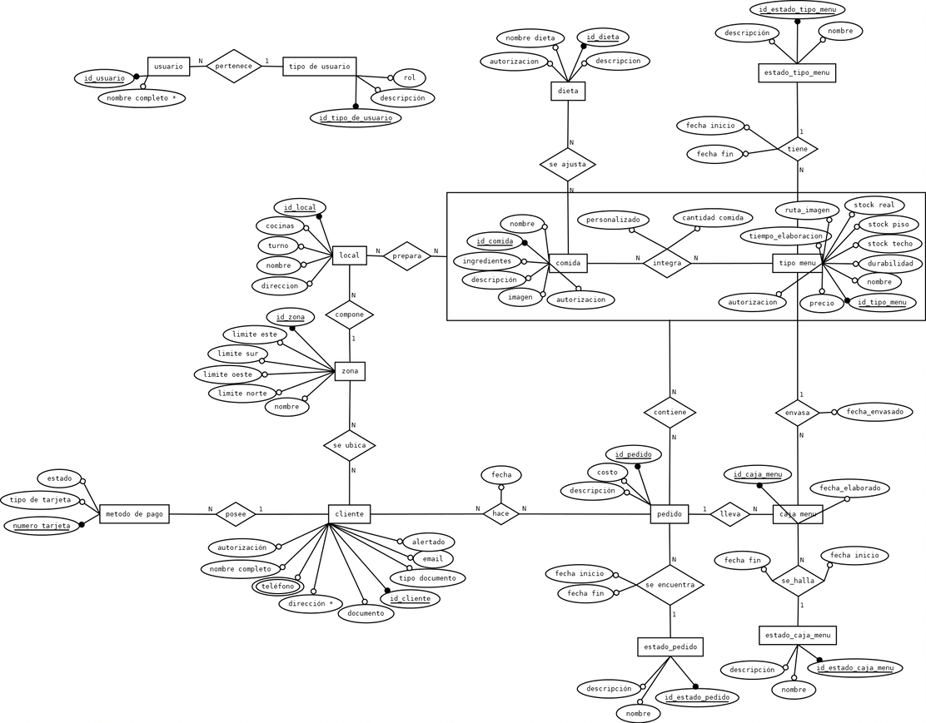

## 4.6. Esquema Relacional normalizado (2da entrega).

4.6.1. Relaciones  
lleva(*id_caja_menu*, id_pedido)  
tiene(*id_tipo_menu*, id_estado_tipo_menu, fecha_inicio, fecha_fin)  
hace(*id_cliente, id_pedido*, fecha)  
integra(*id_comida, id_tipo_menu*, personalizado, cantidad_comida)  
envasa(*id_caja_menu*, id_tipo_menu, fecha_envasado)  
se_ajusta(*id_comida, id_dieta*)  
prepara(*id_local, id_comida, id_tipo_menu*)  
compone(*id_local*, id_zona)  
se_ubica(*id_zona, id_cliente*)  
se_encuentra(*id_pedido*, id_estado_pedido, fecha_inicio, fecha_fin)  
pertenece(*id_usuario*, id _tipo_de_usuario)  
contiene(*id_pedido, id_comida, id_tipo_menu*)  
posee(*numero_tarjeta*, id_cliente)

se_haya(*id_caja_menu, id_estado_caja_menu, fecha_inicio, fecha_fin)

4.6.2. Entidades   
(*id_cliente*, documento, tipo_documento, primer_nombre, segundo_nombre, primer_apellido, segundo_apellido, calle, numero_puerta, esquina, email, autorización, alertado)  
cliente_telefono(*id_cliente, telefono*)  
pedido(*id_pedido*, costo, descripción)  
comida(*id_comida*, nombre, ingredientes, imagen, descripcion, autorizacion)  
tipo_menu(*id_tipo_menu*, nombre, durabilidad, stock_piso, stock_techo, stock_real, precio, autorizacion, tiempo_elaboracion)  
caja_menu(*id_caja_menu*, fecha_elaborado)  
dieta(*id_dieta*, nombre_dieta, descripcion, autorizacion)  
local(*id_local*, nombre, direccion, turno, cocinas)  
zona(*id_zona*, nombre, limite_sur, limite_norte, limite_este, limite_oeste)  
estado_pedido(*id_estado_pedido*, nombre, descripcion)  
usuario(*id_usuario*, primer_nombre, segundo_nombre, primer_apellido, segundo_apellido)   
tipo_de_usuario(*id_tipo_de_usuario*, rol, descripcion) metodo_de_pago(*numero_tarjeta*, tipo_de_tarjeta)  
estado_tipo_menu(*id_estado_tipo_menu*, nombre, descripcion)

estado_caja_menu(*id_estado_caja_menu, nombre, descripcion)

4.7. RNE (2da entrega).

-Detectar coincidencia de dietas que no tengan congruencia.

-Fecha elaboración y Fecha vencimiento sean menor y mayor respectivamente.

-Stock Piso debe ser menor a Stock Techo.

-Stock Real no puede ser menor a 0.

-Detección de nombre/s y apellido/s válidos, sin @, #, $ o espacios de más ' '.

-El precio de un producto no puede ser negativo.

-Un nombre no puede llevar más de 1 mayúscula.

## 4.8. Sentencias DDL.

CREATE DATABASE PrometeoBND;

USE PrometeoBND;

-- COMMENT '',

/*----------------------------------------ENTIDADES----------------------------------------*/

CREATE TABLE cliente (

  id_cliente INT PRIMARY KEY AUTO_INCREMENT COMMENT 'Identificador del Cliente',

  documento VARCHAR(15) NOT NULL UNIQUE COMMENT 'Número de documento del cliente',

  tipo_documento VARCHAR(25) NOT NULL COMMENT 'Tipo de documento del cliente',

  primer_nombre VARCHAR(30) NOT NULL COMMENT 'Primer nombre del cliente',

  segundo_nombre VARCHAR(30) NULL COMMENT 'Segundo nombre del cliente (opcional)',

  primer_apellido VARCHAR(30) NULL COMMENT 'Primer apellido del cliente (opcional)',

  segundo_apellido VARCHAR(30) NULL COMMENT 'Segundo apellido del cliente (opcional)',

  calle VARCHAR(25) NOT NULL COMMENT 'Calle de residencia del cliente',

  numero_puerta INT NOT NULL COMMENT 'Número de puerta de residencia del cliente',

  esquina VARCHAR(25) COMMENT 'Esquina de referencia de la dirección del cliente (opcional)',

  email VARCHAR(30) NOT NULL UNIQUE COMMENT 'Dirección de correo electrónico del cliente',

  salt varchar(100) NOT NULL COMMENT 'Encriptación que forma parte de la contrase',

  pasword varchar(100) NOT NULL COMMENT 'Contraseña encriptada del clienteña del cliente',

  autorizacion BOOLEAN NULL COMMENT 'Autorización del cliente a revisar por el Administrativo',

  alertado tinyint(1) NOT NULL DEFAULT 0

);

CREATE TABLE cliente_telefono (

  id_cliente INT AUTO_INCREMENT COMMENT 'Identificador del Cliente',

  telefono VARCHAR(15) NOT NULL COMMENT 'Número de teléfono del cliente',

  PRIMARY KEY (id_cliente, telefono),

  FOREIGN KEY (id_cliente) REFERENCES cliente(id_cliente)

) COMMENT 'Relación entre clientes y sus teléfonos';

CREATE TABLE pedido (

  id_pedido INT PRIMARY KEY AUTO_INCREMENT COMMENT 'Identificador del Pedido',

  costo INT NOT NULL COMMENT 'Costo del pedido',

  descripcion VARCHAR(100) NOT NULL COMMENT 'Descripción del pedido'

);

CREATE TABLE estado_tipo_menu (

    id_estado_tipo_menu INT PRIMARY KEY AUTO_INCREMENT COMMENT 'Clave primaria del estado del tipo de menu',

    nombre VARCHAR(30) COMMENT 'nombre del estado del tipo de menu',

    descripcion VARCHAR(100) COMMENT 'Descripción del estado del tipo de menú'

);

CREATE TABLE comida (

  id_comida INT PRIMARY KEY AUTO_INCREMENT COMMENT 'Identificador de la Comida',

  nombre VARCHAR(30) NOT NULL UNIQUE COMMENT 'Nombre de la comida',

  ingredientes VARCHAR(100) NOT NULL COMMENT 'Ingredientes de la comida',

  imagen LONGBLOB DEFAULT NULL COMMENT 'Imagen de la comida',

  descripcion VARCHAR(100) NOT NULL COMMENT 'Descripción del plato',

  autorizacion tinyint(1) NOT NULL COMMENT 'Autorización del plato a revisar por el Gerente'

);

CREATE TABLE tipo_menu (

  id_tipo_menu INT PRIMARY KEY AUTO_INCREMENT COMMENT 'Identificador del Tipo de Menú',

  nombre VARCHAR(30) NOT NULL UNIQUE COMMENT 'Nombre del tipo de menú',

  descripcion varchar(100) DEFAULT NULL COMMENT 'Descripción de la imagen',

  durabilidad INT NOT NULL COMMENT 'Durabilidad del menú',

  stock_piso INT NOT NULL COMMENT 'Stock mínimo del menú',

  stock_techo INT NOT NULL COMMENT 'Stock máximo del menú',

  stock_real INT NOT NULL COMMENT 'Stock actual del menú',

  precio INT NOT NULL COMMENT 'Precio del menú',

  autorizacion tinyint(1) NULL COMMENT 'Autorización del tipo de menu a revisar por el Gerente',

  tiempo_elaboracion DATE DEFAULT NULL COMMENT 'Tiempo de demora de elaboracion de menu',

  ruta_imagen varchar(255) DEFAULT NULL COMMENT 'ruta de la imagen para el tipo de menu'

);

CREATE TABLE caja_menu (

  id_caja_menu INT PRIMARY KEY AUTO_INCREMENT COMMENT 'Identificador de la Caja de Menú',

  fecha_elaborado DATE DEFAULT NULL COMMENT 'Fecha de elaboración de la caja'

);

CREATE TABLE estado_caja_menu (

  id_estado_caja_menu INT PRIMARY KEY AUTO_INCREMENT COMMENT 'Identificador del estado de la caja menú',

  descripcion VARCHAR(50) NOT NULL COMMENT 'descripcion del esatado de la caja menú',

  nombre VARCHAR(30) NOT NULL COMMENT 'nombre del estado de la caja menú'

);

CREATE TABLE dieta (

  id_dieta INT PRIMARY KEY AUTO_INCREMENT COMMENT 'Identificador de la Dieta',

  nombre_dieta VARCHAR(20) NOT NULL UNIQUE COMMENT 'Nombre de la dieta',

  descripcion VARCHAR(100) NOT NULL COMMENT 'Descripción de la dieta',

  autorizacion tinyint(1) NOT NULL DEFAULT 0 COMMENT 'Autorización de la dieta a revisar por el Gerente'

);

CREATE TABLE local (

  id_local INT PRIMARY KEY AUTO_INCREMENT COMMENT 'Identificador del Local',

  nombre VARCHAR(30) NOT NULL COMMENT 'Nombre del local',

  calle VARCHAR(25) NOT NULL COMMENT 'Calle de residencia del local',

  numero_puerta INT NOT NULL COMMENT 'Número de puerta de residencia del local',

  esquina VARCHAR(25) COMMENT 'Esquina de referencia de la dirección del local (opcional)',

  turno VARCHAR(25) COMMENT 'Turnos del local',

  cocinas INT COMMENT 'Número de cocinas del local'

);

CREATE TABLE zona (

  id_zona INT PRIMARY KEY AUTO_INCREMENT COMMENT 'Identificador de la Zona',

  nombre VARCHAR(30) NOT NULL COMMENT 'Nombre de la zona',

  limite_sur VARCHAR(30) NOT NULL COMMENT 'Límite sur de la zona',

  limite_norte VARCHAR(30) NOT NULL COMMENT 'Límite norte de la zona',

  limite_este VARCHAR(30) NOT NULL COMMENT 'Límite este de la zona',

  limite_oeste VARCHAR(30) NOT NULL COMMENT 'Límite oeste de la zona'

);

CREATE TABLE estado_pedido (

  id_estado_pedido INT PRIMARY KEY COMMENT 'Identificador del Estado',

  descripcion VARCHAR(100) NOT NULL COMMENT 'Descripción del estado',

  nombre VARCHAR(30) NOT NULL COMMENT 'Descripción del estado'

);

CREATE TABLE usuario (

  `id_usuario` int(11) PRIMARY KEY COMMENT 'Identificador del Usuario',

  `primer_nombre` varchar(30) NOT NULL COMMENT 'Primer nombre del usuario',

  `segundo_nombre` varchar(30) DEFAULT NULL COMMENT 'Segundo nombre del usuario',

  `primer_apellido` varchar(30) NOT NULL COMMENT 'Primer apellido del usuario',

  `segundo_apellido` varchar(30) DEFAULT NULL COMMENT 'Segundo apellido del usuario',

  `pasword` varchar(100) NOT NULL COMMENT 'Contraseña encriptada del clienteña del cliente',

  `salt` varchar(100) NOT NULL COMMENT 'Encriptación que forma parte de la contraseña'

);

CREATE TABLE tipo_de_usuario (

  id_tipo_de_usuario INT(11) NOT NULL PRIMARY KEY COMMENT 'Identificador del Tipo de Usuario',

  rol VARCHAR(30) NOT NULL COMMENT 'Rol del usuario',

  descripcion VARCHAR(100) NOT NULL COMMENT 'Descripción del tipo de usuario'

);

CREATE TABLE metodo_de_pago (

  numero_tarjeta bigint(20) PRIMARY KEY NOT NULL COMMENT 'Número de tarjeta de pago',

  tipo_de_tarjeta VARCHAR(30) NOT NULL COMMENT 'Tipo de tarjeta de pago',

  estado tinyint(1) NOT NULL

) COMMENT 'Relación entre clientes y los métodos de pago registrados';

/*----------------------------------------RELACIONES----------------------------------------*/

-- PUEDE HABER ERROR ACÁ

CREATE TABLE lleva (

    id_caja_menu INT PRIMARY KEY COMMENT 'Identificador de la Caja del Pedido',

    id_pedido INT DEFAULT NULL COMMENT 'Identificador del Pedido',

    KEY id_pedido (id_pedido),

    FOREIGN KEY (id_caja_menu) REFERENCES caja_menu (id_caja_menu),

    FOREIGN KEY (id_pedido) REFERENCES pedido (id_pedido)

);

-- PUEDE HABER ERROR ACÁ

CREATE TABLE posee (

    numero_tarjeta bigint(20) COMMENT 'Número de Tarjeta del Cliente',

    id_cliente INT DEFAULT NULL COMMENT 'Identificador del cliente',

    PRIMARY KEY (numero_tarjeta),

    KEY id_cliente (id_cliente),

    FOREIGN KEY (id_cliente) REFERENCES cliente (id_cliente),

    FOREIGN KEY (numero_tarjeta) REFERENCES metodo_de_pago (numero_tarjeta)

);

-- PUEDE HABER ERROR ACÁ

CREATE TABLE tiene (

    id_tipo_menu INT NOT NULL COMMENT 'identificador del tipo de menu',

    id_estado_tipo_menu INT NOT NULL COMMENT 'identificador del estado del tipo de menu',

    fecha_inicio DATE NOT NULL COMMENT 'fecha de inicio del estado del tipo de menu',

    fecha_fin DATE DEFAULT NULL COMMENT 'fecha de fin del estado del tipo de menu',

    PRIMARY KEY (id_tipo_menu, id_estado_tipo_menu, fecha_inicio),

    FOREIGN KEY (id_tipo_menu) REFERENCES tipo_menu (id_tipo_menu),

    FOREIGN KEY (id_estado_tipo_menu) REFERENCES estado_tipo_menu (id_estado_tipo_menu)

);

CREATE TABLE hace (

  id_cliente INT NOT NULL COMMENT 'Identificador del Cliente',

  id_pedido INT NOT NULL COMMENT 'Identificador del Pedido',

  fecha DATE DEFAULT NULL COMMENT 'fecha del pedido',

  PRIMARY KEY (id_cliente, id_pedido),

  FOREIGN KEY (id_cliente) REFERENCES cliente(id_cliente),

  FOREIGN KEY (id_pedido) REFERENCES pedido(id_pedido)

) COMMENT 'Relación entre clientes y sus pedidos';

CREATE TABLE integra (

  id_comida INT NOT NULL COMMENT 'Identificador de la Comida',

  id_tipo_menu INT NOT NULL COMMENT 'Identificador del Tipo de Menú',

  personalizado varchar(15) DEFAULT NULL COMMENT 'Si la comida es personalizada o no',

  cantidad_comida INT NOT NULL COMMENT 'Cantidad de comida en el menú',

  PRIMARY KEY (id_comida, id_tipo_menu),

  FOREIGN KEY (id_comida) REFERENCES comida(id_comida),

  FOREIGN KEY (id_tipo_menu) REFERENCES tipo_menu(id_tipo_menu)

);

-- PUEDE HABER ERROR ACÁ

CREATE TABLE envasa (

  id_caja_menu INT NOT NULL COMMENT 'Identificador de la Caja de Menú',

  id_tipo_menu INT NOT NULL COMMENT 'Identificador del Menú',

  fecha_envasado DATE NOT NULL COMMENT 'Fecha de envasado',

  PRIMARY KEY (id_caja_menu),

  KEY id_tipo_menu (id_tipo_menu),

  FOREIGN KEY (id_caja_menu) REFERENCES caja_menu(id_caja_menu),

  FOREIGN KEY (id_tipo_menu) REFERENCES tipo_menu(id_tipo_menu)

) COMMENT 'Relación entre cajas de menú y su fecha de envasado';

-- PUEDE HABER ERROR ACÁ

CREATE TABLE se_halla (

  id_estado_caja_menu INT NOT NULL COMMENT 'Identificador del estado de la Caja de Menú',

  id_caja_menu INT NOT NULL COMMENT 'Identificador de la Caja de Menú',

  fecha_inicio DATE NOT NULL COMMENT 'Fecha de inicio del estado',

  fecha_fin DATE DEFAULT NULL COMMENT 'Fecha de fin del estado',

  PRIMARY KEY (id_caja_menu),

  FOREIGN KEY (id_caja_menu) REFERENCES caja_menu(id_caja_menu),

  FOREIGN KEY (id_estado_caja_menu) REFERENCES estado_caja_menu(id_estado_caja_menu)

) COMMENT 'Relación entre cajas menú y su estado';

CREATE TABLE contiene (

  id_pedido INT NOT NULL COMMENT 'Identificador del Pedido',

  id_comida INT NOT NULL COMMENT 'Identificador de la Comida',

  id_tipo_menu INT NOT NULL COMMENT 'Identificador del Tipo de Menú',

  PRIMARY KEY (id_pedido, id_comida, id_tipo_menu),

  FOREIGN KEY (id_pedido) REFERENCES pedido(id_pedido),

  FOREIGN KEY (id_comida, id_tipo_menu) REFERENCES integra(id_comida, id_tipo_menu)

) COMMENT 'Relación entre pedidos, comidas y tipos de menú';

CREATE TABLE se_ajusta (

  id_comida INT NOT NULL COMMENT 'Identificador de la Comida',

  id_dieta INT NOT NULL COMMENT 'Identificador de la Dieta',

  PRIMARY KEY (id_comida, id_dieta),

  FOREIGN KEY (id_comida) REFERENCES comida(id_comida),

  FOREIGN KEY (id_dieta) REFERENCES dieta(id_dieta)

) COMMENT 'Relación entre comidas y dietas a las que se ajustan';

CREATE TABLE prepara (

  id_local INT NOT NULL COMMENT 'Identificador del Local',

  id_comida INT NOT NULL COMMENT 'Identificador de la Comida',

  id_tipo_menu INT NOT NULL COMMENT 'Identificador del Tipo de Menú',

  PRIMARY KEY (id_local, id_comida, id_tipo_menu),

  FOREIGN KEY (id_local) REFERENCES local(id_local),

  FOREIGN KEY (id_comida, id_tipo_menu) REFERENCES integra(id_comida, id_tipo_menu)

) COMMENT 'Relación entre locales, comidas y tipos de menú que preparan';

CREATE TABLE compone (

  id_local INT NOT NULL COMMENT 'Identificador del Local',

  id_zona INT NOT NULL COMMENT 'Identificador de la Zona',

  PRIMARY KEY (id_local),

  FOREIGN KEY (id_local) REFERENCES local(id_local),

  FOREIGN KEY (id_zona) REFERENCES zona(id_zona)

) COMMENT 'Relación entre locales y zonas a las que pertenecen';

CREATE TABLE se_ubica (

  id_zona INT NOT NULL COMMENT 'Identificador de la Zona',

  id_cliente INT NOT NULL COMMENT 'Identificador del Cliente',

  PRIMARY KEY (id_zona, id_cliente),

  FOREIGN KEY (id_zona) REFERENCES zona(id_zona),

  FOREIGN KEY (id_cliente) REFERENCES cliente(id_cliente)

) COMMENT 'Relación entre zonas y clientes que se ubican en ellas';

CREATE TABLE se_encuentra (

  id_pedido INT NOT NULL COMMENT 'Identificador del Pedido',

  id_estado_pedido INT NOT NULL COMMENT 'Identificador del Estado',

  fecha_inicio DATE NOT NULL COMMENT 'Fecha de inicio del estado',

  fecha_fin DATE DEFAULT NULL COMMENT 'Fecha de fin del estado',

  PRIMARY KEY (id_pedido, id_estado_pedido, fecha_inicio),

  FOREIGN KEY (id_pedido) REFERENCES pedido(id_pedido),

  FOREIGN KEY (id_estado_pedido) REFERENCES estado_pedido(id_estado_pedido)

) COMMENT 'Relación entre pedidos y los estados en los que se encuentran';

CREATE TABLE pertenece (

  id_usuario INT(11) NOT NULL COMMENT 'Identificador del Usuario',

  id_tipo_de_usuario INT(11) NOT NULL COMMENT 'Identificador del Tipo de Usuario',

  PRIMARY KEY (id_usuario),

  KEY id_tipo_de_usuario (id_tipo_de_usuario),

  FOREIGN KEY (id_usuario) REFERENCES usuario(id_usuario),

  FOREIGN KEY (id_tipo_de_usuario) REFERENCES tipo_de_usuario(id_tipo_de_usuario)

) COMMENT 'Relación entre usuarios y los tipos de usuario a los que pertenecen';

## 4.9. Estudio de los permisos sobre BD.

|  |  |  |  |  |  |  |
| --- | --- | --- | --- | --- | --- | --- |
| **cliente** | SELECT | INSERT | UPDATE | DELETE | CREATE | ALTER |
| Cliente | **✓** | **✓** | **✓** | **✕** | **✕** | **✕** |
| Jefe de Cocina | **✓** | **✕** | **✕** | **✕** | **✕** | **✕** |
| Gerente | **✓** | **✕** | **✕** | **✕** | **✕** | **✕** |
| Informatico | **✓** | **✓** | **✓** | **✓** | **✓** | **✓** |
| Atencion al cliente | **✓** | **✕** | **✕** | **✕** | **✕** | **✕** |
| Administrativo | **✓** | **✓** | **✓** | **✕** | **✕** | **✕** |
|  |  |  |  |  |  |  |
| **cliente_telefono** | SELECT | INSERT | UPDATE | DELETE | CREATE | ALTER |
| Cliente | **✓** | **✓** | **✓** | **✕** | **✕** | **✕** |
| Jefe de Cocina | **✓** | **✕** | **✕** | **✕** | **✕** | **✕** |
| Gerente | **✓** | **✕** | **✕** | **✕** | **✕** | **✕** |
| Informatico | **✓** | **✓** | **✓** | **✓** | **✓** | **✓** |
| Atencion al cliente | **✓** | **✕** | **✕** | **✕** | **✕** | **✕** |
| Administrativo | **✓** | **✕** | **✕** | **✕** | **✕** | **✕** |
|  |  |  |  |  |  |  |
| **pedido** | SELECT | INSERT | UPDATE | DELETE | CREATE | ALTER |
| Cliente | **✓** | **✕** | **✕** | **✕** | **✕** | **✕** |
| Jefe de Cocina | **✓** | **✕** | **✕** | **✕** | **✕** | **✕** |
| Gerente | **✓** | **✕** | **✕** | **✕** | **✕** | **✕** |
| Informatico | **✓** | **✓** | **✓** | **✓** | **✓** | **✓** |
| Atencion al cliente | **✓** | **✕** | **✕** | **✕** | **✕** | **✕** |
| Administrativo | **✓** | **✕** | **✕** | **✕** | **✕** | **✕** |
|  |  |  |  |  |  |  |
| **hace** | SELECT | INSERT | UPDATE | DELETE | CREATE | ALTER |
| Cliente | **✓** | **✓** | **✕** | **✕** | **✕** | **✕** |
| Jefe de Cocina | **✓** | **✕** | **✕** | **✕** | **✕** | **✕** |
| Gerente | **✓** | **✕** | **✕** | **✕** | **✕** | **✕** |
| Informatico | **✓** | **✓** | **✓** | **✓** | **✓** | **✓** |
| Atencion al cliente | **✓** | **✕** | **✕** | **✕** | **✕** | **✕** |
| Administrativo | **✓** | **✕** | **✕** | **✕** | **✕** | **✕** |
|  |  |  |  |  |  |  |
| **comida** | SELECT | INSERT | UPDATE | DELETE | CREATE | ALTER |
| Cliente | **✓** | **✕** | **✕** | **✕** | **✕** | **✕** |
| Jefe de Cocina | **✓** | **✓** | **✓** | **✕** | **✕** | **✕** |
| Gerente | **✓** | **✓** | **✓** | **✕** | **✕** | **✕** |
| Informatico | **✓** | **✓** | **✓** | **✓** | **✓** | **✓** |
| Atencion al cliente | **✓** | **✕** | **✕** | **✕** | **✕** | **✕** |
| Administrativo | **✓** | **✕** | **✕** | **✕** | **✕** | **✕** |
|  |  |  |  |  |  |  |
| **tipo_menu** | SELECT | INSERT | UPDATE | DELETE | CREATE | ALTER |
| Cliente | **✓** | **✕** | **✕** | **✕** | **✕** | **✕** |
| Jefe de Cocina | **✓** | **✓** | **✓** | **✕** | **✕** | **✕** |
| Gerente | **✓** | **✓** | **✓** | **✕** | **✕** | **✕** |
| Informatico | **✓** | **✓** | **✓** | **✓** | **✓** | **✓** |
| Atencion al cliente | **✓** | **✕** | **✕** | **✕** | **✕** | **✕** |
| Administrativo | **✓** | **✕** | **✕** | **✕** | **✕** | **✕** |
|  |  |  |  |  |  |  |
| **integra** | SELECT | INSERT | UPDATE | DELETE | CREATE | ALTER |
| Cliente | **✓** | **✓** | **✓** | **✕** | **✕** | **✕** |
| Jefe de Cocina | **✓** | **✕** | **✕** | **✕** | **✕** | **✕** |
| Gerente | **✓** | **✕** | **✕** | **✕** | **✕** | **✕** |
| Informatico | **✓** | **✓** | **✓** | **✓** | **✓** | **✓** |
| Atencion al cliente | **✓** | **✕** | **✕** | **✕** | **✕** | **✕** |
| Administrativo | **✓** | **✕** | **✕** | **✕** | **✕** | **✕** |
|  |  |  |  |  |  |  |
| **caja_menu** | SELECT | INSERT | UPDATE | DELETE | CREATE | ALTER |
| Cliente | **✓** | **✕** | **✕** | **✕** | **✕** | **✕** |
| Jefe de Cocina | **✓** | **✕** | **✕** | **✕** | **✕** | **✕** |
| Gerente | **✓** | **✕** | **✕** | **✕** | **✕** | **✕** |
| Informatico | **✓** | **✓** | **✓** | **✓** | **✓** | **✓** |
| Atencion al cliente | **✓** | **✕** | **✕** | **✕** | **✕** | **✕** |
| Administrativo | **✓** | **✕** | **✕** | **✕** | **✕** | **✕** |
|  |  |  |  |  |  |  |
| **envasa** | SELECT | INSERT | UPDATE | DELETE | CREATE | ALTER |
| Cliente | **✓** | **✕** | **✕** | **✕** | **✕** | **✕** |
| Jefe de Cocina | **✓** | **✓** | **✓** | **✕** | **✕** | **✕** |
| Gerente | **✓** | **✕** | **✕** | **✕** | **✕** | **✕** |
| Informatico | **✓** | **✓** | **✓** | **✓** | **✓** | **✓** |
| Atencion al cliente | **✓** | **✕** | **✕** | **✕** | **✕** | **✕** |
| Administrativo | **✓** | **✕** | **✕** | **✕** | **✕** | **✕** |
|  |  |  |  |  |  |  |
| **contiene** | SELECT | INSERT | UPDATE | DELETE | CREATE | ALTER |
| Cliente | **✓** | **✓** | **✓** | **✕** | **✕** | **✕** |
| Jefe de Cocina | **✓** | **✓** | **✓** | **✕** | **✕** | **✕** |
| Gerente | **✓** | **✓** | **✓** | **✕** | **✕** | **✕** |
| Informatico | **✓** | **✓** | **✓** | **✓** | **✓** | **✓** |
| Atencion al cliente | **✓** | **✕** | **✕** | **✕** | **✕** | **✕** |
| Administrativo | **✓** | **✕** | **✕** | **✕** | **✕** | **✕** |
|  |  |  |  |  |  |  |
| **dieta** | SELECT | INSERT | UPDATE | DELETE | CREATE | ALTER |
| Cliente | **✓** | **✕** | **✕** | **✕** | **✕** | **✕** |
| Jefe de Cocina | **✓** | **✓** | **✓** | **✕** | **✕** | **✕** |
| Gerente | **✓** | **✓** | **✓** | **✕** | **✕** | **✕** |
| Informatico | **✓** | **✓** | **✓** | **✓** | **✓** | **✓** |
| Atencion al cliente | **✓** | **✕** | **✕** | **✕** | **✕** | **✕** |
| Administrativo | **✓** | **✕** | **✕** | **✕** | **✕** | **✕** |
|  |  |  |  |  |  |  |
| **se_ajusta** | SELECT | INSERT | UPDATE | DELETE | CREATE | ALTER |
| Cliente | **✓** | **✕** | **✕** | **✕** | **✕** | **✕** |
| Jefe de Cocina | **✓** | **✓** | **✓** | **✕** | **✕** | **✕** |
| Gerente | **✓** | **✓** | **✓** | **✕** | **✕** | **✕** |
| Informatico | **✓** | **✓** | **✓** | **✓** | **✓** | **✓** |
| Atencion al cliente | **✓** | **✕** | **✕** | **✕** | **✕** | **✕** |
| Administrativo | **✓** | **✕** | **✕** | **✕** | **✕** | **✕** |
|  |  |  |  |  |  |  |
| **local** | SELECT | INSERT | UPDATE | DELETE | CREATE | ALTER |
| Cliente | **✓** | **✕** | **✕** | **✕** | **✕** | **✕** |
| Jefe de Cocina | **✓** | **✕** | **✕** | **✕** | **✕** | **✕** |
| Gerente | **✓** | **✓** | **✓** | **✕** | **✕** | **✕** |
| Informatico | **✓** | **✓** | **✓** | **✓** | **✓** | **✓** |
| Atencion al cliente | **✓** | **✕** | **✕** | **✕** | **✕** | **✕** |
| Administrativo | **✓** | **✕** | **✕** | **✕** | **✕** | **✕** |
|  |  |  |  |  |  |  |
| **prepara** | SELECT | INSERT | UPDATE | DELETE | CREATE | ALTER |
| Cliente | **✓** | **✕** | **✕** | **✕** | **✕** | **✕** |
| Jefe de Cocina | **✓** | **✓** | **✓** | **✕** | **✕** | **✕** |
| Gerente | **✓** | **✓** | **✓** | **✕** | **✕** | **✕** |
| Informatico | **✓** | **✓** | **✓** | **✓** | **✓** | **✓** |
| Atencion al cliente | **✓** | **✕** | **✕** | **✕** | **✕** | **✕** |
| Administrativo | **✓** | **✕** | **✕** | **✕** | **✕** | **✕** |
|  |  |  |  |  |  |  |
| **zona** | SELECT | INSERT | UPDATE | DELETE | CREATE | ALTER |
| Cliente | **✓** | **✕** | **✕** | **✕** | **✕** | **✕** |
| Jefe de Cocina | **✓** | **✕** | **✕** | **✕** | **✕** | **✕** |
| Gerente | **✓** | **✕** | **✕** | **✕** | **✕** | **✕** |
| Informatico | **✓** | **✓** | **✓** | **✓** | **✓** | **✓** |
| Atencion al cliente | **✓** | **✕** | **✕** | **✕** | **✕** | **✕** |
| Administrativo | **✓** | **✕** | **✕** | **✕** | **✕** | **✕** |
|  |  |  |  |  |  |  |
| **compone** | SELECT | INSERT | UPDATE | DELETE | CREATE | ALTER |
| Cliente | **✓** | **✕** | **✕** | **✕** | **✕** | **✕** |
| Jefe de Cocina | **✓** | **✕** | **✕** | **✕** | **✕** | **✕** |
| Gerente | **✓** | **✕** | **✕** | **✕** | **✕** | **✕** |
| Informatico | **✓** | **✓** | **✓** | **✓** | **✓** | **✓** |
| Atencion al cliente | **✓** | **✕** | **✕** | **✕** | **✕** | **✕** |
| Administrativo | **✓** | **✕** | **✕** | **✕** | **✕** | **✕** |
|  |  |  |  |  |  |  |
| **Estado_Tipo_Menu** | SELECT | INSERT | UPDATE | DELETE | CREATE | ALTER |
| Cliente | **✓** | **✕** | **✕** | **✕** | **✕** | **✕** |
| Jefe de Cocina | **✓** | **✕** | **✕** | **✕** | **✕** | **✕** |
| Gerente | **✓** | **✕** | **✕** | **✕** | **✕** | **✕** |
| Informatico | **✓** | **✓** | **✓** | **✓** | **✓** | **✓** |
| Atencion al cliente | **✓** | **✕** | **✕** | **✕** | **✕** | **✕** |
| Administrativo | **✓** | **✕** | **✕** | **✕** | **✕** | **✕** |
|  |  |  |  |  |  |  |
| **Tiene** | SELECT | INSERT | UPDATE | DELETE | CREATE | ALTER |
| Cliente | **✓** | **✕** | **✕** | **✕** | **✕** | **✕** |
| Jefe de Cocina | **✓** | **✕** | **✕** | **✕** | **✕** | **✕** |
| Gerente | **✓** | **✕** | **✕** | **✕** | **✕** | **✕** |
| Informatico | **✓** | **✓** | **✓** | **✓** | **✓** | **✓** |
| Atencion al cliente | **✓** | **✕** | **✕** | **✕** | **✕** | **✕** |
| Administrativo | **✓** | **✕** | **✕** | **✕** | **✕** | **✕** |
|  |  |  |  |  |  |  |
| **metodo_de_pago** | SELECT | INSERT | UPDATE | DELETE | CREATE | ALTER |
| Cliente | **✓** | **✓** | **✓** | **✕** | **✕** | **✕** |
| Jefe de Cocina | **✕** | **✕** | **✕** | **✕** | **✕** | **✕** |
| Gerente | **✕** | **✕** | **✕** | **✕** | **✕** | **✕** |
| Informatico | **✓** | **✓** | **✓** | **✓** | **✓** | **✓** |
| Atencion al cliente | **✕** | **✕** | **✕** | **✕** | **✕** | **✕** |
| Administrativo | **✕** | **✕** | **✕** | **✕** | **✕** | **✕** |
|  |  |  |  |  |  |  |
| **se_ubica** | SELECT | INSERT | UPDATE | DELETE | CREATE | ALTER |
| Cliente | **✓** | **✓** | **✓** | **✕** | **✕** | **✕** |
| Jefe de Cocina | **✕** | **✕** | **✕** | **✕** | **✕** | **✕** |
| Gerente | **✓** | **✕** | **✕** | **✕** | **✕** | **✕** |
| Informatico | **✓** | **✓** | **✓** | **✓** | **✓** | **✓** |
| Atencion al cliente | **✓** | **✕** | **✕** | **✕** | **✕** | **✕** |
| Administrativo | **✓** | **✕** | **✕** | **✕** | **✕** | **✕** |
|  |  |  |  |  |  |  |
| **estado** | SELECT | INSERT | UPDATE | DELETE | CREATE | ALTER |
| Cliente | **✓** | **✕** | **✕** | **✕** | **✕** | **✕** |
| Jefe de Cocina | **✓** | **✓** | **✓** | **✕** | **✕** | **✕** |
| Gerente | **✓** | **✕** | **✕** | **✕** | **✕** | **✕** |
| Informatico | **✓** | **✓** | **✓** | **✓** | **✓** | **✓** |
| Atencion al cliente | **✓** | **✕** | **✕** | **✕** | **✕** | **✕** |
| Administrativo | **✓** | **✕** | **✕** | **✕** | **✕** | **✕** |
|  |  |  |  |  |  |  |
| **se_encuentra** | SELECT | INSERT | UPDATE | DELETE | CREATE | ALTER |
| Cliente | **✓** | **✕** | **✕** | **✕** | **✕** | **✕** |
| Jefe de Cocina | **✓** | **✕** | **✕** | **✕** | **✕** | **✕** |
| Gerente | **✓** | **✕** | **✕** | **✕** | **✕** | **✕** |
| Informatico | **✓** | **✓** | **✓** | **✓** | **✓** | **✓** |
| Atencion al cliente | **✓** | **✕** | **✕** | **✕** | **✕** | **✕** |
| Administrativo | **✓** | **✕** | **✕** | **✕** | **✕** | **✕** |
|  |  |  |  |  |  |  |
| **usuario** | SELECT | INSERT | UPDATE | DELETE | CREATE | ALTER |
| Cliente | **✕** | **✕** | **✕** | **✕** | **✕** | **✕** |
| Jefe de Cocina | **✓** | **✕** | **✕** | **✕** | **✕** | **✕** |
| Gerente | **✓** | **✓** | **✓** | **✕** | **✕** | **✕** |
| Informatico | **✓** | **✓** | **✓** | **✓** | **✓** | **✓** |
| Atencion al cliente | **✓** | **✕** | **✕** | **✕** | **✕** | **✕** |
| Administrativo | **✓** | **✕** | **✕** | **✕** | **✕** | **✕** |
|  |  |  |  |  |  |  |
| **tipo_de_usuario** | SELECT | INSERT | UPDATE | DELETE | CREATE | ALTER |
| Cliente | **✕** | **✕** | **✕** | **✕** | **✕** | **✕** |
| Jefe de Cocina | **✓** | **✕** | **✕** | **✕** | **✕** | **✕** |
| Gerente | **✓** | **✕** | **✕** | **✕** | **✕** | **✕** |
| Informatico | **✓** | **✓** | **✓** | **✓** | **✓** | **✓** |
| Atencion al cliente | **✓** | **✕** | **✕** | **✕** | **✕** | **✕** |
| Administrativo | **✓** | **✕** | **✕** | **✕** | **✕** | **✕** |
|  |  |  |  |  |  |  |
| **pertenece** | SELECT | INSERT | UPDATE | DELETE | CREATE | ALTER |
| Cliente | **✕** | **✕** | **✕** | **✕** | **✕** | **✕** |
| Jefe de Cocina | **✕** | **✕** | **✕** | **✕** | **✕** | **✕** |
| Gerente | **✕** | **✕** | **✕** | **✕** | **✕** | **✕** |
| Informatico | **✓** | **✓** | **✓** | **✓** | **✓** | **✓** |
| Atencion al cliente | **✕** | **✕** | **✕** | **✕** | **✕** | **✕** |
| Administrativo | **✕** | **✕** | **✕** | **✕** | **✕** | **✕** |

|  |  |  |  |  |  |  |
| --- | --- | --- | --- | --- | --- | --- |
| **se_haya** | SELECT | INSERT | UPDATE | DELETE | CREATE | ALTER |
| Cliente | **✕** | **✕** | **✕** | **✕** | **✕** | **✕** |
| Jefe de Cocina | **✓** | **✓** | **✓** | **✕** | **✕** | **✕** |
| Gerente | **✓** | **✕** | **✕** | **✕** | **✕** | **✕** |
| Informatico | **✓** | **✓** | **✓** | **✓** | **✓** | **✓** |
| Atencion al cliente | **✕** | **✕** | **✕** | **✕** | **✕** | **✕** |
| Administrativo | **✕** | **✕** | **✕** | **✕** | **✕** | **✕** |

|  |  |  |  |  |  |  |
| --- | --- | --- | --- | --- | --- | --- |
| **estado_caja_menu** | SELECT | INSERT | UPDATE | DELETE | CREATE | ALTER |
| Cliente | **✕** | **✕** | **✕** | **✕** | **✕** | **✕** |
| Jefe de Cocina | **✕** | **✕** | **✕** | **✕** | **✕** | **✕** |
| Gerente | **✕** | **✕** | **✕** | **✕** | **✕** | **✕** |
| Informatico | **✓** | **✓** | **✓** | **✓** | **✓** | **✓** |
| Atencion al cliente | **✕** | **✕** | **✕** | **✕** | **✕** | **✕** |
| Administrativo | **✕** | **✕** | **✕** | **✕** | **✕** | **✕** |

CREATE USER 'Cliente'@'localhost'

IDENTIFIED BY '12345678';

CREATE USER 'Gerente'@'localhost'

IDENTIFIED BY '12345678';

CREATE USER 'Jefe_De_Cocina'@'localhost'

IDENTIFIED BY '12345678';

CREATE USER 'Administrativo'@'localhost'

IDENTIFIED BY '12345678';

CREATE USER 'Atencion_Al_Cliente'@'localhost'

IDENTIFIED BY '12345678';

CREATE USER 'Informatico'@'localhost'

IDENTIFIED BY '12345678';

GRANT ALL PRIVILEGES ON PrometeoBND TO 'Informatico'@'localhost';

GRANT ALL PRIVILEGES ON PrometeoBND TO 'Gerente'@'localhost';

GRANT ALL PRIVILEGES ON PrometeoBND TO 'Administrativo'@'localhost';

GRANT ALL PRIVILEGES ON PrometeoBND TO 'Atencion_Al_Cliente'@'localhost';

GRANT ALL PRIVILEGES ON PrometeoBND TO 'Jefe_De_Cocina'@'localhost';

GRANT ALL PRIVILEGES ON PrometeoBND TO 'Cliente'@'localhost';

REVOKE ALTER ,DELETE, DROP, CREATE ON 'PrometeoBND'.* FROM 'Gerente'@'localhost', 'Administrativo'@'localhost', 'Atencion_Al_Cliente'@'localhost';, 'Jefe_De_Cocina'@'localhost','Cliente'@'localhost';

REVOKE INSERT, UPDATE ON PrometeoBND.cliente FROM 'Jefe_De_Cocina'@'localhost', 'Gerente'@'localhost','Atencion_Al_Cliente'@'localhost';

REVOKE INSERT UPDATE ON PrometeoBND.cliente_telefono FROM 'Jefe_De_Cocina'@'localhost', 'Gerente'@'localhost','Atencion_Al_Cliente'@'localhost','Administrativo'@'localhost';

REVOKE INSERT UPDATE ON PrometeoBND.pedido FROM 'Jefe_De_Cocina'@'localhost', 'Gerente'@'localhost','Atencion_Al_Cliente'@'localhost','Administrativo'@'localhost','Cliente'@'localhost';

REVOKE INSERT UPDATE ON PrometeoBND'.hace FROM 'Jefe_De_Cocina'@'localhost', 'Gerente'@'localhost','Atencion_Al_Cliente'@'localhost','Administrativo'@'localhost','Cliente'@'localhost';

REVOKE INSERT UPDATE ON PrometeoBND'.comida FROM 'Atencion_Al_Cliente'@'localhost','Administrativo'@'localhost','Cliente'@'localhost';

REVOKE INSERT UPDATE ON PrometeoBND.tipo_menu FROM 'Atencion_Al_Cliente'@'localhost','Administrativo'@'localhost','Cliente'@'localhost';

REVOKE INSERT UPDATE ON PrometeoBND.integra FROM 'Atencion_Al_Cliente'@'localhost','Administrativo'@'localhost','Jefe_De_Cocina'@'localhost','Gerente'@'localhost';

REVOKE INSERT UPDATE ON PrometeoBND.envasa FROM 'Gerente'@'localhost','Atencion_Al_Cliente'@'localhost','Administrativo'@'localhost','Cliente'@'localhost';

REVOKE INSERT UPDATE ON PrometeoBND.contiene FROM 'Atencion_Al_Cliente'@'localhost','Administrativo'@'localhost';

REVOKE INSERT UPDATE ON PrometeoBND.dieta FROM 'Atencion_Al_Cliente'@'localhost','Administrativo'@'localhost','Cliente'@'localhost';

REVOKE INSERT UPDATE ON PrometeoBND.se_ajusta FROM 'Atencion_Al_Cliente'@'localhost','Administrativo'@'localhost','Cliente'@'localhost';

REVOKE INSERT UPDATE ON PrometeoBND.local FROM 'Jefe_De_Cocina'@'localhost','Atencion_Al_Cliente'@'localhost','Administrativo'@'localhost','Cliente'@'localhost';

REVOKE INSERT UPDATE ON PrometeoBND.prepara FROM 'Atencion_Al_Cliente'@'localhost','Administrativo'@'localhost','Cliente'@'localhost';

REVOKE INSERT UPDATE ON PrometeoBND.zona FROM 'Jefe_De_Cocina'@'localhost', 'Gerente'@'localhost','Atencion_Al_Cliente'@'localhost','Administrativo'@'localhost','Cliente'@'localhost';

REVOKE INSERT UPDATE ON PrometeoBND.compone FROM 'Jefe_De_Cocina'@'localhost', 'Gerente'@'localhost','Atencion_Al_Cliente'@'localhost','Administrativo'@'localhost','Cliente'@'localhost';

REVOKE INSERT UPDATE SELECT ON PrometeoBND.metodo_de_pago FROM 'Jefe_De_Cocina'@'localhost', 'Gerente'@'localhost','Atencion_Al_Cliente'@'localhost','Administrativo'@'localhost';

REVOKE INSERT UPDATE ON PrometeoBND.se_ubica FROM 'Jefe_De_Cocina'@'localhost', 'Gerente'@'localhost','Atencion_Al_Cliente'@'localhost','Administrativo'@'localhost';

REVOKE SELECT PrometeoBND.se_ubica FROM 'Jefe_De_Cocina'@'localhost'

REVOKE INSERT UPDATE ON PrometeoBND.estado_pedido FROM 'Gerente'@'localhost','Atencion_Al_Cliente'@'localhost','Administrativo'@'localhost','Cliente'@'localhost';

REVOKE INSERT UPDATE ON PrometeoBND.se_encuentra FROM 'Jefe_De_Cocina'@'localhost', 'Gerente'@'localhost','Atencion_Al_Cliente'@'localhost','Administrativo'@'localhost','Cliente'@'localhost';

REVOKE INSERT UPDATE ON PrometeoBND.usuario FROM 'Jefe_De_Cocina'@'localhost','Atencion_Al_Cliente'@'localhost','Administrativo'@'localhost','Cliente'@'localhost';

REVOKE SELECT PrometeoBND.usuario FROM 'Cliente'@'localhost'

REVOKE INSERT UPDATE ON PrometeoBND.tipo_de_usuario FROM 'Jefe_De_Cocina'@'localhost', 'Gerente'@'localhost','Atencion_Al_Cliente'@'localhost','Administrativo'@'localhost','Cliente'@'localhost';

REVOKE SELECT PrometeoBND.tipo_de_usuario FROM 'Cliente'@'localhost'

REVOKE INSERT UPDATE SELECT ON PrometeoBND.estado_tipo_menu FROM 'Jefe_De_Cocina'@'localhost', 'Gerente'@'localhost','Atencion_Al_Cliente'@'localhost','Administrativo'@'localhost','Cliente'@'localhost';

REVOKE INSERT UPDATE SELECT ON PrometeoBND.tiene FROM 'Jefe_De_Cocina'@'localhost', 'Gerente'@'localhost','Atencion_Al_Cliente'@'localhost','Administrativo'@'localhost','Cliente'@'localhost';

REVOKE INSERT UPDATE SELECT ON PrometeoBND.pertenece FROM 'Jefe_De_Cocina'@'localhost', 'Gerente'@'localhost','Atencion_Al_Cliente'@'localhost','Administrativo'@'localhost','Cliente'@'localhost';

REVOKE INSERT UPDATE SELECT ON PrometeoBND.caja_menu FROM 'Jefe_De_Cocina'@'localhost', 'Gerente'@'localhost','Atencion_Al_Cliente'@'localhost','Administrativo'@'localhost','Cliente'@'localhost';

REVOKE INSERT UPDATE SELECT ON PrometeoBND.lleva FROM 'Jefe_De_Cocina'@'localhost', 'Gerente'@'localhost','Atencion_Al_Cliente'@'localhost','Administrativo'@'localhost','Cliente'@'localhost';

REVOKE INSERT UPDATE SELECT ON PrometeoBND.posee FROM 'Jefe_De_Cocina'@'localhost', 'Gerente'@'localhost','Atencion_Al_Cliente'@'localhost','Administrativo'@'localhost';

## 4.10. Ultima versión de implementacion.

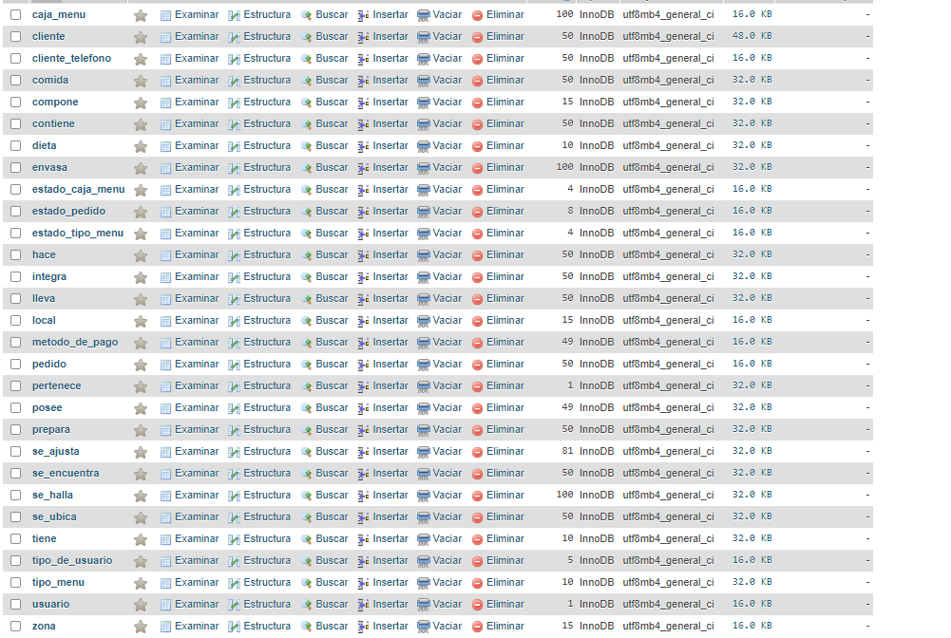

## 4.11. Consultas SQL, versión final

1. Menus realizado el dia de Hoy

SELECT id_tipo_menu

FROM caja_menu, envasa

WHERE fecha_elaborado = CURRENT_DATE()

AND caja_menu.id_caja = envasa.id_caja;

1. Datos de los Clientes que no hicieron pedidos el mes pasado

SELECT primer_nombre, email

FROM cliente

WHERE id_cliente NOT IN (SELECT id_cliente

FROM hace

WHERE MONTH(fecha) = MONTH(CURRENT_DATE)-1);

1. Historico de estados en un determinado pedido:

SELECT `id_pedido`, `id_estado_pedido`

FROM `se_encuentra`

WHERE `id_pedido` = 1;

1. Días que faltan para que las cajas que contienen menú alcancen su fecha de vencimiento, ordenadas por menú

SELECT

envasa.id_caja_menu,

tipo_menu.nombre AS tipo_menu,

DATEDIFF(ADDDATE(envasa.fecha_envasado, INTERVAL tipo_menu.durabilidad DAY), CURDATE()) AS dias_faltantes

FROM

envasa, tipo_menu

WHERE

envasa.id_tipo_menu = tipo_menu.id_tipo_menu

AND envasa.id_caja_menu IN (SELECT id_caja_menu FROM se_halla WHERE id_estado_caja_menu = 4);

1. Comidas que integran un menú determinado

-- menú Uruguayo

SELECT comida.nombre AS nombre_comida

FROM comida, integra, tipo_menu

WHERE

tipo_menu.id_tipo_menu = 1

AND integra.id_tipo_menu = tipo_menu.id_tipo_menu

AND comida.id_comida = integra.id_comida;

1. Listado de menús semanales, quincenales y mensuales

-- Menús semanales (5 comidas)

SELECT

tipo_menu.id_tipo_menu,

tipo_menu.nombre AS nombre_menu,

SUM(integra.cantidad_comida) AS total_comida

FROM

tipo_menu, integra

WHERE

tipo_menu.id_tipo_menu = integra.id_tipo_menu

AND integra.cantidad_comida = 5

GROUP BY

tipo_menu.id_tipo_menu, tipo_menu.nombre

HAVING

total_comida >= 5;

-- Menús quincenales (10 comidas)

SELECT

tipo_menu.id_tipo_menu,

tipo_menu.nombre AS nombre_menu,

SUM(integra.cantidad_comida) AS total_comida

FROM

tipo_menu, integra

WHERE

tipo_menu.id_tipo_menu = integra.id_tipo_menu

AND integra.cantidad_comida = 5

GROUP BY

tipo_menu.id_tipo_menu, tipo_menu.nombre

HAVING

total_comida >= 10;

-- Menús mensuales (20 comidas)

SELECT

tipo_menu.id_tipo_menu,

tipo_menu.nombre AS nombre_menu,

SUM(integra.cantidad_comida) AS total_comida

FROM

tipo_menu, integra

WHERE

tipo_menu.id_tipo_menu = integra.id_tipo_menu

AND integra.cantidad_comida = 5

GROUP BY

tipo_menu.id_tipo_menu, tipo_menu.nombre

HAVING

total_comida >= 20;

1. Mostrar el estado en el que se encuentran los pedidos del mes en curso al día de hoy, es decir, nombre del cliente, número de pedido y nombre del estado.

SELECT primer_nombre

AS nombre,hace.id_pedido,id_estado_pedido

FROM cliente,hace ,se_encuentra

WHERE cliente.id_cliente=hace.id_cliente

AND hace.id_pedido=se_encuentra.id_pedido

AND MONTH(fecha) = MONTH(CURRENT_DATE())

AND fecha_fin IS NULL

UNION SELECT primer_nombre,hace.id_pedido,id_estado_pedido

FROM cliente,hace ,se_encuentra

WHERE cliente.id_cliente=hace.id_cliente

AND hace.id_pedido=se_encuentra.id_pedido

AND MONTH(fecha) = MONTH(CURRENT_DATE())

AND fecha_fin IS NULL;

1. Cuantas cajas hay que producir para alcanzar el stock máximo de cada menú Tipo Menu

SELECT stock_techo - stock_real AS Faltantes, id_tipo_menu

FROM tipo_menu;

1. Nombre, mail y/o teléfono de los 3 clientes que realizaron más pedidos en el año

SELECT cliente.primer_nombre, email, cliente_telefono.telefono, count(hace.id_cliente) AS Cantidad_Pedidos

FROM cliente, cliente_telefono, hace Where cliente.id_cliente = hace.id_cliente

AND cliente.id_cliente = cliente_telefono.telefono

GROUP BY cliente.id_cliente;

1. Nombre y dirección de los clientes que hicieron pedidos para entregar hoy ordenados o agrupados por Zona.

SELECT primer_nombre, primer_apellido, calle, numero_puerta, hace.id_pedido

FROM cliente, se_ubica, hace, se_encuentra

WHERE hace.id_cliente = cliente.id_cliente

AND se_ubica.id_cliente = cliente.id_cliente

AND se_encuentra.id_pedido = hace.id_pedido

AND se_encuentra.id_estado_pedido = 1;

1. ¿Cuantas viandas o cajas hay de cada menú en stock?

SELECT Nombre, stock_real

FROM tipo_menu

1. ¿Cuantas viandas y/o cajas hay en cada estado en cada sucursal?

SELECT local.nombre, estado_tipo_menu.nombre

FROM estado_tipo_menu, local, prepara, tiene

WHERE tiene.id_tipo_menu = prepara.id_tipo_menu

AND estado_tipo_menu.id_estado_tipo_menu = tiene.id_estado_tipo_menu

GROUP BY local.nombre, estado_tipo_menu.nombre;

1. ¿Cuál fue el menú más pedido en el año?

SELECT contiene.id_tipo_menu, tipo_menu.nombre, SUM(contiene.id_pedido) AS total_pedidos

FROM contiene, se_encuentra, tipo_menu

WHERE YEAR(se_encuentra.fecha_inicio) = YEAR(CURRENT_DATE)

GROUP BY contiene.id_tipo_menu, tipo_menu.nombre

ORDER BY total_pedidos DESC

LIMIT 1;

1. Listar las comidas que pertenecen a la dieta vegetariana

SELECT comida.descripcion

FROM comida, se_ajusta

WHERE se_ajusta.id_comida = comida.id_comida

AND se_ajusta.id_dieta = 2;

1. Listado de clientes no autorizados

SELECT id_cliente, primer_nombre, autorizacion

FROM cliente

WHERE autorizacion = 0;

1. Listado de menús y tiempo de elaboración de los menús que se encuentran en producción

SELECT

tipo_menu.id_tipo_menu,

tipo_menu.nombre AS nombre_menu,

tipo_menu.tiempo_elaboracion

FROM

tipo_menu, envasa

WHERE

tipo_menu.id_tipo_menu = envasa.id_tipo_menu

AND envasa.fecha_envasado = CURDATE();

1. Cantidad de zonas por sucursal y/o departamento

SELECT

local.id_local,

local.nombre AS nombre_local,

COUNT(DISTINCT compone.id_zona) AS cantidad_zonas

FROM

local, compone

WHERE

local.id_local = compone.id_local

GROUP BY

local.id_local, local.nombre;

1. Listado de clientes empresariales que hicieron pedidos este mes

SELECT cliente.primer_nombre, cliente.tipo_documento, cliente.documento, hace.fecha

FROM cliente, hace

WHERE cliente.id_cliente = hace.id_cliente

AND cliente.tipo_documento = 'RUT'

AND MONTH(hace.fecha) = MONTH(CURRENT_DATE)

AND YEAR(hace.fecha) = YEAR(CURRENT_DATE);

1. Clientes con tarjeta VISA

SELECT primer_nombre, primer_apellido, documento

FROM cliente

WHERE id_cliente IN (

SELECT id_cliente

FROM posee

WHERE numero_tarjeta IN (

SELECT numero_tarjeta

FROM metodo_de_pago

WHERE tipo_de_tarjeta = 'Visa'

)

);

1. Promedio de pedidos entregados en el año

SELECT AVG(pedidos_entregados) AS promedio_pedidos_entregados

FROM (

SELECT COUNT(*) AS pedidos_entregados

FROM envasa

WHERE fecha_envasado BETWEEN '2023-01-01' AND '2023-12-31'

GROUP BY fecha_envasado

) AS pedidos_por_fecha;

1. Listado de clientes no autorizados

SELECT *

FROM cliente

WHERE cliente.autorizacion = 0;

1. Promedio de pedidos entregados en el año

SELECT AVG(Conteo_de_pedido) AS Promedio_de_Pedidos

FROM (

SELECT COUNT(pedido.id_pedido) AS Conteo_de_pedido

FROM pedido, se_encuentra, hace

WHERE pedido.id_pedido = se_encuentra.id_pedido

AND pedido.id_pedido = hace.id_pedido

AND YEAR(hace.fecha) = YEAR(CURRENT_DATE)

AND se_encuentra.id_estado_pedido = 4

GROUP BY pedido.id_pedido

) AS subconsulta;

1. Cantidad de menús desechados

SELECT estado_tipo_menu.nombre

COUNT(tiene.id_tipo_menu) AS cantidad_en_estado_desechado

FROM estado_tipo_menu, tiene

WHERE estado_tipo_menu.id_estado_tipo_menu= 7

GROUP BY estado_tipo_menu.nombre;

1. Menús que alcanzaron el stock mínimo

SELECT tipo_menu.nombre

FROM tipo_menu

WHERE tipo_menu.stock_real = tipo_menu.stock_piso

GROUP BY tipo_menu.nombre;

1. Cantidad de menús personalizados de los últimos 2 meses

SELECT

COUNT(integra.personalizado) AS cantidad_menus_personalizados

FROM integra, envasa

WHERE

integra.personalizado = 1

AND

envasa.fecha_envasado >= DATE_SUB(CURDATE(), INTERVAL 2 MONTH);

1. Pedidos solicitados el día de ayer que aún no se han procesado

SELECT *

FROM pedido, hace, se_encuentra

WHERE

se_encuentra.fecha_fin = NULL

AND

hace.fecha = CURDATE() - INTERVAL 1 DAY;

# 5. Programación y Diseño

## 5.1. Estrategia visual del logo de la empresa de desarrollo



Nuestro imagotipo se conforma de un aro azul cuyo interior se compone de una bombilla que alberga una llama azul, además de sus resistencias en forma de “P”. Al pie del imagotipo se hallan las iniciales, también en azul, “BND”.

 Se ha analizado, tanto para el imagotipo como para el nombre de la empresa, la historia de Prometeo, el titán de la mitología griega reconocido por ser amigo de los mortales, a los que les brindó la llama del Olimpo robándola de los dioses, acto con el que la humanidad prosperó e implicó una revolución en su futuro. Es por ello la abundante presencia del fuego y del color azul. Por otra parte, la bombilla refleja el concepto posmoderno de la “idea”, a través de un diseño elegante a la par de casero. Las resistencias son una referencia indirecta al nombre de la empresa por su forma en “P” (Prometeo). Por último, las iniciales “BND” corresponden a las iniciales de los integrantes del grupo de proyecto, las cuales están conectadas por “energía” al resto del imagotipo, representando nuestra conexión y compromiso ante el mismo.

## 5.2. Estrategia Visual

1. Logo del Sistema



(Imagen generada con la aplicación web DALL·E 2)

El logo del sistema se presenta con una figura central en el diseño, una vianda cilíndrica, posicionada en el centro del logotipo, lo que le otorga un enfoque prominente y resalta su importancia en el contexto del sistema.

La vianda cilíndrica está elaborada con líneas suaves y curvas, que dan una sensación de continuidad y armonía. Su forma simétrica y definida comunica una estructura sólida y bien organizada, evocando una oferta de comidas planificadas y preparadas con esmero.

El cilindro de la vianda está representado en un tono crema claro, que ocupa la mayor parte del diseño.

El elemento distintivo y llamativo del logo es el efecto suave de arcoíris presente en la estructura de la vianda. Este arcoíris se desvanece suavemente a través de la superficie del cilindro, y está compuesto por colores sutiles y armónicos. Los colores del arcoíris suave incluyen tonos pastel de verde, amarillo, naranja y rosa, lo que agrega un toque lúdico y atractivo al diseño.

1. Justificación del Logo

El logo ha sido diseñado con el objetivo de comunicar de manera efectiva los principios fundamentales del sistema. La vianda cilíndrica se destaca como el elemento principal para transmitir la idea de que el sistema se enfoca en la oferta de comidas saludables, equilibradas y convenientes.

El fondo crema claro proporciona una base neutra y elegante que complementa el diseño de la vianda, a la vez que evoca una sensación de tranquilidad y naturalidad. Esta elección de color busca atraer a una clientela que se interese por la pureza de los ingredientes y la calidad de las comidas que consume.

El efecto de arcoíris en la estructura de la vianda agrega un toque singular y atractivo al diseño, lo que es especialmente relevante para el mercado objetivo que busca opciones alimenticias que sean tanto saludables como deliciosas. Al utilizar un arcoíris suave, se evita la saturación excesiva de colores, manteniendo la armonía y la serenidad del conjunto.

En general, el diseño del logo transmite una imagen de confianza, vitalidad y enfoque en el bienestar, lo que ayudará a diferenciar al sistema de venta y gestión de viandas saludables en un mercado competitivo y a conectar con su público de manera efectiva.

1. Selección de paleta de colores de la interfaz. Justificación.

La paleta de colores se inspirará en la frescura y vitalidad de los ingredientes que competen al proyecto. Cada tono será seleccionado para evocar la naturaleza y los beneficios nutritivos que los platos aporten.

En términos generales, la paleta en cuestión aún no ha sido definida por los integrantes del grupo, sin embargo, sabemos que el verde será el protagonista de la paleta, simbolizando la frescura de las verduras y vegetales que se utilizarán en los platos y menús. Este color transmitirá una sensación de bienestar y equilibrio, alineándose con la misión de ofrecer opciones saludables para los clientes.

Acompañando al verde, se utilizarán tonos suaves de amarillo, que representarán la energía y la vitalidad que se obtienen de los ingredientes naturales y ricos en nutrientes. Dicho color añadirá un toque de calidez y optimismo a la paleta, resaltando la naturaleza acogedora de las preparaciones.

Para complementar esta armoniosa combinación, se incorporará matices de rojo y naranja. Estos colores encenderán el apetito y crearán un atractivo visual, haciendo que cada vianda saludable luzca apetitosa y tentadora.

Seleccionar los tipos de contenidos

Revisar archivo “PrometeoWireframe.pdf”.

Realizar el prototipo del sitio web

Revisar archivo “PrometeoWireframe.pdf”.

Definir menús de la Homepage.

Revisar archivo “PrometeoWireframe.pdf”.

Realizar Wireframe (representación visual de las páginas).

Revisar archivo “PrometeoWireframe.pdf”.

Definir los contenidos de la página de inicio.

Revisar archivo “PrometeoWireframe.pdf”.

Definir el contenido de las otras páginas

Revisar archivo “PrometeoWireframe.pdf”.

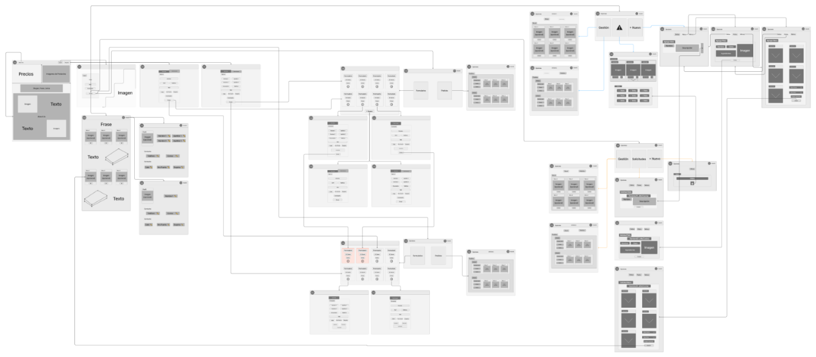

## 5.3. Estructura HTML y PHP Básica.

Homepage

<!DOCTYPE html>

<html lang="es">

<head>

    <meta charset="UTF-8">

    <meta name="viewport" content="width=device-width, initial-scale=1.0">

    <meta name="author" content="Nathan Guerra, Bruno Bordagorry, Diego Weble">

    <meta name="generator" content="Visual Studio Code">

    <meta http-equiv="X-UA-Compatible" content="IE=chrome">

    <meta name="viewport" content="width=device-width, initial-scale=1">

    <meta name="keywords" content="inicio, receta, vianda, comida, menu, comida saludable, formulario">

    <title>Página de Inicio</title>

    <link rel="stylesheet" href="style.css">

    <link rel="icon" href="src/logo.png">

</head>

<body>

    <header id="hd">

        <div class="container">

            <div class="left">

                <a href="homepage.php">

                    <img src="src/logo.png">

                </a>

                <a href="#au" class="centered-link">About us</a>

            </div>

            <div class="right">

                <form action="login.php">

                    <button class="botones">Log in</button>

                </form>

                <form action="formularios.php">

                    <button class="botones">Register</button>

                </form>

            </div>

        </div>

    </header>

    <section class="container" class="container2">

        <article class="subcontainer">

            <p>Precios</p>

        </article>

        <article class="subcontainer">

            <img src="src/imagen.png">

        </article>

    </section>

    <section class="container3">

        <p>Lorem ipsum dolor sit amet</p>

    </section>

    <section class="container" class="container2">

        <article class="subcontainer">

            <img src="src/imagen.png">

        </article>

        <article class="subcontainer">

            <p class="info">Lorem ipsum dolor sit amet consectetur, adipisicing elit. Quasi soluta, aliquid nobis fugiat ad cumque a

                illum maxime. Ipsa, dignissimos.</p>

        </article>

    </section>

    <section class="container3">

        <p id="au">About us</p>

    </section>

    <section class="container" class="container2">

        <article class="subcontainer">

            <p class="info">Lorem ipsum dolor sit amet consectetur, adipisicing elit. Quasi soluta, aliquid nobis fugiat ad cumque a

                illum maxime. Ipsa, dignissimos.</p>

        </article>

        <article class="subcontainer">

            <img src="src/imagen.png">

        </article>

    </section>

    <footer>

        <section>

            <a href="#hd">Volver arriba</a>

        </section>

        <p>Copyright - Prometeo BND</p>

    </footer>

</body>

</html>

Formularios

<!DOCTYPE html>

<html lang="es">

<head>

    <meta charset="UTF-8">

    <meta name="viewport" content="width=device-width, initial-scale=1.0">

    <meta name="author" content="Nathan Guerra, Bruno Bordagorry, Diego Weble">

    <meta name="generator" content="Visual Studio Code">

    <meta http-equiv="X-UA-Compatible" content="IE=chrome">

    <meta name="viewport" content="width=device-width, initial-scale=1">

    <meta name="keywords" content="formulario, sign up, registro">

    <link rel="stylesheet" href="style2.css">

    <link rel="icon" href="logo.png">

    <title>Registro</title>

</head>

<body>

    <center>

        <div>

            <button onclick="mostrarOpciones('web')">Cliente Web</button>

            <button onclick="mostrarOpciones('empresa')">Cliente Empresa</button>

        </div>

        <div id="opcionesWeb">

            <form action="2registrarweb.php" method="post" enctype="multipart/form-data">

                <p>

                    <input type="text" id="n1" name="primernombre" required placeholder="Primer nombre">

                    <input type="text" name="segundonombre" placeholder="Segundo nombre">

                </p>

                <p>

                    <input type="text" name="primerapellido" required placeholder="Primer Apellido">

                    <input type="text" name="segundoapellido" placeholder="Segundo apellido">

                </p>

                <p>

                    <input type="text" name="documento" required placeholder="Documento">

                </p>

                <p>

                    <input type="email" name="mail" required placeholder="Mail">

                </p>

                <p>

                    <input type="text" name="calle" required placeholder="Calle">

                    <input type="number" name="puerta" required placeholder="Número de Puerta">

                    <input type="text" name="esquina" required placeholder="Esquina">

                </p>

                <input type="submit" value="Registrar" name="registrar">

            </form>

        </div>

    </center>

     <center>

        <div id="opcionesEmpresa" class="opcionEmpresa">

            <form action="2registrarempresa.php" method="post" enctype="multipart/form-data">

                <p>

                    <input type="text" id="n1" name="nombre" required placeholder="Primer nombre">

                </p>

                <p>

                    <input type="text" name="documento" required placeholder="Documento">

                    <input type="email" name="mail" required placeholder="Mail">

                </p>

                <p>

                    <input type="text" name="calle" required placeholder="Calle">

                    <input type="number" name="puerta" required placeholder="Número de Puerta">

                    <input type="text" name="esquina" required placeholder="Esquina">

                </p>

                <input type="submit" value="Registrar" name="registrar">

            </form>

        </div>

    </center>

    <script src="main.js"></script>

</body>

</html>

Registro de Cliente Web

<?php

include("2conexion.php");

$con = conectar();

if ($_POST) {

    $primernombre = $_POST['primernombre'];

    $segundonombre = $_POST['segundonombre'];

    $primerapellido = $_POST['primerapellido'];

    $segundoapellido = $_POST['segundoapellido'];

    $documento = $_POST['documento'];

    $mail = $_POST['mail'];

    $calle = $_POST['calle'];

    $puerta = $_POST['puerta'];

    $esquina = $_POST['esquina'];

    $guardar = "INSERT INTO

    cliente(documento, primer_nombre, segundo_nombre, primer_apellido, segundo_apellido, calle, numero_puerta, esquina, email, tipo_documento)

    VALUES

    ('$documento','$primernombre','$segundonombre','$primerapellido','$segundoapellido','$calle','$puerta','$esquina','$mail','CI')";

    $resultado = mysqli_query($con, $guardar);

     if($resultado) {

         mysqli_close($con);

         echo

             '<script>

                 alert("Registro realizado exitosamente");

                 window.location = "./formularios.php";

             </script>';

         exit();

     }else{

        mysqli_close($con);

         echo

             '<script>

                 alert("Registro no efectuado, intentelo de nuevo");

                 window.location = "./formularios.php";

             </script>';

         exit();

     }

}

?>

Registro de Cliente Empresa

<?php

include("2conexion.php");

$con = conectar();

if ($_POST) {

    $nombre = $_POST['nombre'];

    $documento = $_POST['documento'];

    $mail = $_POST['mail'];

    $calle = $_POST['calle'];

    $puerta = $_POST['puerta'];

    $esquina = $_POST['esquina'];

    $guardar = "INSERT INTO

    cliente(documento, primer_nombre, calle, numero_puerta, esquina, email, tipo_documento)

    VALUES

    ('$documento','$nombre','$calle','$puerta','$esquina','$mail','RUT')";

    $resultado = mysqli_query($con, $guardar);

     if($resultado) {

         mysqli_close($con);

         echo

             '<script>

                 alert("Registro realizado exitosamente");

                 window.location = "./formularios.php";

             </script>';

         exit();

     }else{

        mysqli_close($con);

         echo

             '<script>

                 alert("Registro no efectuado, intentelo de nuevo");

                 window.location = "./formularios.php";

             </script>';

         exit();

     }

}

?>

Conexión a la Base de Datos

<?php

function conectar()

{

    $host = "localhost";

    $user = "root";

    $pass = "";

    $bd   = "prometeobnd";

    $con  = mysqli_connect($host, $user, $pass, $bd);

    return $con;

}

## 5.4. Incorporación CSS (Básico)

Homepage

  @font-face {

    font-family: Coco-Sharp-Extrabold-trial;

    src: url(Coco-Sharp-Extrabold-trial.ttf);

  }

  @font-face {

    font-family: Coco-Sharp-Bold-trial;

    src: url(Coco-Sharp-Extrabold-trial.ttf);

  }

  body {

    margin: 0;

    font-family: Coco-Sharp-Bold-trial;

    background-color: #efefef;

  }

  header {

    background-color: #629677;

    padding: 0.8rem;

  }

  img {

    border-radius: 10px;

  }

  header img {

    width: 5rem;

    margin: 0.3rem;

  }

  header .centered-link {

    margin: 0 10px;

    text-decoration: none;

    color: black;

    font-size: 1.5vw;

  }

  .left {

    display: flex;

    align-items: center;

  }

  .left a {

    margin-right: 10px;

  }

  .right {

    display: flex;

  }

  .right button {

    margin: 0 1rem;

    font-family: Coco-Sharp-Bold-trial;

    font-size: 1vw;

  }

  .container {

    display: flex;

    justify-content: space-between;

    align-items: center;

    width: 100%;

  }

  section .container2 {

    margin-top: 2rem;

  }

  .container2 article p {

    font-size: 4vw;

  }

  .subcontainer {

    width: 50%;

    margin: 3rem;

    text-align: center;

  }

  section p {

    font-size: 5vw;

    margin: 0;

    font-family: Coco-Sharp-Bold-trial;

  }

  .info{

    font-size: 2vw;

  }

  .container3 {

    margin: 4rem 0;

    text-align: center;

  }

  .aboutus {

    font-size: 1vw;

  }

  section article img {

    width: 50%;

  }

  footer {

    padding: 3rem;

    background-color: #222;

    color: #aaa;

    margin-top: 1rem;

    font-size: 1vw;

  }

  footer p {

    margin: 0;

  }

  footer section {

    float: right;

  }

  footer a {

    transition: 0.3s;

    color: #aaa;

    text-decoration: none;

  }

  footer a:hover {

    color: cornflowerblue;

  }

Formularios

form {

    width: 25%;

    border: 1px solid black;

    padding: 2rem 0;

}

.opcionEmpresa {

    display: none;

}

# 6. Formación Empresarial

Somos Prometeo BND 

6.1. Nombre de la impresa, logo y slogan   
El nombre seleccionado para nuestra empresa es Prometeo BND, además, se ha elegido un imagotipo como logo de la empresa, y el slogan “Bringing light to your ideas”.

 

Justificación:

Nuestro imagotipo se conforma de un aro azul cuyo interior se compone de una bombilla que alberga una llama azul, además de sus resistencias en forma de “P”. Al pie del imagotipo se hallan las iniciales, también en azul, “BND”.

 Se ha analizado, tanto para el imagotipo como para el nombre de la empresa, la historia de Prometeo, el titán de la mitología griega reconocido por ser amigo de los mortales, a los que les brindó la llama del Olimpo robándola de los dioses, acto con el que la humanidad prosperó e implicó una revolución en su futuro. Es por ello la abundante presencia del fuego y del color azul. Por otra parte, la bombilla refleja el concepto posmoderno de la “idea”, a través de un diseño elegante a la par de casero. Las resistencias son una referencia indirecta al nombre de la empresa por su forma en “P” (Prometeo). Por último, las iniciales “BND” corresponden a las iniciales de los integrantes del grupo de proyecto, las cuales están conectadas por “energía” al resto del imagotipo, representando nuestra conexión y compromiso ante el mismo.

Nuestro slogan, “*Bringing light to your ideas”*, en español “Trayendo luz a sus ideas”, procura seguir las bases de lo anteriormente planteado con relación a Prometeo, así como aproximarse a los clientes brindándoles confianza y seguridad.

Clasificación de Slogan:

* Slogan dirigido al público: Se debe que es una frase que hace hincapié en el público y no a nosotros; le habla al publico
* Slogan orientado a los resultados: Bringing light to your ideas es una analogía que materializa el resultado de la idea que tenía el cliente originalmente

## 6.2. Misión, Visión y Valores:

Misión:

Brindar soluciones de software web diferentes y adecuadas a cada cliente, impulsando la transformación digital de los mismos. Nos comprometemos a crear sitios web de altísima calidad que satisfagan las necesidades específicas de cada usuario, ofreciendo funcionalidad, usabilidad y diseños, adecuándose incluso a las más estrictas situaciones, inconvenientes y oportunidades que puedan llegar a existir de por medio.

Visión:

Ser reconocidos como líderes en el desarrollo de software web, en constante crecimiento y en busca de nuevos desafíos, destacando por nuestra capacidad para ofrecer soluciones tecnológicas de gran calidad que impulsen el éxito de nuestros clientes. Nos esforzamos por ser una empresa confiable y centrada en el cliente, que se destaque por su excelencia y buen ambiente laboral.

Valores:

* ***Sociedad:***

Nos parece de vital importancia el volcar a la sociedad oportunidades de ingresar y desarrollarse en el mundo del IT.

* ***Calidad:***

Nos esforzamos por ofrecer software de calidad superior, garantizando que cada página web cumpla con los más altos estándares de funcionalidad, rendimiento y seguridad.

* ***Innovación:***

Estamos comprometidos con la innovación continua, buscando nuevas tecnologías, enfoques y soluciones para mejorar la experiencia del cliente.

* ***Humanidad:***

Jamás en Prometeo BND un asociado o cliente perderá su carácter de persona y se transformará en un simple número.

* ***Trabajo en equipo:***

Buscamos que cada proyecto sea altamente hecho en un entorno de compañerismo y solidaridad, brindando todos nuestros conocimientos individuales para hacer un mejor grupo, con un desempeño destacado y un buen ambiente de trabajo.

## 6.3. Giro de la empresa

La actividad en la que Prometeo BND se desempeña es “Actividades de Programación Informática”, número 62010, extraído del Listado de Códigos de Giro de Actividad proporcionado por la [Dirección General de Registros perteneciente al Ministerio de Educación y Cultura (MEC)](https://www.gub.uy/tramites/sites/catalogo-tramites/files/2021-12/DGR_PL%28Listado%20con%20C%C3%B3digos%20de%20Giros%20de%20Actividad%29V1.0.pdf)

## 6.4. Presentación de la empresa

Presentación

¿Necesitas un software de calidad?

¿Tenes problemas para digitalizar tu negocio?

¿Necesitas una solución inmediata?

¿Tienes un presupuesto limitado?

¿Requiere un equipo de confianza y alto rendimiento?

Somos Prometeo BND, una microempresa informática que se dedica a la creación y soporte de software amigable, para que no tengas que preocuparte más.

Como dice nuestro slogan, vamos a encargarnos de iluminar sus ideas y su camino para poder llegar a la solución que tanto necesitan para su local o empresa, y así ser revolucionados digitalmente.

Las tareas de su organización van a verse enormemente facilitadas, aumentando su

productividad y desempeño a la hora de trabajar.

Todo servicio que brindamos cuenta con un presupuesto hecho a medida para cada uno de nuestros clientes, nos destacamos por el detallismo y el trabajo duro.

Los mismos se compondrán de la altísima calidad y esfuerzo que nuestros trabajadores puedan ofrecer, aprovechando cada oportunidad y siempre teniendo en cuenta su opinión.

Prometeo BND, Bringing Light to Your Ideas.

## 6.5. Investigación de mercado

Para la investigación del mercado se ha decidido realizar una encuesta desde Microsoft Forms para poder recabar datos de la población uruguaya, y la misma fue enviada a diferentes tipos de personas vía WhatsApp y por el sub-Reddit r/Uruguay para llegar a la mayor cantidad posible de usuarios a encuestar; La misma llegó a un total de 73 usuarios, los cuales respondieron la encuesta en un promedio de 2 minutos 39 segundos.

Encuesta

Preguntas de la encuesta

1. ¿Qué edad tiene? (solo números)

1. ¿En qué barrio vive?

1. ¿Qué valores considera más importantes en una empresa con la cual acceda a sus servicios? (marque solo las que considere necesarias)
2. Comunicación
3. Transparencia
4. Rapidez
5. Efectividad
6. Calidad-Precio
7. Responsabilidad con los clientes

1. ¿Qué clase de interfaz le parece más atractiva?
2. Minimalista
3. Artístico
4. Moderno
5. Clásico
6. Colorido
7. Tipográfico
8. Fotográfico
9. Vintage
10. Elegante
12. ¿Conoce equipos de desarrollo de softwares?
13. Si
14. No

1. ¿Le han agradado los mismos?
2. Si
3. No

1. ¿Por qué?

1. ¿Cuánta participación a usted cómo usuario le gustaría tener en el desarrollo del software informático?
2. 1 ☆☆☆☆☆☆☆☆☆☆ 10

1. ¿Qué libertad creativa esperaría de un equipo de desarrollo?
2. 1 ☆☆☆☆☆☆☆☆☆☆ 10

1. ¿Cuánto tiempo estima que demora un proyecto informático en realizarse?
2. Menos de 4 meses
3. Menos de 7 meses
4. Menos de 10 meses
5. Más de 1 año

1. ¿Estaría dispuesto a pagar una suscripción a cambio de soporte?
2. Sí
3. No

1. ¿Estaría dispuesto a que el desarrollo se emplee acorde a una suscripción?
2. Sí
3. No

1. ¿En qué margen de presupuesto cree que un proyecto se debería de manejar?
2. Menos de U$D 100
3. U$D 100 a U$D 500
4. U$D 500 a U$D 1000
5. U$D 1000 a U$D 5000
6. U$D 5000 a U$D 10000
7. Más de U$D 10000

Resultados   
¿Qué edad tiene? (solo números)

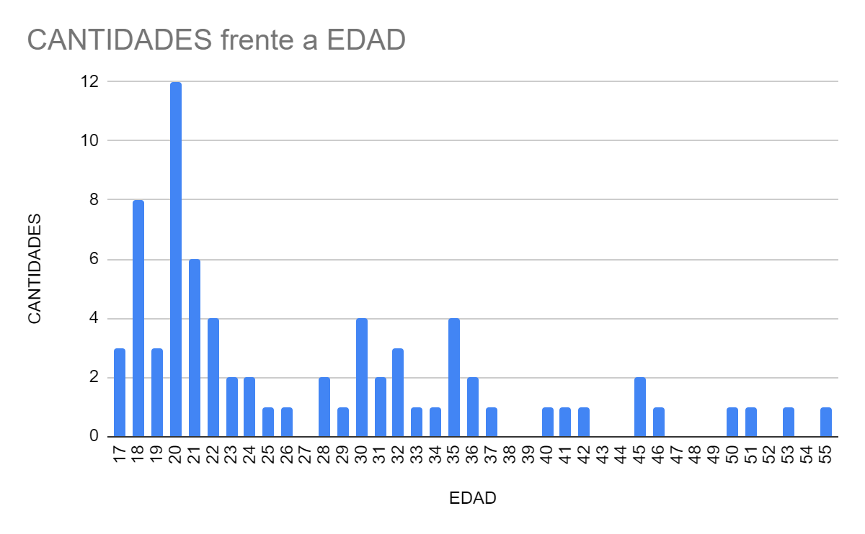

¿En qué barrio vive?

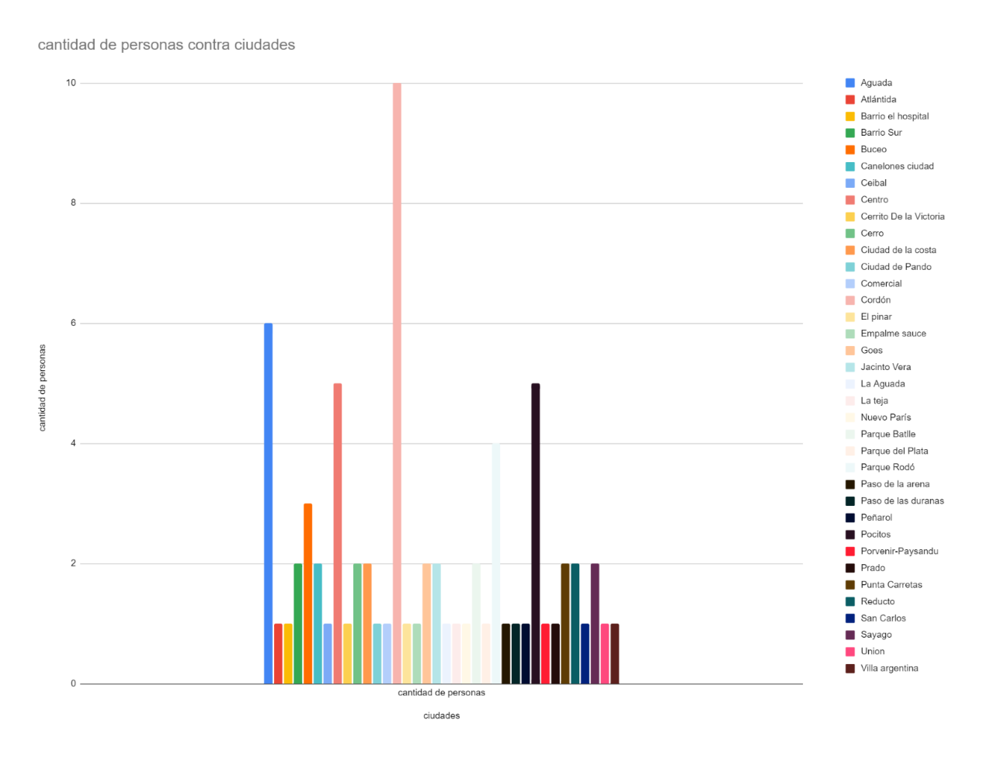

¿Qué valores considera más importantes en una empresa con la cual acceda a sus servicios? (marque solo las que considere necesarias)

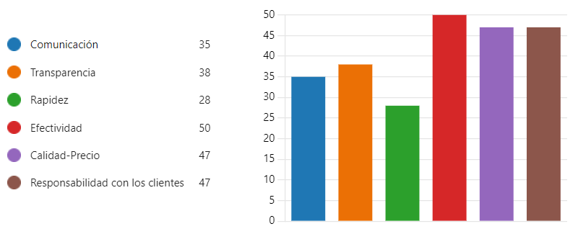

¿Qué clase de interfaz le parece más atractiva?

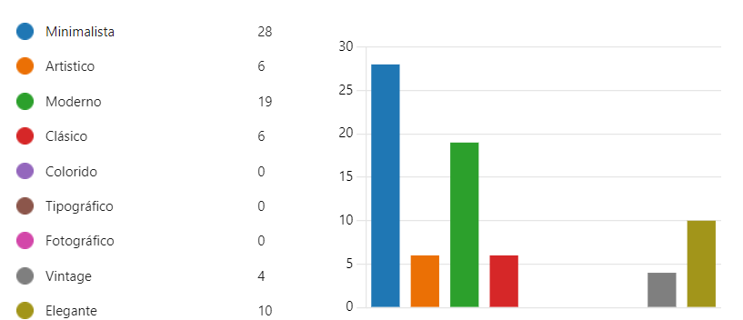

¿Conoce equipos de desarrollo de softwares?

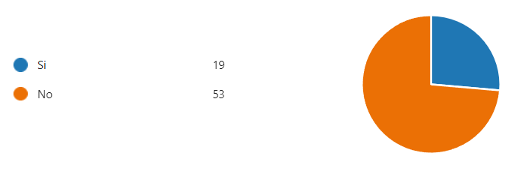

1. Sí (26%)
2. No (74%)

¿Le han agradado los mismos?

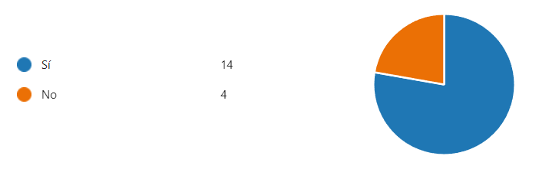

1. Sí (78%)
2. No (22%)

¿Cuánta participación a usted cómo usuario le gustaría tener en el desarrollo del software informático?

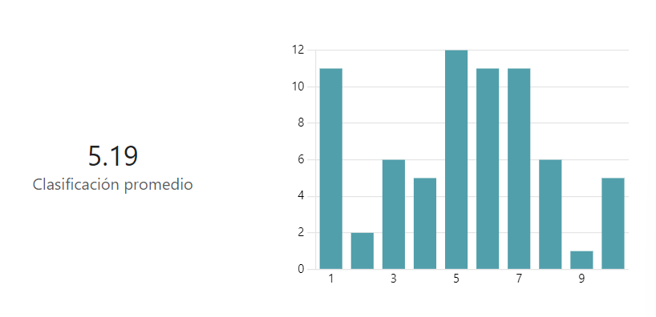

¿Qué libertad creativa esperaría de un equipo de desarrollo?

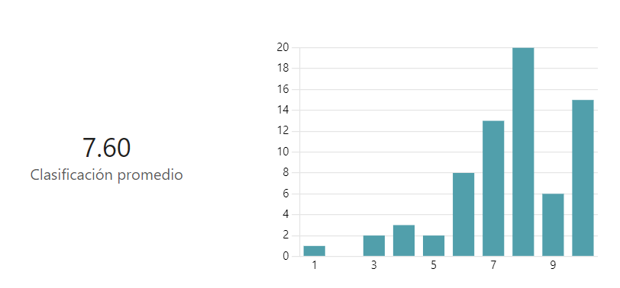

¿Cuánto tiempo estima que demora un proyecto informático en realizarse?

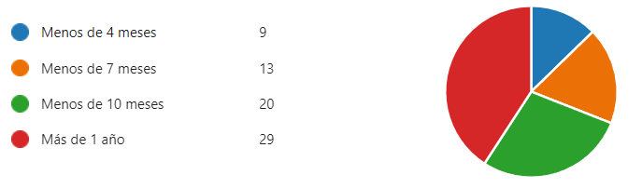

1. Menos de 4 meses (13%)
2. Menos de 7 meses (18%)
3. Menos de 10 meses (28%)
4. Más de 1 año (41%)

¿Estaría dispuesto a pagar una suscripción a cambio de soporte?

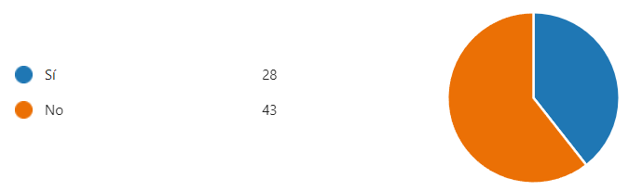

1. Si (39%)
2. No (61%)

¿Estaría dispuesto a que el desarrollo se emplee acorde a una suscripción?

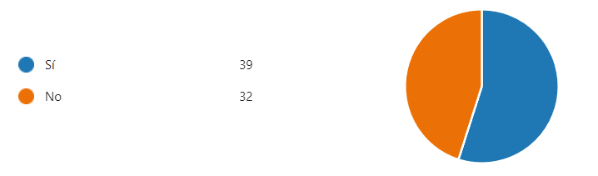

1. Si (55%)
2. No (45%)

¿En qué margen de presupuesto cree que un proyecto se debería de manejar?

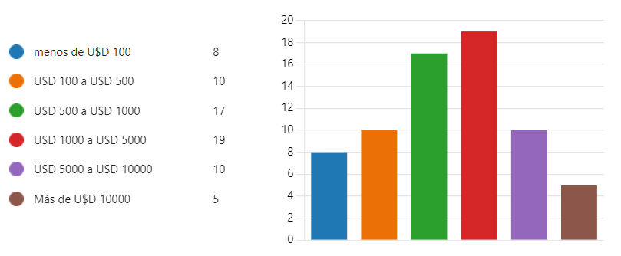

## 6.6. Identificación del consumidor y segmentos del mercado

Dado los resultados del estudio del mercado, se ha segmentado los diversos potenciales compradores en base a sus ubicaciones, tal que se detalla en el siguiente listado:

|  |  |
| --- | --- |
| Cordón | 10 |
| Aguada | 6 |
| Centro | 5 |
| Pocitos | 5 |
| Parque Rodó | 4 |

Es en base a este y otros resultados detallados en la investigación realizada, podemos actuar con mayor dedicación en estas áreas metropolitanas, centralizando nuestros esfuerzos de marketing en las mismas para así atraer a la mayor cantidad de posibles compradores.

Otra evidencia a tener en cuenta fue las edades de los encuestados (detallado en la primera respuesta), dando como resultado principalmente personas entre 18 y 22 años. Sería importante aprovechar estos datos a favor de Prometeo BND, teniendo en cuenta los gustos e intereses de personas en estos rangos etarios al momento de desempeñarnos en el mercado.

## 6.7. Localización de la empresa

Se ha investigado por medio de la tienda online Mercado Libre, y el resultado más llamativo, cumpliendo con creces los requisitos que le competen a la empresa, se puede apreciar clickeando [aquí](https://inmueble.mercadolibre.com.uy/MLU-642778034-alquiler-san-jose-1337-apto-11-oficina-de-2-ambienes-y-bano-42-m2-cordon-centro-_JM#position=25&search_layout=grid&type=item&tracking_id=24b32acd-74a9-413b-8b58-c0e24e4f88f2). Nos decantamos por esta vivienda ubicada en la calle San José 1337, apartamento número 11, entre Ejido y Doctor Aquiles R. Lanza. La oficina consta de dos habitaciones y un baño, ocupando un área total de 42 metros cuadrados las cuales se pueden apreciar en el video que aparece en la publicación: [Baldovino - Alquiler - San Jose 1337 Apto 11](https://www.youtube.com/watch?v=RfkHp6VB5IQ).

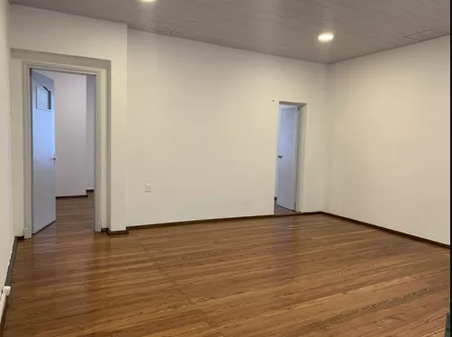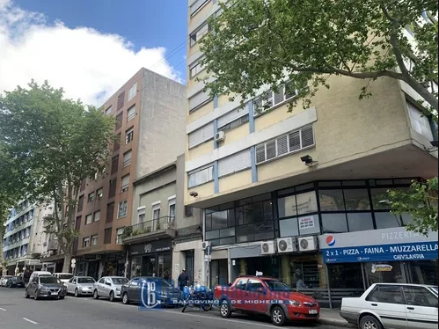

El costo mensual del piso es de unos $18.000 (pesos), más $800 adicionales de gastos comunes, que, considerando la ubicación estratégica del domicilio, se ha considerado por parte de la empresa un precio excepcional.

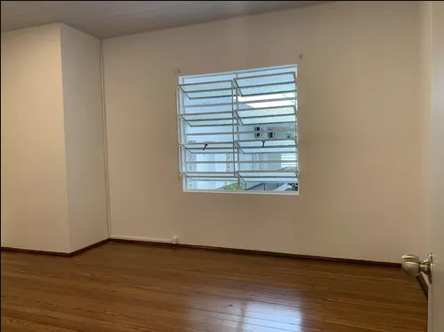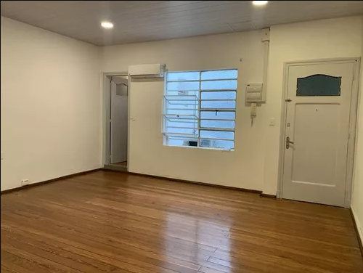

Siendo la localización un factor crítico para el éxito de una empresa, se ha analizado los diversos factores que involucran a una decisión con esta gran importancia, comenzando por el acceso al mercado. Como se pudo ver en nuestro estudio de mercado, los encuestados provenían mayoritariamente de los siguientes barrios: Cordón (10 personas), Aguada (6 personas), Centro y Pocitos (5 personas) y por último Parque Rodó (4 personas), entre otros.

El apartamento en cuestión está ubicado en el barrio Centro, uno de los recién nombrados, que además cuenta con la particularidad de estar cerca de la Intendencia (lo cual facilitaría la realización de trámites), y como su nombre lo indica, es una zona céntrica, de muy fácil acceso y/o llegada, brindándonos una localización y ventaja clave ante la competencia. Claro que esto, además, supone ventajas en términos de distribución y transporte (las distancias serían más cortas, y los precios más bajos), así como a la hora de conseguir los recursos requeridos para el desempeño del trabajo.

En otros aspectos, Uruguay y Montevideo siempre se ha caracterizado por poseer desastres naturales de bajo impacto, por lo que no presentaría una complicación demasiado elevada en este aspecto.

Como es de suponer, al estar nuestra empresa en un onceavo piso nuestro impacto visual no será el más grande de todos, pero se espera una hibridación en términos de comunicación con nuestros clientes, estando Prometeo BND abiertos a la realización de entrevistas presenciales para llegar a los acuerdos que beneficien a ambas partes.

## 6.8. Matriz FODA

Ante la necesidad de generar un indicio de FODA la empresa ha buscado su autoevaluación. En conjunto, nuestra empresa se caracteriza por un alto grado de responsabilidad, detallismo y compromiso con el trabajo, interesada en impulsar la transformación digital de nuestros clientes, y obtener reconocimiento como líderes en el desarrollo de software web. Nos destacamos por la adaptabilidad que podemos llegar a ofrecer en nuestros clientes. El conjunto variado de fortalezas, oportunidades, debilidades y amenazas nos convierte en una empresa de gran equilibrio y competencia, dispuesto a dar todo de sí ante el trabajo presentado.

**Fortalezas**

-Buen desempeño y habilidades en programación, diseño web, bases de datos y sistemas operativos.

-Buena comunicación.

-Empresa de gran potencial debido a su rubro (informática).

-Buena habilidad de innovación y de resolución de problemas.

**Debilidades**

-Falta de reconocimiento de la marca/marketing.

-Falta de experiencia.

-Recursos financieros limitados.

-Dificultades a la hora de afrontar un Startup empresarial.

**Oportunidades**

-Licencias pagas de Softwares de ofimática.

-Cursos pagos y gratuitos de Programación, en caso de requerir capacitar personal.

-Existencia de un amplio mercado en búsqueda de soluciones innovadoras.

-Excelente infraestructura local (Montevideo).

-Políticas de desarrollo tecnológico en Uruguay.

**Amenazas**

-Competencia de suma agresividad, sin ir más lejos, revisando un poco mediante la plataforma Google Maps se logró encontrar diversas empresas con propósitos similares; [Urudata](https://www.urudatasoftware.com/), [SuccessProd S.R.L.](https://successprod.com/)[,](https://successprod.com/,) [DoIT Innovation](https://doit-innovations.com/)

-Horarios laborales discordes.

-Falta de capacitación.

-Políticas regionales cambiantes.

-Costos de bienes elevados.

## 6.9. Análisis de micro y macroentorno

“El entorno es todo aquello ajeno a la empresa, es decir, viene dado por el conjunto de fuerzas y factores que escapan al control de la misma y que pueden tener un impacto sobre ella; su importancia en los últimos años se produce por un incremento en su velocidad de cambio y dificultad para Predecirlo." (Henry Mintzberg)

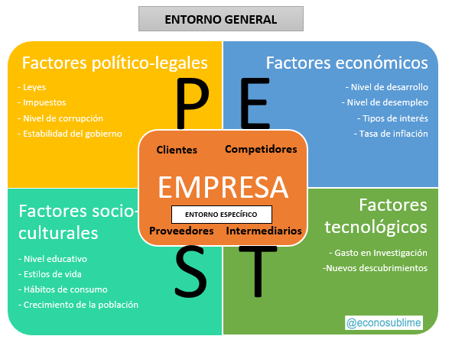

El microentorno se puede resumir en Todas aquellas cosas que afectan a una empresa de forma cercana, pueden ser clientes, proveedores, intermediarios de marketing, competencia, etc; pero las mismas pueden ser controladas y usadas para propia conveniencia.

Dentro del microentorno de la empresa Prometeo BND distinguimos:

Proveedores:

Microsoft:

UTE: U$ 6000

ANTEL:  U$ 4270 contrato de tipo PYME fibra e internet inalámbrica

OSE: U$ 2000

Competencia:

Urudata: <https://www.urudatasoftware.com/>

SuccessProd S.R.L. : <https://successprod.com/>

DoIT Innovation: <https://doit-innovations.com/>

Por el contrario, el macroentorno se podría decir que son todas aquellas fuerzas externas a una empresa que no son controlables por nosotros, o por lo menos del todo, ya que una compañía podría influir en el mismo hasta cierto punto.

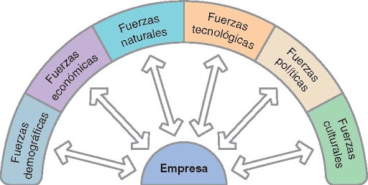

## 6.10. Forma jurídica y régimen tributario que adoptará la empresa

**Microempresa**

Para la forma jurídica Prometeo BND clasifica como una microempresa dado que la misma es conformada por tres integrantes, pero estamos abiertos a cambios, contrataciones de nuevo personal capacitado, para poder brindar la mejor atención a nuestro público.

**Sector Terciario**

Pertenecemos al sector terciario de producción debido a la clase de servicios que otorgamos, además, no nos focalizamos en la recolección de materias primas, ni de la creación de manufacturas (sector primario y secundario respectivamente).

**Empresas locales**

De momento, considerando los recursos humanos, tecnológicos, materiales y financieros con los que contará la empresa al momento de su lanzamiento, nuestra jurisdicción será local. Con el pasar de los meses, al ir obteniendo cada vez más reconocimiento y formando las bases para una respetable reputación, se buscará ampliar nuestros servicios.

**Con fin de lucro, Capital Privado**

PrometeoBND será una organización de carácter empresarial y por ende privado, se buscará un fin de lucro que en casos óptimos excederá los costos de producción con creces.

**Sociedad del Tipo S.A., Prometeo BND**

Prometeo BND ha optado por ser una Sociedad Anónima (S.A.) debido a los beneficios clave que ofrece esta estructura legal, que incluyen la limitación de la responsabilidad de los accionistas, la capacidad de atraer inversión externa, la continuidad empresarial a largo plazo, la imagen de estabilidad en el mercado y la agilidad en la gestión, todos los cuales se alinean con los objetivos y las necesidades estratégicas de la empresa.

## 6.11. Plan de marketing (Comercialización - las 4P del marketing)

Siendo la fórmula de las 4P y 4C una técnica de promoción de productos, tanto desde un enfoque antiguo (las 4P data de la década del 60), como desde uno moderno (las 4Cs), como es de imaginar se ha tratado de implementar a lo largo de la realización de las tareas. Es por ello que en cada punto de este concepto se buscara esclarecer la forma en la que empresa ha aprovechado esta fórmula para su eficiente desempeño.

Producto – Cliente

Una de las ideas claves dentro de la mezcla comercial es la del producto básico, real y aumentado, niveles que ayudan a comprender mejor la situación actual de la empresa en relación con un producto.

Producto Básico, Real y Aumentado

Básico

Se desea confeccionar un sistema informático que contribuya a facilitar la gestión logística y/o administrativa de una empresa que produce, envasa, vende y distribuye alimentos

Real

Considerando el trabajo actual, referenciado en el producto básico, como objeto de estudio de Prometeo BND, el producto real constará de una suma de atributos que buscaran brindar un servicio eficiente y llamativo para el público de interés, teniendo los mismos la posibilidad de acceder a la página web con un diseño sencillo y amigable, que brindara múltiples servicios, visualizándose en esta la diversidad de productos que el equipo encargado de la gestión final del software desee publicitar.

Otras características dentro de estos servicios son la posibilidad de la creación de una cuenta, tanto personal como empresarial, que dará acceso a realizar pedidos, prefabricados por el equipo de trabajo, o bien personalizados por el cliente, que además tendrá libre albedrio en lo que a cantidades se refiere.

Desde un punto de vista ejecutivo, el sistema buscara proveer todo lo necesario para un funcionamiento interno de calidad y eficiencia, existiendo una diferencia jerárquica de puestos de trabajos diferenciados entre sí, cada uno con la disposición necesaria para la realización de sus tareas.

Dentro de estas tareas, se discriminan actividades tales como: creación de dietas, platos y menús, aprobación de productos, ingreso de pedidos, ingreso de metas, gestión de usuarios y pedidos, cambio de estados, alertas de stock, entre otras.

Este producto real de Prometeo BND representa nuestro compromiso de ofrecer un servicio completo y eficiente que satisface las necesidades de nuestros clientes y optimiza nuestras operaciones internas.

Aumentado

No es novedad que la industria informática está en su punto de auge más alto de toda la historia, siendo un ambiente de alta competencia, sin ir más lejos nuestro FODA refleja varias de las tantas competencias con las que se cuentan.

Es por ello que Prometeo BND buscara diferenciarse de esta competencia a toda costa, en este caso, ofreciendo la posibilidad de contactarse con atención al cliente por vía telefónica, así como por mail o por WhatsApp en caso de que nuestra clientela requiera de nuestra asistencia.

En caso de que existiera algún inconveniente con alguno de los alimentos solicitados se optaría por el reembolso del dinero al comprador, o bien se le brindaría la oportunidad de recibir nuevamente el mismo producto.

Además, se buscará la excelencia en cada pedido realizado, así como el agradecimiento y premiación a los clientes más fieles a nuestros servicios, recibiendo los mismos promociones especiales como recompensa.

Plaza – Conveniencia

Como se pudo ver en Localización de la Empresa, hemos buscado un equilibrio al momento de elegir en donde desempeñaremos nuestras funciones, habiendo realizado un previo estudio de mercado que ha brindado la pauta para haber llegado a la conclusión ya definida.

Recapitulando un poco lo ya decidido, el costo de la vivienda elegida es en total, con servicios básicos incluidos una oferta de sumo interés para Prometeo BND, además de la proximidad que facilitaría la distribución de compras y ventas, y el acceso de los clientes a entrevistas.

Promoción - Comunicación

Nuestro principal medio de promoción en primera instancia será mediante redes sociales, abarcando algunas como TikTok, Instagram, X, y Facebook, lo que ya de por sí nos hará tener una imagen pública y servirá como medio de comunicación con nuestros clientes. De todas formas, los mismos serán capaces de comunicarse mediante vía telefónica o por correo electrónico.

Precio – Costo

## 6.12. Inversión Necesaria para Puesta en marcha

Inversión Necesaria Por única vez

|  |  |  |  |
| --- | --- | --- | --- |
| Objeto | Precio | Unidades | Total |
| Mini PC Lenovo Tiny N73  Core I5 4ta Gen,  16gv Ram  512 SSD  Win 10 Pro | Dólares:245 U$S Pesos: 9780 $ | 4 | Dólares:980 U$S  Pesos: 39120 $ |
| Monitor gamer Kolke Kes 461 le  23.6” | Dólares:129 U$S  Pesos: 5149 $ | 4 | Dólares:516 U$S  Pesos:20596 $ |
| Kit Combo teclado y mouse Meetion C100 Negro Ergonomicao | Dólares:12 U$S Pesos: 479 $ | 4 | Dólares:48 U$S  Pesos: 1916 $ |
| Router Cisco 2811 Rackeables | Dólares:120 U$S Pesos: 4790 $ | 2 | Dólares:240 U$S  Pesos:8980 $ |
| Rack Myyconnection! Myc-6409 9u 600*450mm | Dólares:122 U$S  Pesos: 4870 $ | 1 | Dólares:122 U$S  Pesos: 4870 $ |
| Escritorio MDF con Patas de Metal Tipo Caballetes 1.20x0.48m | Dólares:118 U$S  Pesos:4700 $ | 3 | Dólares:354 U$S  Pesos: 14100 $ |
| Auriculares Logitech H390 con Microfono | Dólares:47 U$S  Pesos:1890 $ | 4 | Dólares: 188 U$S  Pesos: 7560 $ |
| Impresora Brother DCP-L2530DW Multiuncional Mono Láser,dúplex Wi-Fi color Negro | Dólares:276 U$S  Pesos: 11018 $ | 1 | Dólares: 276 U$S  Pesos: 11018 $ |
| Conexión Antel por única vez | Dólares: 75 U$S  Pesos: 3000$ | 1 (única conexión) | Dólares: 75 U$S  Pesos: 3000$ |
| Gastos Legales | Dólares:30 U$S  Pesos:1193$ | 1 | Dólares:30 U$S  Pesos:1193$ |

Total:

Dólares: 2829 U$S

Pesos:104.593

Para solventar la inversión necesaria se cada miembro del equipo deberá abonar el monto de

13813$, acumulando el total de 41440$ un total del 40% de la inversión necesario.

Para totalizar la inversión necesaria se solicitará al Banco Santander un crédito a 24 cuotas de 80000$ con cada cuota siendo de 4270$.

|  |  |  |  |
| --- | --- | --- | --- |
| Objeto | Descripción | Costo con descripción | Total |
| Sueldo Base | Sueldo abonado a equipo de desarrollo | 40000$ x 5 | 200000$ |
| Alquiler | Arriendo de domicilio | 18.000$ x 1 | 18000$ |
| Gastos Comunes | Importe para pagar por servicios de Edificio arrendado | 800$ x 1 | 800$ |
| Aporte Patronal | Aportes impositivos totales  BPS 7%  Snis o Fonasa 5%  Fondo de Garantías de créditos Laborales 0.025% | 4810$ x5 | 24050$ |
| Antel | Importe de Antel Mensual Por servicio de Internet | 2525$ x 1 | 2525$ |
| UTE | Importe de Servicio de Energía Eléctrica de UTE | 4000$ x 1 | 4000$ |
| Créditos Financieros | Financiación de inversión necesaria | 4270$ x 1  Se abonarán 24 cuotas. | 4270$ |
| Adelanto de IRAE | 25% de ingresos anuales | 8712$ | 8712$ |
| Seguro sobre el Personal BSE | Seguro obligatorio por trabajadores | 12000 x 5 | 60000$ |

Total, Mensual:322357$

Total, Anual: 3545927$

Total, en dólares:88648 USD

Calculos de Sueldos resultantes de Cocomo Organico Basico

Esfuerzo Personas 50.17

Tiempo 11 meses

Personas 5

El Costo total de produccion es de 88648 USD y se comercializara por 90000 USD

# 7. Sociología

## 7.1. Planteo de pregunta general y preguntas específicas

Pregunta General

¿Qué público podría estar interesado en el proyecto?

Preguntas Específicas

¿Qué ventajas puede ofrecer a dicho público?

¿Qué sectores lo conforman?

Objetivo General:

Establecer el público objetivo del proyecto.

Objetivos Específicos:

Definir las ventajas que supone la creación de este proyecto.

Esclarecer que sectores son los que se verán involucrados y beneficiados.

## 7.2. Elaboración de la justificación del proyecto.

Ya es de conocimiento global que la tecnología está en su punto de auge más grande en toda la historia de la humanidad. Se han visto revolucionados toda clase de rubros gracias a la tecnología, y la gastronomía no es una excepción.

En la actualidad es cada vez más la gente que cuenta con menos disposición para cocinar. Trabajo, falta de tiempo, conocimiento, falta de pasión, ganas o responsabilidades de la vida adulta son solo algunos de los factores que influyen directamente en esta disposición de la gente, quien cuenta con una clara problemática.

Es por ello que Sisviansa ofrece una propuesta a una problemática de carácter global, que repercutiría en miles de personas, que podrían empezar a cambiar sus hábitos alimenticios mediante la creación de un sistema informático que les ofrezca toda clase de menús adecuados a las diferentes necesidades que cada cliente pueda tener.

Diabéticos, hipertensos, celíacos, vegetarianos, veganos y más podrán dejar de preocuparse por sus comidas con la implementación de Sisviansa en su vida cotidiana. La misma se podrá encargar de todo lo correspondido a sus respectivas dietas sin necesidad de hacer gastos descomunales en alimentos pudiendo llegar a cometer equivocaciones inoportunas. Es, además una propuesta factible en todos sus ámbitos debido al rubro en el que se desempeña.  La gastronomía es un rubro que siempre está evolucionando a la par con su popularidad, por lo que se lo puede considerar un negocio de alto potencial.

Viandas

## 7.3. Viandas saludables

Según la RAE (Real Academia Española), una vianda es una *“Comida que se sirve a la mesa”*, y según la misma, algo saludable implica que es algo *“que sirve para conservar o restablecer la salud corporal”*; teniendo en cuenta ambas definiciones, una vianda saludable debería ser toda comida que se utiliza como plato esencial (de ahí que se sirva a la mesa y no para comer de paso), que nos nutre y nos ayuda a “restablecer” la salud corporal.

Según el ministerio de salud pública, una comida saludable debe estar compuesta de la siguiente forma:

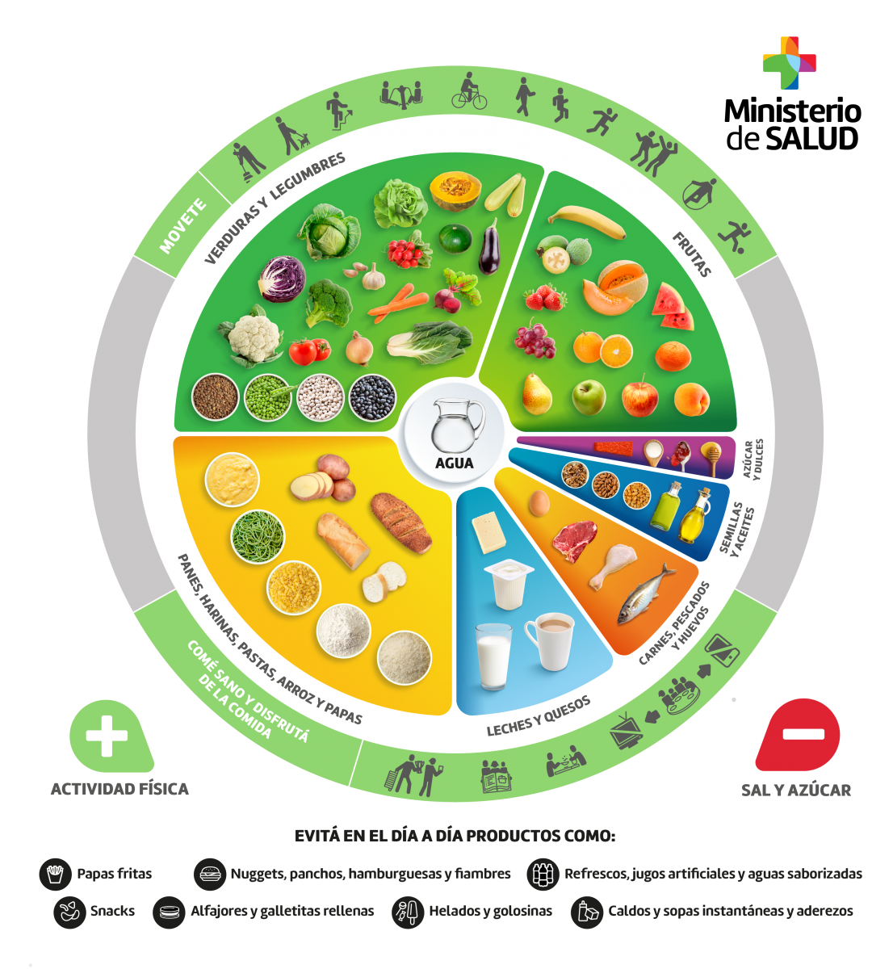

*“La alimentación saludable se alcanza combinando una gran variedad de alimentos naturales de origen vegetal, junto con algunos alimentos naturales de origen animal y cantidades moderadas de alimentos procesados.”* (Ministerio de salud pública).

## 7.4. Viandas saludables

Según se muestra en la imagen y como se menciona en la cita, un plato de comida (y por lo tanto una vianda) saludable estaría conformado por: verduras y legumbres, frutas, carbohidratos (panes, harinas, pasta, arroz y papas), leche (y sus derivados), aceites y semillas, proteína (carne, pescado y huevos), azucares y dulces (azúcar, miel, dulces y mermeladas de frutas); de esa manera, podríamos conformar una dieta balanceada y nutritiva para nuestro organismo.

## 7.5. Softwares de viandas

Como la letra del proyecto menciona, se solicita crear un software de viandas el cual regula el stock de menús, y ayuda en la cocina para poder realizar su trabajo más rápido. Además del stock, el software deberá brindar una interfaz al usuario para poder realizar y pagar sus propios pedidos.

Algunos de estos ejemplos actualmente en internet ya existen, luego se desplegarán algunos ejemplos.

[comidas como en casa](https://comidascomoencasa.uy/)

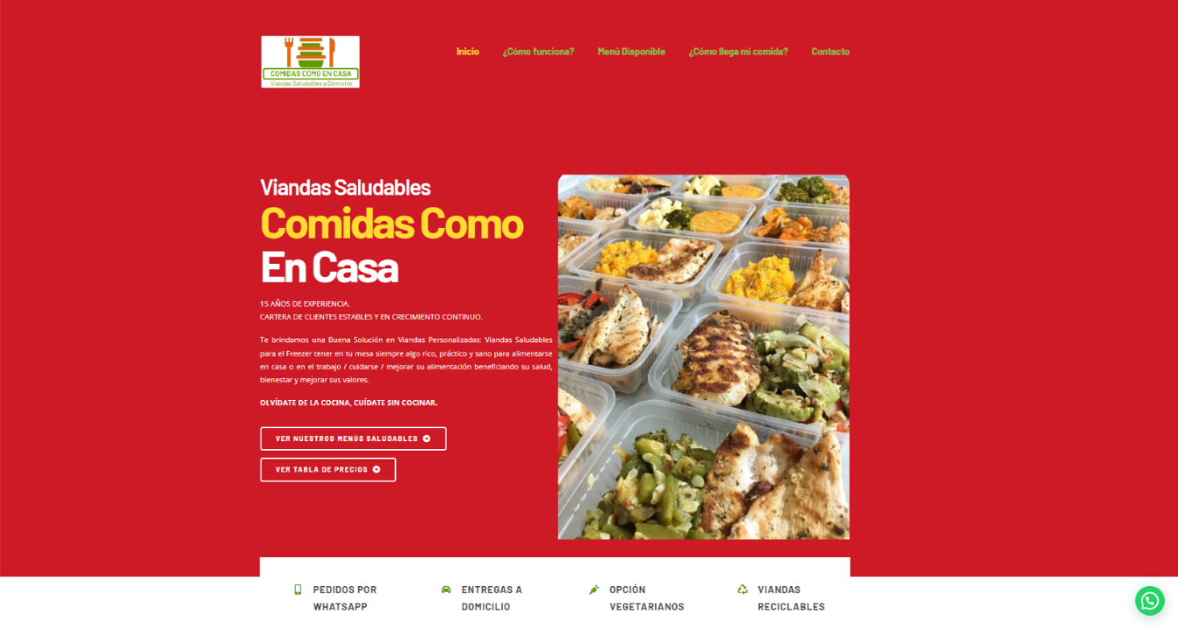

Comidas como casa es una página de propietario desconocido, la cual ofrece viandas saludables y congeladas.

La misma cuenta con colores demasiado llamativos para el usuario, con bastante información para la realización de un pedido, y con un formulario a veces confuso y con una respuesta estimada de 24 horas (en caso de un envío correcto del formulario, ya que según mencionan, si no completas un campo, el formulario no les llega para su debido uso).

Cuando entras a una nueva pestaña de esta, salta un modal que nos desea un buen comienzo de año, y nos informa que retomarán la actividad el lunes 23 de enero (fecha ya expiró).

En general es una página con aspectos a mejorar, pero con potencial para crecer, y con una muy buena idea.

[delishop](https://www.delishop.com.uy/viandas/)

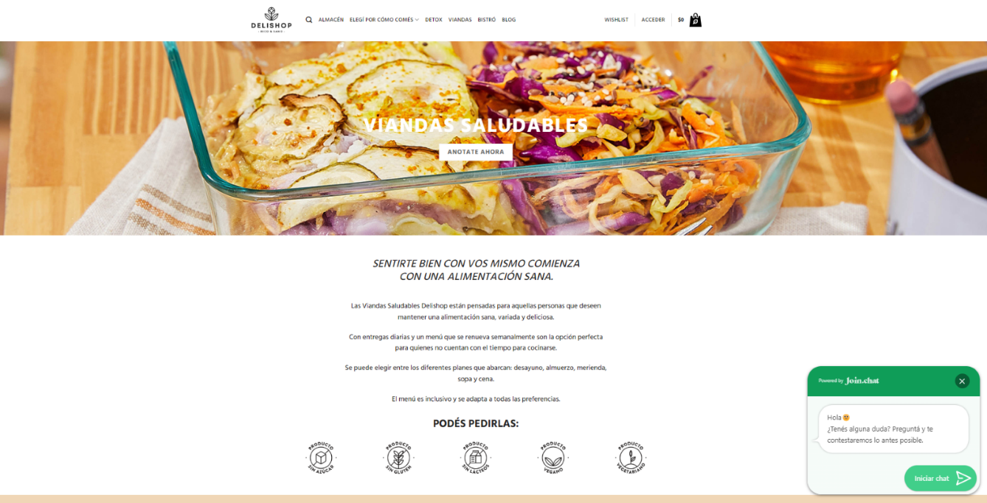

Delishop es una página web bastante sofisticada, cuenta con varios planes a gusto del consumidor, además de la posibilidad de escribirles por WhatsApp por cualquier duda que al usuario le pueda generar.

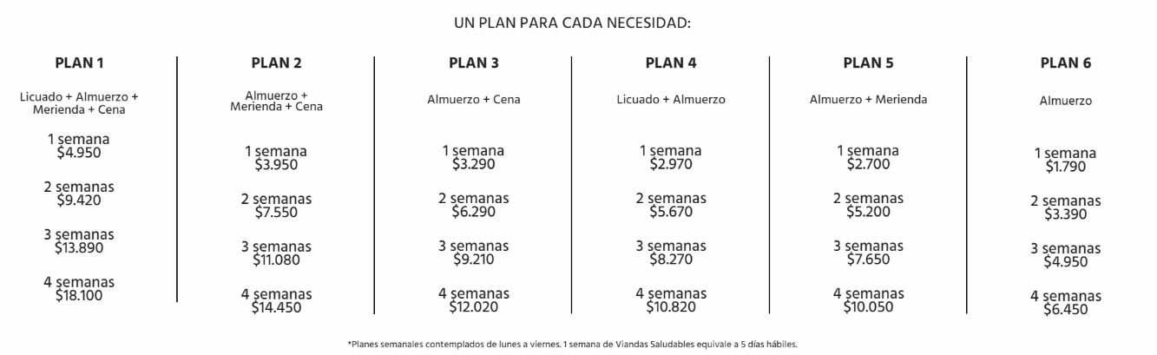

La misma además de vender viandas saludables al usuario (como muestra la imagen anterior), también ofrece productos buenos para nuestra salud como aceites de coco, oliva o almendras, los cuales en cantidades apropiadas nos ofrecen mucha mejoría a nuestra salud.

Delishop también nos da la posibilidad de poder agregar productos a una lista de deseos, así como también elegir qué tipo de comidas queremos consumir según nuestras necesidades específicas (sin azúcar, sin gluten, vegano, vegetariano y détox).

Siguiendo en un panorama general y para concluir, Delishop es una página muy amigable para el usuario, con diversas opciones y un gran potencial de crecimiento en el mercado.

[Vía Mía](https://www.viamia.com.uy/)

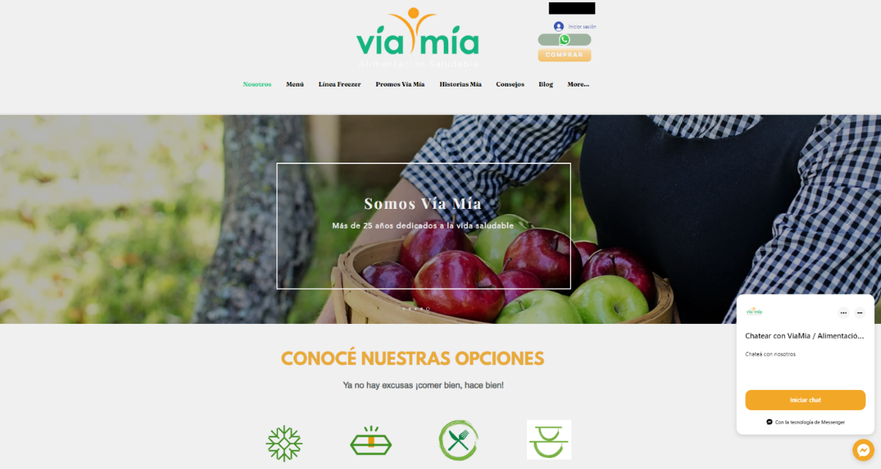

Vía Mía es una página web la cual nos permite acceder utilizando Google, los cual nos facilita mucho más su ingreso. La misma cuenta con una paleta de colores agradable que nos permite un buen uso.

Vía Mía nos permite iniciar un chat vía Messenger al igual que por WhatsApp, haciendo así una comunicación más personal para el usuario.

Vía mía nos ofrece varias opciones como poder elegir entre comidas congeladas, línea saludable, menús personalizados y “delicias dulces”.

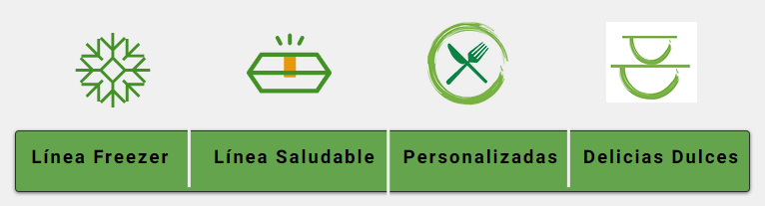

Clickeando en cualquiera de esas opciones, nos desplegará una ventana con cuales son las comidas que ofrece ese menú de forma semanal, para saber cuál es nuestra mejor opción a compra.

Finalizando, Vía Mía es una página con una estética adecuada, bastante completa y entendible fácilmente.

[nutriviandas](https://nutriviandas.com.uy/)

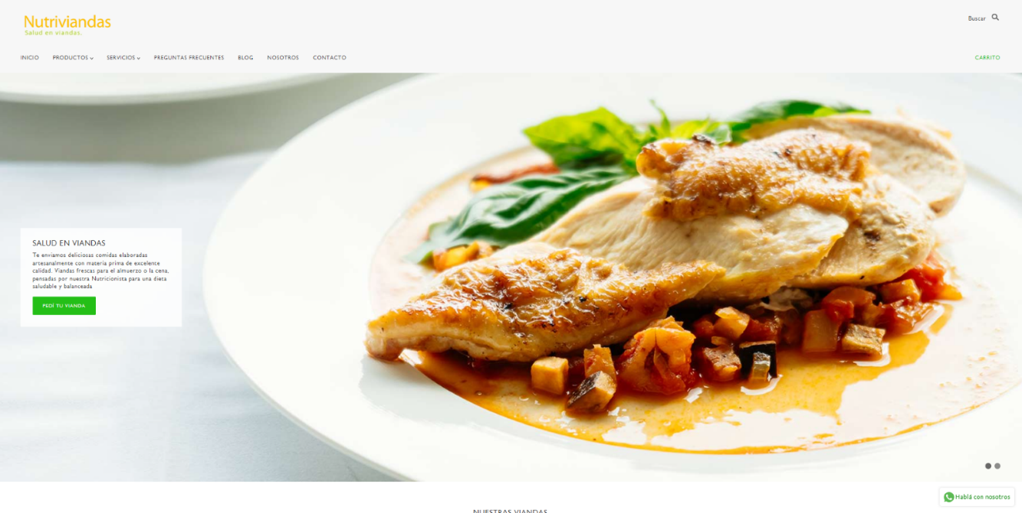

[Saludable](http://www.saludable.com.uy/)

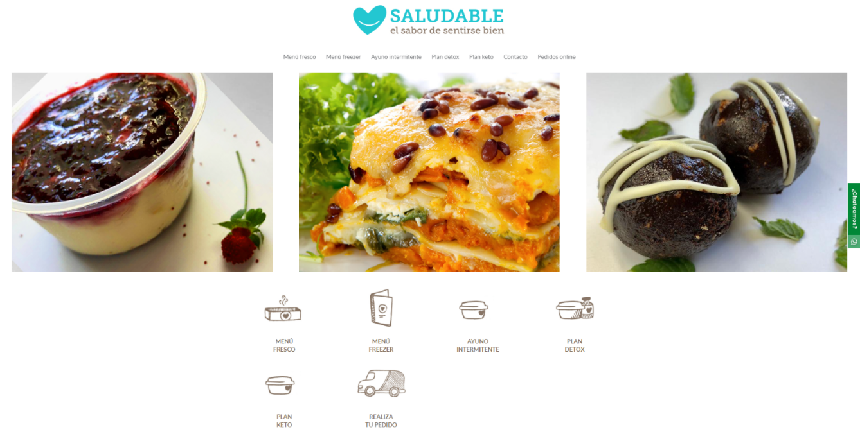

## 7.6. Soberanía alimentaria

*“La soberanía alimentaria es el derecho de cada nación a mantener y desarrollar su propia capacidad para producir los alimentos básicos de los pueblos, respetando la diversidad productiva y cultural. Tenemos derecho a producir nuestros propios alimentos en nuestro propio territorio. La soberanía alimentaria es una precondición para la seguridad alimentaria genuina”*. La cita corresponde a un extracto de la declaración que hizo La Vía Campesina –movimiento internacional que nuclea organizaciones de campesinos, pequeños y medianos productores, mujeres rurales, comunidades indígenas, trabajadores agrícolas, jóvenes y jornaleros sin tierra– durante la Cumbre Mundial de la Alimentación en 1996. De esta forma, nacía el concepto de soberanía alimentaria.

La cita de La Vía Campesina sobre la soberanía alimentaria enfatiza el derecho de cada nación a tener autonomía en la producción y desarrollo de los alimentos básicos para su población. Se destaca la importancia de respetar la diversidad productiva y cultural, lo que implica que cada comunidad tenga la capacidad de producir sus propios alimentos en su territorio, manteniendo y valorando sus prácticas y tradiciones agrícolas.

La soberanía alimentaria, como concepto, ha sido fundamental en el ámbito sociológico, ya que se vincula directamente con las dinámicas sociales y culturales relacionadas con la producción, distribución y consumo de alimentos en una sociedad. Al permitir a las comunidades locales tomar decisiones sobre su propio sistema alimentario, este enfoque promueve una mayor participación ciudadana en la toma de decisiones y el fortalecimiento de la identidad cultural de dichas comunidades.

En el contexto de Uruguay y otros países, la soberanía alimentaria ha sido un tema de debate relevante, especialmente en regiones con una fuerte tradición agrícola y ganadera. La promoción de este enfoque busca proteger los derechos de los agricultores locales y fomentar la agricultura familiar y la agroecología como prácticas sostenibles y respetuosas con el medio ambiente.

La pandemia de COVID-19 ha evidenciado aún más la importancia de la soberanía alimentaria, ya que ha afectado los sistemas de distribución y abastecimiento de alimentos a nivel global. En momentos de incertidumbre, la capacidad de una nación para producir sus propios alimentos se vuelve esencial para garantizar la seguridad alimentaria de su población.

En conclusión, la soberanía alimentaria es un concepto valioso que destaca el derecho de cada nación y comunidad a tomar decisiones sobre su sistema alimentario, respetando su diversidad productiva y cultural. Desde una perspectiva sociológica, este enfoque tiene implicaciones importantes en las dinámicas sociales y culturales relacionadas con la alimentación. Promover la soberanía alimentaria es fundamental para fortalecer la identidad cultural, proteger los derechos de los agricultores locales y garantizar la seguridad alimentaria en tiempos de crisis.

## 7.7. Inclusión social y diversidad cultural en torno a la alimentación

En las sociedades y la cultura contemporáneas existe una mayor conciencia de la importancia de la comida, también considerada una forma de comunicación y un motor para la innovación y el turismo. El nuevo interés por los alimentos en todo el mundo ha creado un significado totalmente nuevo para la cultura y la educación alimentarias, sin embargo, sigue siendo común que ciertas personas con restricciones en su alimento se vean "segregados", ya sea debido a choques culturales, ignorancia, falta de diversidad culinaria o motivos semejantes.

La alimentación forma parte central de las costumbres humanas, la identidad comunitaria y las convenciones sociales. La comida pertenece al patrimonio cultural y se considera un activo. La gastronomía de cada país o comunidad refleja los rasgos únicos de su historia, su estilo de vida, sus valores y su cultura, siendo la comida una parte esencial de la vida de las personas y, como tal, es mucho más que un medio de supervivencia; también es el principal factor que determina la percepción que tenemos de los demás y de nosotros mismos.

Culturas como China, en la que el arroz es un alimento altamente valorado para su población, no tiene sentido explicarles que el consumo regular de este alimento puede aumentar el riesgo de contraer diabetes tipo 2, debido a su enorme carga histórica y cultural. Evidentemente es importante concientizar a la población acerca de las consecuencias de ciertas prácticas alimenticias, pero debemos recordar que la comida forma parte de la cultura, y no se puede extraer la cultura de la comida, no fácilmente. En cambio, se podría respetar la tradición, la cultura y trabajar en torno a ella. En lugar de aconsejar a alguien que abandone el arroz (siguiendo el ejemplo anterior), se le puede sugerir que utilice arroz integral, que pruebe con porciones más pequeñas o que lo equilibre con verduras y proteínas.

Como es de esperar, cada persona posee características únicas en toda clase de aspectos, y la alimentación es uno más de ellos, por lo que es de un carácter riguroso (por no decir imposible) agrupar a todo grupo, nación, región en una sola comunidad en base a sus tendencias y costumbres alimenticias.

También es importante considerar aquellos quienes viven bajo necesidades dietéticas especiales, ya sea por cuestiones de necesidad o salud, como ocurre con los diabéticos, los celíacos, intolerantes a la lactosa, hipertensos, etc., o los que lo hacen por gusto (como fisicoculturistas), e incluso por cuestiones religiosas, por ejemplo, los hindúes no comen carne de vaca, buey o quesos.

En pocas palabras, es relevante considerar todos los factores nombrados para llegar a una inclusión y diversidad alimentaria que nos una, conforte y retroalimente a todos por igual, considerando las necesidades personales de cada uno sin segregar ni discriminar las tradiciones culinarias y dietéticas, garantizando acceso equitativo a una alimentación adecuada y promoviendo la educación alimentaria en todas las comunidades.

## 7.8. Características de los usuarios y los alimentos a consumir de acuerdo a su condición.

Los usuarios y alimentos a consumir se pueden clasificar según las condiciones médicas o costumbres alimenticias de cada usuario.

Entre lo que distinguimos condiciones pueden ser como ejemplo: diabéticos, celiacos, hipertensos, intolerantes a la lactosa, etc.

Entre las costumbres se pueden distinguir por ejemplo veganos, vegetarianos, etc.

En los siguientes párrafos detallaremos los detalles de estos grupos y los tipos de alimentos que consumen cada uno.

### 7.8.1. Condiciones Médicas

Celíacos

Los pacientes celiacos no toleran la proteína llamada gluten por tanto todos sus alimentos deben de estar exentos de contener cereales y derivados de los mismos como lo son (trigo, avena, cebada, centeno). Los alimentos a ingerir por una persona celiaca no pueden ser manipulados dentro de recipientes o superficies que fueron anteriormente utilizados para manipular y preparar alimentos contenedores de gluten ya que esto generaría un riesgo de contaminación que podría desencadenar en complicaciones medicas al celiaco.

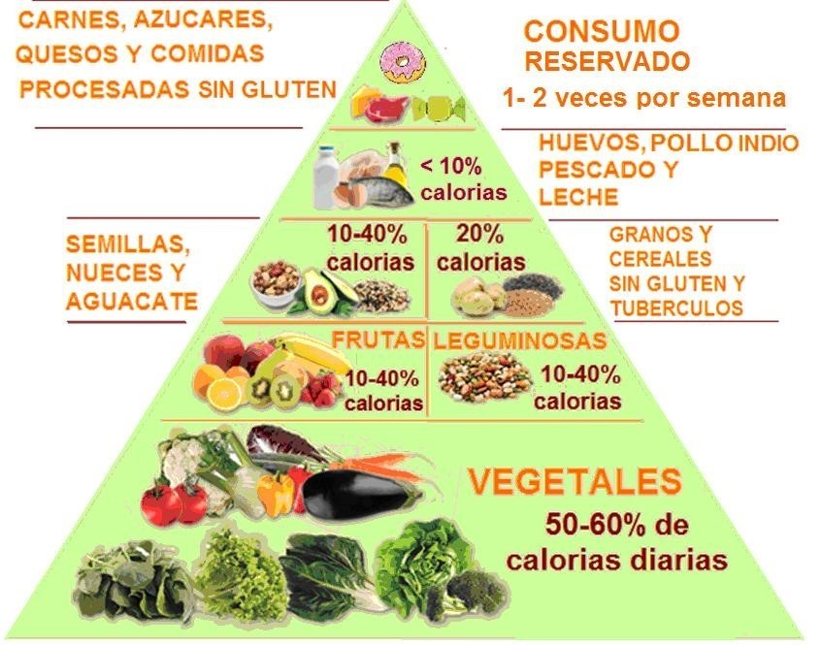

En Uruguay se estima que existen más de 35.000 celiacos.

En Uruguay existen dos leyes que son dirigidas a dicha enfermedad que son el decreto N°76 de 1994 que lo declaró como interés nacional de estudio y el N°177/2016 que obliga a los laboratorios a etiquetas la presencia de gluten o la ausencia de este en los alimentos.

Diabéticos

La diabetes es la enfermedad que provoca que el páncreas no produzca suficiente insulina para procesar el azúcar en el torrente sanguíneo o que la insulina no está siendo utilizada correctamente.

Esto desencadena en un aumento masivo del azúcar en sangre lo cual provocara diversas complicaciones en la salud del afectado.

Para un control de esto el diabético debe controlar los alimentos fritos y otros ricos en grasas saturadas y grasas trans. alimentos con alto contenido de sal, también llamado sodio. dulces, como productos horneados, dulces y helados. bebidas con azúcares agregados, como jugos, gaseosas y bebidas regulares para deporte o energéticas.

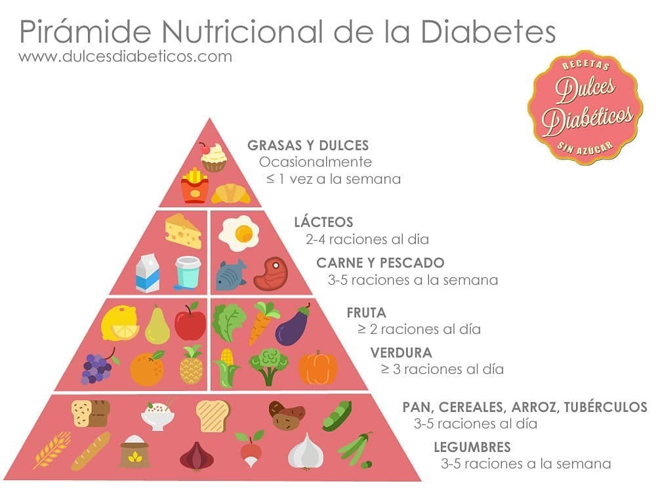

En la actualidad en Uruguay se estima un aprox. De 180.000 diabéticos tanto Tipo 1 y Tipo 2. Para el control de la enfermedad en distintos puntos se generan campañas (algunas promovidas por el estado) de combate de esta enfermedad y los cuidados a tener en la misma



Hipertensos

La hipertensión se caracteriza por un régimen de presión arterial alta, la misma si se descuida podría producir problemas en los ojos, cardiacos, accidentes vasculares.

Los hipertensos deben tener precaución con una variedad de alimentos entre los cuales están las comidas saladas, fritas, carnes rojas, alcohol, cafeína, etc.

Los mismos deben aumentar el consumo de legumbres, cereales, frutas, verduras, aceites vegetales, pescados, aves y carnes magras.

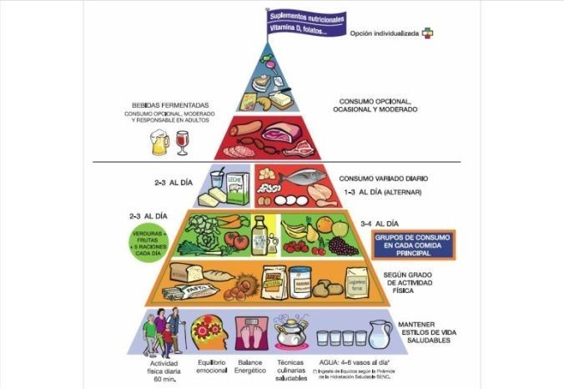

En Uruguay se estima hay un 36.6% de la población entre los 25 a 65 años que padecen de hipertensión y se estima que este número ira aumentando pese a diversas campañas de advertencia sobre la enfermedad



Intolerantes a la lactosa

Las personas intolerantes a las lactosas producen en baja cantidad la enzima lactasa lo cual les impide el consumo u absorción de toda la lactosa consumida

Esto puede derivar, en caso de consumir lactosa, en gases, diarrea, hinchazón o retorcijones abdominales.

Los intolerantes a la lactosa deben evitar todo derivado de la leche y consumir productos deslactosados.

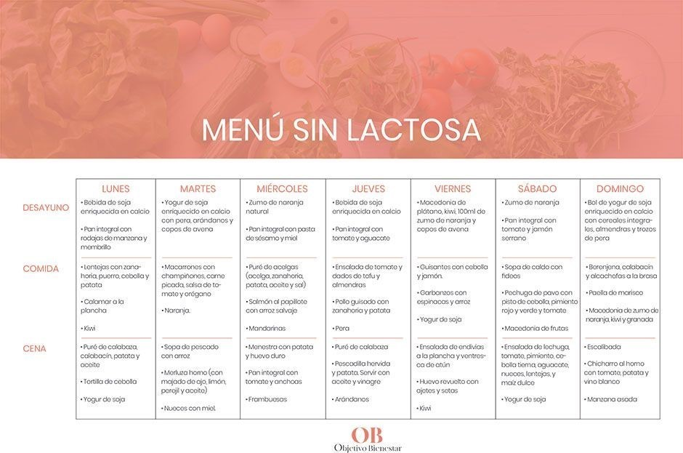

Si bien en Uruguay no existe una cifra oficial de la cantidad de intolerantes a la lactosa el gastroenterólogo Henry Cohen estima que aproximadamente un 40% de la población uruguaya sufre de algún grado de intolerancia a la Lactosa

### 7.8.2. Costumbres Alimenticias

Veganos y Vegetarianos

La alimentación vegana consiste únicamente en consumir alimentos derivados de plantas, los mismos no consumen derivados de los animales tanto como huevos, leche, etc.

En cambio, los Vegetarianos si bien no consumen carne, si consumen los derivados de los animales, tales como leche, huevos, etc.

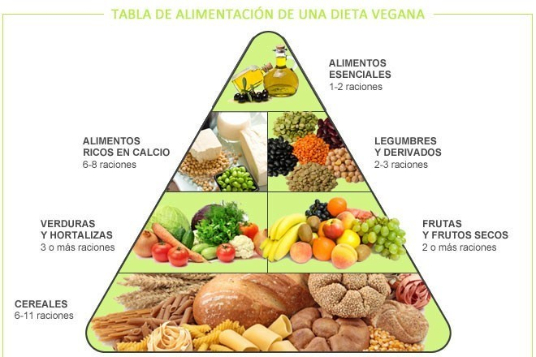

Según la unión de Vegetarianos y Veganos en Uruguay existen aproximadamente 120.000 personas que siguen estas costumbres alimenticias. No obstante, no existen cifras oficiales.

En Uruguay existen diversos tipos de movilizaciones Veganas y Vegetarianas. Los mismo normalmente trabajan en conjunto con protectoras de animales. Es muy común recordad episodios donde se produjeron situaciones de protesta como la rural del prado.



Pero debemos recordar también donde se generó la distribución de comida a personas en situación de calle de manera totalmente solidaria.



## 7.9. Formulación de hipótesis y sus variables.

Hipótesis iniciales

En torno a las diferentes condiciones alimenticias:

* Un 40% no es parte de condición alimenticia.
* Un 28% son Hipertensos.
* Un 10% son Celiacos.
* Un 10% son Intolerantes a la Lactosa.
* Un 12% son Diabéticos.
* El 90% afirma haberse sentido discriminado por tener dicha condición.
* Tan solo un 30% asegura que estas disconformidades han sido poco regulares.
* El 70% está disconforme con las leyes y derechos que los amparan.
* El 60% afirma no sentirse incluido en las opciones alimenticias que brinda su entorno.
* Más de la mitad de los encuestados afirma que la industria gastronómica urbana y suburbana no cumple con sus necesidades alimenticias.
* El 80% afirma que le ha sucedido con alta regularidad.
* Solo un 10% dice que no tiene problemas en eventos o contextos donde el alimento está fuera de su control.
* La mayor parte de las personas opinan que los productos que cumplen con sus necesidades son poco accesibles.
* El 65% afirma que estaría dispuesta a probar un servicio de comidas que realce los derechos, la inclusión y la soberanía alimentaria de sus consumidores.
* Un 60% opina que existe poca diversidad de alimentos que formen parte de sus dietas.

## 7.10. Aplicación de al menos una técnica de recolección de datos.

Para la recolección de datos se ha decidido realizar una encuesta a la población uruguaya a fin de obtener datos relevantes sobre que tanto conocimiento tiene la población uruguaya sobre enfermedades de la alimentación y que tanto sienten que los afectan a ellos mismos. La misma obtuvo un total de 67 respuestas y un promedio de responder la encuesta de 1 minuto y 22 segundos.

Encuesta

Preguntas de la encuesta

1. ¿Usted es parte de alguno de los siguientes grupos?
2. Diabéticos
3. Hipertensos
4. Celiacos
5. Intolerantes a la Lactosa
6. Ninguno de los anteriores

1. ¿Se ha sentido discriminado por ser parte de dicho grupo?
2. Sí
3. No
4. No sé

1. ¿Con qué regularidad se ha topado con estas "disconformidades"?
2. Poca regularidad
3. Media regularidad
4. Alta regularidad

1. ¿Está usted conforme con las leyes y derechos que existe en torno a estas condiciones?
2. Sí
3. No
4. Otras

1. ¿Sientes que la gastronomía urbana y suburbana de Uruguay cumple con tus necesidades alimenticias?
2. Sí
3. No
4. No estoy seguro

1. ¿Con qué regularidad?
2. Poca regularidad
3. Media regularidad
4. Alta regularidad

1. ¿Usted se siente incluido en las opciones alimenticias que le brinda su entorno?
2. Sí
3. No
4. No sé

1. ¿Se le presentan dificultades a la hora de participar en contextos o eventos donde la elección del alimento esté fuera de su control?
2. Sí
3. No

1. ¿Le resulta difícil encontrar diversidad de productos que se adecuen a sus necesidades?
2. Sí
3. No

1. ¿Considera que los productos que se adecuan a sus necesidades son accesibles para todos?
2. Sí
3. No

1. ¿Accedería usted a probar un servicio que respalde tanto la soberanía alimentaria como la inclusión alimenticia de sus consumidores?
2. Sí
3. No

Resultados

1. ¿Usted es parte de alguno de los siguientes grupos?

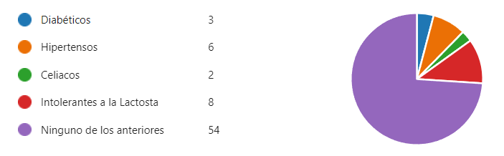

1. Diabéticos (4%)
2. Hipertensos (8%)
3. Celiacos (3%)
4. Intolerantes a la Lactosa (11%)
5. Ninguno de los anteriores (74%)

1. ¿Se ha sentido discriminado por poseer a dicho grupo?

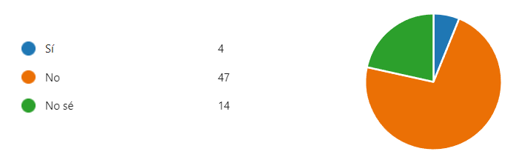

1. Sí (6%)
2. No (72%)
3. No sé (22%)

1. ¿Con qué regularidad se ha topado con estas "disconformidades"?

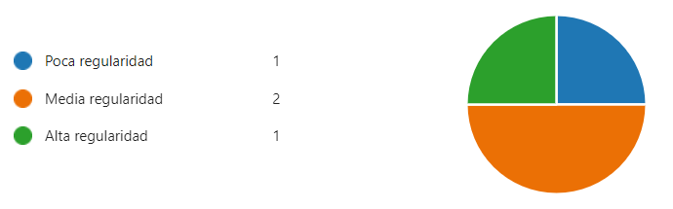

1. Poca regularidad (25%)
2. Media regularidad (25%)
3. Alta regularidad (50%)

1. ¿Está usted conforme con las leyes y derechos que existe en torno a estas condiciones?

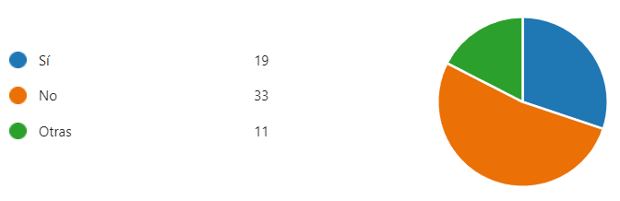

1. Sí (30%)
2. No (52%)
3. Otras (17%)

1. ¿Sientes que la gastronomía urbana y suburbana de Uruguay cumple con tus necesidades alimenticias?

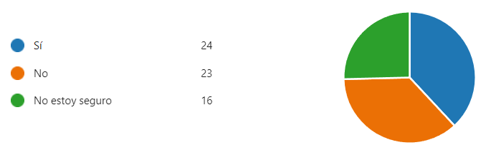

1. Sí (38%)
2. No (37%)
3. No estoy seguro (25%)

1. ¿Con qué regularidad?

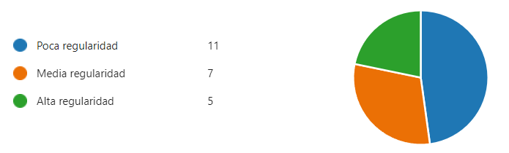

1. Poca regularidad (48%)
2. Media regularidad (30%)
3. Alta regularidad (22%)
4. ¿Usted se siente incluido en las opciones alimenticias que le brinda su entorno?

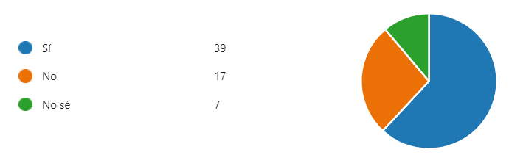

1. Sí (62%)
2. No (27%)
3. No sé (11%)

1. ¿Se le presentan dificultades a la hora de participar en contextos o eventos donde la elección del alimento esté fuera de su control?

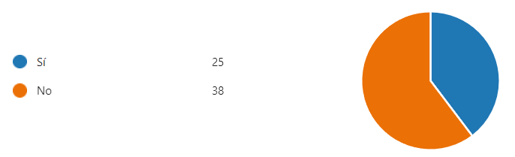

1. Sí (40%)
2. No (60%)

1. ¿Le resulta difícil encontrar diversidad de productos que se adecuen a sus necesidades?

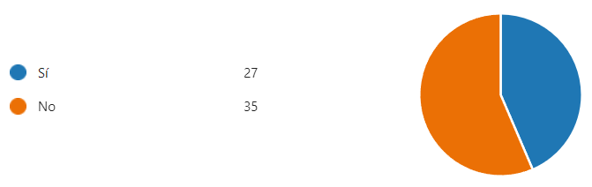

1. Sí (44%)
2. No (56%)
3. ¿Considera que los productos que se adecuan a sus necesidades son accesibles para todos?

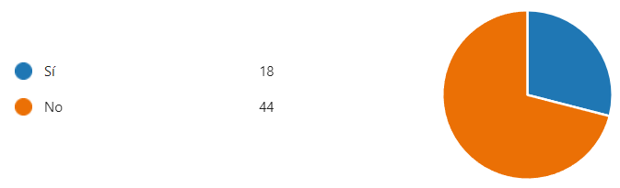

1. Sí (29%)
2. No (71%)

1. ¿Accedería usted a probar un servicio que respalde tanto la soberanía alimentaria como la inclusión alimenticia de sus consumidores?

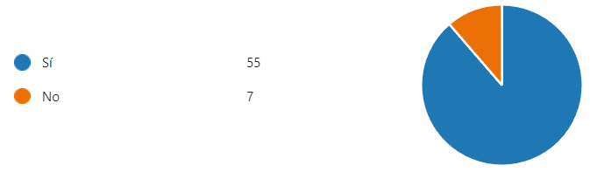

1. Sí (89%)
2. No (11%)

## 7.11. Análisis de los resultados de las encuestas

En base a la encuesta realizada se la logrado corroborar las hipótesis formuladas en conjunto con los estudios formados en el marco teórico, se ha logrado conseguir una amplia diversidad de resultados.

En primer lugar, el conjunto de hipótesis que referían a las diferentes condiciones alimenticias se refutó lo planteado inicialmente debido a que se constató que un 74% de los encuestados afirmó no ser parte de ninguno de los mismos ((Diabéticos (4%), Hipertensos (8%), Celiacos (3%), Intolerantes a la Lactosa (11%), Cito punto 1 de resultados).

En los siguientes 3 resultados de la encuesta (***2.*** *¿Se ha sentido discriminado por ser parte de dicho grupo?,* ***3.*** *¿Con qué regularidad se ha topado con estas "disconformidades"?,* ***4.*** *¿Está usted conforme con las leyes y derechos que existe en torno a estas condiciones?*), se buscó determinar el nivel de inclusión de dichos grupos, así como de las leyes que los amparan. En base a las técnicas de investigación utilizadas se constató que, si bien más de un 70% de los encuestados no afirma sentirse discriminados por su condición alimenticia, sí se confirma que hay una tendencia a la disconformidad en cuanto a leyes, regimientos y derechos que protegen a estos grupos. Es por ello que se refutan las tres hipótesis que originan las preguntas planteadas.

En las siguientes consultas (**5**. *¿Sientes que la gastronomía urbana y suburbana de Uruguay cumple con tus necesidades alimenticias?,* **6**. *¿Con qué regularidad?* ***7.*** *¿Usted se siente incluido en las opciones alimenticias que le brinda su entorno?*), se intentó recabar opiniones acerca de cómo es la relación de las personas con su alimento en un entorno amplio, dando un resultado considerablemente cercano a la hipótesis planteada; tan solo un 38% afirmó que sí sentía que el entorno planteado en la pregunta cumplía con sus necesidades, dejando un 62% restante que se subdividió. Un 37% dijo que no sentía que necesidades eran cumplidas, y el otro 25% que no estaba seguro. Por todo esto se ha considerado que las hipótesis que dan pie a las preguntas **5** y **7** se refuerzan, mientras que la **6** se refuta.

Por otro lado (**8**. *¿Se le presentan dificultades a la hora de participar en contextos o eventos donde la elección del alimento esté fuera de su control?*, **9**. *¿Le resulta difícil encontrar diversidad de productos que se adecuen a sus necesidades?*, **10**. *¿Considera que los productos que se adecuan a sus necesidades son accesibles para todos?*), tratando de profundizar en contextos más específicos de los consultados, los mismos dicen que no poseen grandes dificultades a la hora de consumir alimentos cuando participan en eventos o al buscar comidas que salgan de lo rutinario en sus dietas. Sin embargo, si existe la consideración de parte de un 71% que piensa que los productos que cumplen con ciertas necesidades específicas no son accesibles para todos. De la misma forma que en el párrafo anterior, las hipótesis que dan pie a las preguntas **9** y **10** se refuerzan, mientras que la **8** se refuta.

Finalmente, se refuerza la última hipótesis dando un 29% por encima de lo pensado, acerca de si aceptarían probar un servicio que respalde los derechos de las diversas entidades que se han presentado a lo largo del marco teórico y las distintas preguntas pertenecientes a la encuesta.

## 7.12. Bibliografía

REAL ACADEMIA ESPAÑOLA: Diccionario de la lengua española, 23.ª ed., [versión 23.6 en línea]. <https://dle.rae.es/saludable>.

REAL ACADEMIA ESPAÑOLA: Diccionario de la lengua española, 23.ª ed., [versión 23.6 en línea]. <https://dle.rae.es/vianda>.

Dr. Daniel Salinas [Ministro], Lic. José Luis Satdjian [Subsecretario], & Dr. Miguel Asqueta [Director General de la Salud] (Directores). (2022). Guía e alimentación para la población uruguaya: Para una alimentación saludable, compartida y placentera. <https://www.gub.uy/ministerio-salud-publica/sites/ministerio-salud-publica/files/documentos/publicaciones/Gu%C3%ADa%20Alimentaci%C3%B3n%202022.pdf>

Méndez, C. M. (2022, 26 octubre). Soberanía alimentaria: la historia de concebir la alimentación de forma integral y como derecho humano. La diaria trabajo. <https://ladiaria.com.uy/trabajo/articulo/2022/10/soberania-alimentaria-la-historia-de-concebir-la-alimentacion-de-forma-integral-y-como-derecho-humano/>

UNESCO: Biblioteca Digital. (2019). CULTURA Y COMIDA: ESTRATEGIAS INNOVADORAS PARA EL DESARROLLO SOSTENIBLE. <https://unesdoc.unesco.org/ark:/48223/pf0000367359_spa>

Merschel, M. M. (2021, 23 abril) La alimentación, la cultura y el ingrediente secreto para solucionar la falta de diversidad en el ámbito de la nutrición. Heart Attack and Stroke Symptoms. <https://www.heart.org/en/news/2021/04/23/la-alimentacion-la-cultura-y-el-ingrediente-secreto-para-solucionar-la-falta-de-diversidad>

González, K. G. (2020, 29 junio). Diversidad e Inclusión ¿qué tiene que ver con la comida?. Alianza alimentaria. <https://alianzaalimentaria.org/blog/diversidad-e-inclusion-que-tiene-que-ver-con-la-comida>

Anónimo. (Desconocida). Celiaquía. Wikipedia: La enciclopedia libre. <https://es.wikipedia.org/wiki/Celiaqu%C3%ADa>

Anónimo. (Desconocida). Diabetes mellitus. Wikipedia: La enciclopedia libre. <https://es.wikipedia.org/wiki/Diabetes_mellitus>

Anónimo. (Desconocida). Hipertensión arterial. Wikipedia: La enciclopedia libre.

<https://es.wikipedia.org/wiki/Hipertensi%C3%B3n_arterial>

Anónimo. (Desconocida). Intolerancia a la lactosa. Wikipedia: La enciclopedia libre. <https://es.wikipedia.org/wiki/Intolerancia_a_la_lactosa>

Ministerio de Salud Pública. (2021, octubre). Informe del control y seguimiento de usuarios de prestadores de salud hipertensos y diabéticos. <https://www.gub.uy/ministerio-salud-publica/comunicacion/publicaciones/informe-del-control-seguimiento-usuarios-prestadores-salud-hipertensos>

Balerio L. B. (2021, 06 de mayo) Lore Nutri: Ser Celiaco en Uruguay, un desafío para el bolsillo. El País. <https://www.elpais.com.uy/eme/lifestyle/lore-nutri-ser-celiaco-en-uruguay-un-desafio-para-el-bolsillo#:~:text=En%20Uruguay%20se%20estima%20que,TACC%20y%20ayudando%20al%20bolsillo&text=El%20mi%C3%A9rcoles%2C%20como%20todos%20los,el%20D%C3%ADa%20Internacional%20del%20Cel%C3%ADaco>.

Anónimo. (Desconocida). Asociacion de Celiacos. <https://acelu.org/>

Pinto S. P. (2023, 05 de mayo) Enfermedad celíaca: información y recursos en Uruguay. Caras y Caretas  <https://www.carasycaretas.com.uy/salud/enfermedad-celiaca-informacion-y-recursos-uruguay-n52141>

Anónimo. (Desconocida). 50 alimentos que debes evitar si tienes presión arterial alta. Medical News Today.  <https://www.medicalnewstoday.com/articles/es/alimentos-a-evitar-con-presion-arterial-alta>

Filosofía

Inglés



**Acta de cierre**

**del proyecto**

***Sisviansa***

***PrometeoBND***

***Fecha: 14/11/2023***

**Tabla de contenido**

Propósito del acta 3

Razón de cierre 3

Aceptación de los productos o entregables 3

Liberación del equipo de trabajo 4

Cierre de todos los procesos y contratación con terceros 3

Lecciones aprendidas 4

Evaluación post-proyecto 4

|  |  |
| --- | --- |
| Proyecto | **Sisviansa** |
| Asunto | **Acta de Cierre** |
| Fecha | **[*14/11/2023*]** |

# Propósito del acta

*El prop*ósito del presente documento es manifestar la finalización del proyecto Sisviansa Prometeo BND. El mismo podrá ser utilizado a fin de evaluar el grado de éxito del proyecto, identificar buenas prácticas, resolver cuestiones pendientes y formalizar su cierre.

# Razón de cierre

Por medio del presente de da por constatado el cierre del proyecto, por motivo de cumplimiento de los objetivos y la finalización del plazo acordado con el ITI

# Aceptación de los productos o entregables

|  |  |  |
| --- | --- | --- |
| Entregable | Aceptación Total / Parcial / No aceptado | observaciones |
| **Plazo acordado** | Total | Se cumplió el plazo |
| **Los requerimientos** | Parcialmente | No se cumplieron completamente |
| **Funcionalidad** | Total | La pagina es funcional |
| **Entrenamiento** | Parcial | Se adjunta manual para usuario |
| **Documentacion** | Total | Se adjunta la documentación total |

# Liberación del equipo de trabajo

|  |  |  |  |
| --- | --- | --- | --- |
| Nombre | C.I. | Rol en proyecto | Firma |
| **Diego Weble** | 5533913-1 | Coordinador de proyecto |  |
| **Nathan Guerra** | 5514173-0 | Sub-Coordinador |  |
| **Bruno Bordagorry** | 4587217-1 | Integrante 1 |  |

# Cierre de todos los procesos y contratación con terceros

*Se finaliza toda documentación o modificación del proyecto Sisviansa por parte*

# 

# Lecciones aprendidas

*Logramos aprender a gestionar un proyecto efectivamente y lo que conlleva el mismo.*

*Fue un gran aprendizaje por parte de los docentes compañeros de equipo así como de errores.*

*Se adquirieron los conocimientos básicos para iniciar un proyecto de desarrollo web*

# Evaluación post-proyecto

*Evaluaciones que desean adjuntar los*